Schema nes_20_generated.xsd

schema location: | https://github.com/abcpro-pl/elektronizacja-prawa/blob/master/nes/v2.0/nes_20.xsd
attributeFormDefault:
elementFormDefault: | qualified
targetNamespace: | http://www.mswia.gov.pl/standardy/ndap

Elements | Groups | Complex types | Simple types
dokument | data-zdarzenia-grupa | adres-typ | czas-typ
 | daty-zakres-grupa | data-przypisania-typ | data-zakres-typ
 |  | dokument-typ | data-zdarzenia-typ
 |  | dostep-data-typ | dokument-opis-typ
 |  | dostep-typ | dostepnosc-data-typ
 |  | format-typ | dostepnosc-typ
 |  | grupowanie-typ | grupowanie-kodgrupy-typ
 |  | identyfikator-typ | grupowanie-opis-typ
 |  | instytucja-identyfikator-typ | grupowanie-typgrupy-typ
 |  | instytucja-komorka-typ | instytucja-identyfikator-rodzajtyp
 |  | instytucja-pracownik-typ | kategoria-archiwalna-typ
 |  | instytucja-typ | kategoria-klasa-typ
 |  | kategoria-typ | kategoria-rodzaj-typ
 |  | kontakt-typ | klucz-nazwa-typ
 |  | kwalifikacja-typ | kod-jezyka-typ
 |  | nadawca-typ | kontakt-rodzaj-typ
 |  | odbiorca-typ | kraj-typ
 |  | osoba-identyfikator-typ | lokalizacja-typ
 |  | osoba-typ | miara-typ
 |  | podmiot-typ | niepusty-ciag-typ
 |  | relacja-typ | osoba-identyfikator-rodzajtyp
 |  | status-typ | status-opis-typ
 |  | tematyka-slownik-typ | status-rodzaj-typ
 |  | tematyka-typ | status-wersja-typ
 |  | tworca-typ | tworca-funkcja-typ
 |  | tytul-typ | typrelacji-typ
 |  | tytul-z-jezykiem-typ | uprawnienia-typ
 |  | wielkosc-format-typ | wartosc-logiczna-typ

element dokument
diagram | 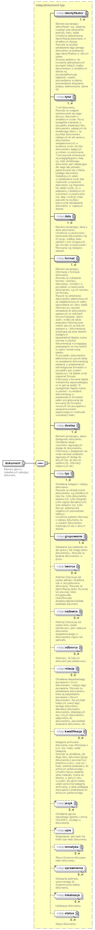
namespace | http://www.mswia.gov.pl/standardy/ndap
type | ndap:dokument-typ
properties
  content | complex
  nillable | true
children | ndap:identyfikator ndap:tytul ndap:data ndap:format ndap:dostep ndap:typ ndap:grupowanie ndap:tworca ndap:nadawca ndap:odbiorca ndap:relacja ndap:kwalifikacja ndap:jezyk ndap:opis ndap:tematyka ndap:uprawnienia ndap:lokalizacja ndap:status
annotation
  documentation
  Element główny metadanych opisujący dokument.
source | <xs:element name="dokument" type="ndap:dokument-typ" nillable="true">  <xs:annotation>  <xs:documentation>Element główny metadanych opisujący dokument.</xs:documentation>  </xs:annotation>  </xs:element>

group data-zdarzenia-grupa
diagram | 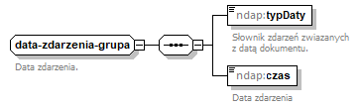
namespace | http://www.mswia.gov.pl/standardy/ndap
children | ndap:typDaty ndap:czas
used by
  complexType | data-przypisania-typ
annotation
  documentation
  Data zdarzenia.
source | <xs:group name="data-zdarzenia-grupa">  <xs:annotation>  <xs:documentation>Data zdarzenia.</xs:documentation>  </xs:annotation>  <xs:sequence>  <xs:element name="typDaty" type="ndap:data-zdarzenia-typ" maxOccurs="1">  <xs:annotation>  <xs:documentation>Słownik zdarzeń zwiazanych z datą dokumentu.</xs:documentation>  </xs:annotation>  </xs:element>  <xs:element name="czas" type="ndap:czas-typ" maxOccurs="1">  <xs:annotation>  <xs:documentation>Data zdarzenia</xs:documentation>  </xs:annotation>  </xs:element>  </xs:sequence>  </xs:group>

element data-zdarzenia-grupa/typDaty
diagram | 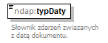
namespace | http://www.mswia.gov.pl/standardy/ndap
type | ndap:data-zdarzenia-typ
properties
  content | simple
facets
  Kind | Value | Annotation
  enumeration
  enumeration | opublikowany
  enumeration | utworzony
  enumeration | data na piśmie
  enumeration | uzyskany
  enumeration | doręczony
  enumeration | wysłany
  enumeration | zatwierdzony
  enumeration | podpisany
  enumeration | zmodyfikowany
  enumeration | data rejestracji
  enumeration | dostępny po
annotation
  documentation
  Słownik zdarzeń zwiazanych z datą dokumentu.
source | <xs:element name="typDaty" type="ndap:data-zdarzenia-typ" maxOccurs="1">  <xs:annotation>  <xs:documentation>Słownik zdarzeń zwiazanych z datą dokumentu.</xs:documentation>  </xs:annotation>  </xs:element>

element data-zdarzenia-grupa/czas
diagram | 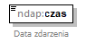
namespace | http://www.mswia.gov.pl/standardy/ndap
type | ndap:czas-typ
properties
  content | simple
annotation
  documentation
  Data zdarzenia
source | <xs:element name="czas" type="ndap:czas-typ" maxOccurs="1">  <xs:annotation>  <xs:documentation>Data zdarzenia</xs:documentation>  </xs:annotation>  </xs:element>

group daty-zakres-grupa
diagram | 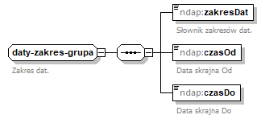
namespace | http://www.mswia.gov.pl/standardy/ndap
children | ndap:zakresDat ndap:czasOd ndap:czasDo
used by
  complexType | data-przypisania-typ
annotation
  documentation
  Zakres dat.
source | <xs:group name="daty-zakres-grupa">  <xs:annotation>  <xs:documentation>Zakres dat.</xs:documentation>  </xs:annotation>  <xs:sequence>  <xs:element name="zakresDat" type="ndap:data-zakres-typ" maxOccurs="1">  <xs:annotation>  <xs:documentation>Słownik zakresów dat.</xs:documentation>  </xs:annotation>  </xs:element>  <xs:element name="czasOd" type="ndap:czas-typ" maxOccurs="1">  <xs:annotation>  <xs:documentation>Data skrajna Od</xs:documentation>  </xs:annotation>  </xs:element>  <xs:element name="czasDo" type="ndap:czas-typ" maxOccurs="1">  <xs:annotation>  <xs:documentation>Data skrajna Do</xs:documentation>  </xs:annotation>  </xs:element>  </xs:sequence>  </xs:group>

element daty-zakres-grupa/zakresDat
diagram | 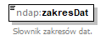
namespace | http://www.mswia.gov.pl/standardy/ndap
type | ndap:data-zakres-typ
properties
  content | simple
facets
  Kind | Value | Annotation
  enumeration
  enumeration | daty skrajne
annotation
  documentation
  Słownik zakresów dat.
source | <xs:element name="zakresDat" type="ndap:data-zakres-typ" maxOccurs="1">  <xs:annotation>  <xs:documentation>Słownik zakresów dat.</xs:documentation>  </xs:annotation>  </xs:element>

element daty-zakres-grupa/czasOd
diagram | 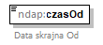
namespace | http://www.mswia.gov.pl/standardy/ndap
type | ndap:czas-typ
properties
  content | simple
annotation
  documentation
  Data skrajna Od
source | <xs:element name="czasOd" type="ndap:czas-typ" maxOccurs="1">  <xs:annotation>  <xs:documentation>Data skrajna Od</xs:documentation>  </xs:annotation>  </xs:element>

element daty-zakres-grupa/czasDo
diagram | 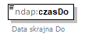
namespace | http://www.mswia.gov.pl/standardy/ndap
type | ndap:czas-typ
properties
  content | simple
annotation
  documentation
  Data skrajna Do
source | <xs:element name="czasDo" type="ndap:czas-typ" maxOccurs="1">  <xs:annotation>  <xs:documentation>Data skrajna Do</xs:documentation>  </xs:annotation>  </xs:element>

complexType adres-typ
diagram | 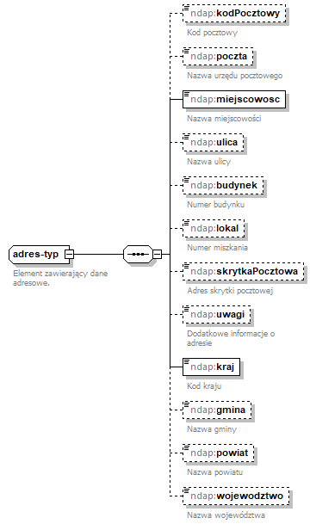
namespace | http://www.mswia.gov.pl/standardy/ndap
children | ndap:kodPocztowy ndap:poczta ndap:miejscowosc ndap:ulica ndap:budynek ndap:lokal ndap:skrytkaPocztowa ndap:uwagi ndap:kraj ndap:gmina ndap:powiat ndap:wojewodztwo
used by
  elements | osoba-typ/adres instytucja-typ/adres instytucja-komorka-typ/adres
annotation
  documentation
  Element zawierający dane adresowe.
source | <xs:complexType name="adres-typ">  <xs:annotation>  <xs:documentation>Element zawierający dane adresowe.</xs:documentation>  </xs:annotation>  <xs:sequence>  <xs:element name="kodPocztowy" type="xs:string" minOccurs="0" maxOccurs="1">  <xs:annotation>  <xs:documentation>Kod pocztowy</xs:documentation>  </xs:annotation>  </xs:element>  <xs:element name="poczta" type="xs:string" minOccurs="0" maxOccurs="1">  <xs:annotation>  <xs:documentation>Nazwa urzędu pocztowego</xs:documentation>  </xs:annotation>  </xs:element>  <xs:element name="miejscowosc" type="ndap:niepusty-ciag-typ" maxOccurs="1">  <xs:annotation>  <xs:documentation>Nazwa miejscowości</xs:documentation>  </xs:annotation>  </xs:element>  <xs:element name="ulica" type="xs:string" minOccurs="0" maxOccurs="1">  <xs:annotation>  <xs:documentation>Nazwa ulicy</xs:documentation>  </xs:annotation>  </xs:element>  <xs:element name="budynek" type="xs:string" minOccurs="0" maxOccurs="1">  <xs:annotation>  <xs:documentation>Numer budynku</xs:documentation>  </xs:annotation>  </xs:element>  <xs:element name="lokal" type="xs:string" minOccurs="0" maxOccurs="1">  <xs:annotation>  <xs:documentation>Numer miszkania</xs:documentation>  </xs:annotation>  </xs:element>  <xs:element name="skrytkaPocztowa" type="xs:string" minOccurs="0" maxOccurs="1">  <xs:annotation>  <xs:documentation>Adres skrytki pocztowej</xs:documentation>  </xs:annotation>  </xs:element>  <xs:element name="uwagi" type="xs:string" minOccurs="0" maxOccurs="1">  <xs:annotation>  <xs:documentation>Dodatkowe informacje o adresie</xs:documentation>  </xs:annotation>  </xs:element>  <xs:element name="kraj" type="ndap:kraj-typ" minOccurs="1" maxOccurs="1">  <xs:annotation>  <xs:documentation>Kod kraju</xs:documentation>  </xs:annotation>  </xs:element>  <xs:element name="gmina" type="xs:string" minOccurs="0" maxOccurs="1">  <xs:annotation>  <xs:documentation>Nazwa gminy</xs:documentation>  </xs:annotation>  </xs:element>  <xs:element name="powiat" type="xs:string" minOccurs="0" maxOccurs="1">  <xs:annotation>  <xs:documentation>Nazwa powiatu</xs:documentation>  </xs:annotation>  </xs:element>  <xs:element name="wojewodztwo" type="xs:string" minOccurs="0" maxOccurs="1">  <xs:annotation>  <xs:documentation>Nazwa województwa</xs:documentation>  </xs:annotation>  </xs:element>  </xs:sequence>  </xs:complexType>

element adres-typ/kodPocztowy
diagram | 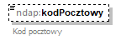
namespace | http://www.mswia.gov.pl/standardy/ndap
type | xs:string
properties
  minOcc | 0
  maxOcc | 1
  content | simple
annotation
  documentation
  Kod pocztowy
source | <xs:element name="kodPocztowy" type="xs:string" minOccurs="0" maxOccurs="1">  <xs:annotation>  <xs:documentation>Kod pocztowy</xs:documentation>  </xs:annotation>  </xs:element>

element adres-typ/poczta
diagram | 
namespace | http://www.mswia.gov.pl/standardy/ndap
type | xs:string
properties
  minOcc | 0
  maxOcc | 1
  content | simple
annotation
  documentation
  Nazwa urzędu pocztowego
source | <xs:element name="poczta" type="xs:string" minOccurs="0" maxOccurs="1">  <xs:annotation>  <xs:documentation>Nazwa urzędu pocztowego</xs:documentation>  </xs:annotation>  </xs:element>

element adres-typ/miejscowosc
diagram | 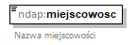
namespace | http://www.mswia.gov.pl/standardy/ndap
type | ndap:niepusty-ciag-typ
properties
  content | simple
facets
  Kind | Value | Annotation
  minLength | 1
  pattern | (\r|\n|.)*\S(\r|\n|.)*
annotation
  documentation
  Nazwa miejscowości
source | <xs:element name="miejscowosc" type="ndap:niepusty-ciag-typ" maxOccurs="1">  <xs:annotation>  <xs:documentation>Nazwa miejscowości</xs:documentation>  </xs:annotation>  </xs:element>

element adres-typ/ulica
diagram | 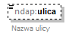
namespace | http://www.mswia.gov.pl/standardy/ndap
type | xs:string
properties
  minOcc | 0
  maxOcc | 1
  content | simple
annotation
  documentation
  Nazwa ulicy
source | <xs:element name="ulica" type="xs:string" minOccurs="0" maxOccurs="1">  <xs:annotation>  <xs:documentation>Nazwa ulicy</xs:documentation>  </xs:annotation>  </xs:element>

element adres-typ/budynek
diagram | 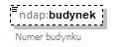
namespace | http://www.mswia.gov.pl/standardy/ndap
type | xs:string
properties
  minOcc | 0
  maxOcc | 1
  content | simple
annotation
  documentation
  Numer budynku
source | <xs:element name="budynek" type="xs:string" minOccurs="0" maxOccurs="1">  <xs:annotation>  <xs:documentation>Numer budynku</xs:documentation>  </xs:annotation>  </xs:element>

element adres-typ/lokal
diagram | 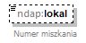
namespace | http://www.mswia.gov.pl/standardy/ndap
type | xs:string
properties
  minOcc | 0
  maxOcc | 1
  content | simple
annotation
  documentation
  Numer miszkania
source | <xs:element name="lokal" type="xs:string" minOccurs="0" maxOccurs="1">  <xs:annotation>  <xs:documentation>Numer miszkania</xs:documentation>  </xs:annotation>  </xs:element>

element adres-typ/skrytkaPocztowa
diagram | 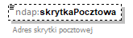
namespace | http://www.mswia.gov.pl/standardy/ndap
type | xs:string
properties
  minOcc | 0
  maxOcc | 1
  content | simple
annotation
  documentation
  Adres skrytki pocztowej
source | <xs:element name="skrytkaPocztowa" type="xs:string" minOccurs="0" maxOccurs="1">  <xs:annotation>  <xs:documentation>Adres skrytki pocztowej</xs:documentation>  </xs:annotation>  </xs:element>

element adres-typ/uwagi
diagram | 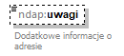
namespace | http://www.mswia.gov.pl/standardy/ndap
type | xs:string
properties
  minOcc | 0
  maxOcc | 1
  content | simple
annotation
  documentation
  Dodatkowe informacje o adresie
source | <xs:element name="uwagi" type="xs:string" minOccurs="0" maxOccurs="1">  <xs:annotation>  <xs:documentation>Dodatkowe informacje o adresie</xs:documentation>  </xs:annotation>  </xs:element>

element adres-typ/kraj
diagram | 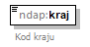
namespace | http://www.mswia.gov.pl/standardy/ndap
type | ndap:kraj-typ
properties
  content | simple
facets
  Kind | Value | Annotation
  enumeration | AF
  enumeration | AX
  enumeration | AL
  enumeration | DZ
  enumeration | AS
  enumeration | AD
  enumeration | AO
  enumeration | AI
  enumeration | AQ
  enumeration | AG
  enumeration | AR
  enumeration | AM
  enumeration | AW
  enumeration | AU
  enumeration | AT
  enumeration | AZ
  enumeration | BS
  enumeration | BH
  enumeration | BD
  enumeration | BB
  enumeration | BY
  enumeration | BE
  enumeration | BZ
  enumeration | BJ
  enumeration | BM
  enumeration | BT
  enumeration | BO
  enumeration | BA
  enumeration | BW
  enumeration | BV
  enumeration | BR
  enumeration | IO
  enumeration | BN
  enumeration | BG
  enumeration | BF
  enumeration | BI
  enumeration | KH
  enumeration | CM
  enumeration | CA
  enumeration | CV
  enumeration | KY
  enumeration | CF
  enumeration | TD
  enumeration | CL
  enumeration | CN
  enumeration | CX
  enumeration | CC
  enumeration | CO
  enumeration | KM
  enumeration | CG
  enumeration | CD
  enumeration | CK
  enumeration | CR
  enumeration | CI
  enumeration | HR
  enumeration | CU
  enumeration | CY
  enumeration | CZ
  enumeration | DK
  enumeration | DJ
  enumeration | DM
  enumeration | DO
  enumeration | EC
  enumeration | EG
  enumeration | SV
  enumeration | GQ
  enumeration | ER
  enumeration | EE
  enumeration | ET
  enumeration | FK
  enumeration | FO
  enumeration | FJ
  enumeration | FI
  enumeration | FR
  enumeration | GF
  enumeration | PF
  enumeration | TF
  enumeration | GA
  enumeration | GM
  enumeration | GE
  enumeration | DE
  enumeration | GH
  enumeration | GI
  enumeration | GR
  enumeration | GL
  enumeration | GD
  enumeration | GP
  enumeration | GU
  enumeration | GT
  enumeration | GG
  enumeration | GN
  enumeration | GW
  enumeration | GY
  enumeration | HT
  enumeration | HM
  enumeration | VA
  enumeration | HN
  enumeration | HK
  enumeration | HU
  enumeration | IS
  enumeration | IN
  enumeration | ID
  enumeration | IR
  enumeration | IQ
  enumeration | IE
  enumeration | IM
  enumeration | IL
  enumeration | IT
  enumeration | JM
  enumeration | JP
  enumeration | JE
  enumeration | JO
  enumeration | KZ
  enumeration | KE
  enumeration | KI
  enumeration | KP
  enumeration | KR
  enumeration | KW
  enumeration | KG
  enumeration | LA
  enumeration | LV
  enumeration | LB
  enumeration | LS
  enumeration | LR
  enumeration | LY
  enumeration | LI
  enumeration | LT
  enumeration | LU
  enumeration | MO
  enumeration | MK
  enumeration | MG
  enumeration | MW
  enumeration | MY
  enumeration | MV
  enumeration | ML
  enumeration | MT
  enumeration | MH
  enumeration | MQ
  enumeration | MR
  enumeration | MU
  enumeration | YT
  enumeration | MX
  enumeration | FM
  enumeration | MD
  enumeration | MC
  enumeration | MN
  enumeration | MS
  enumeration | MA
  enumeration | MZ
  enumeration | MM
  enumeration | NA
  enumeration | NR
  enumeration | NP
  enumeration | NL
  enumeration | AN
  enumeration | NC
  enumeration | NZ
  enumeration | NI
  enumeration | NE
  enumeration | NG
  enumeration | NU
  enumeration | NF
  enumeration | MP
  enumeration | NO
  enumeration | OM
  enumeration | PK
  enumeration | PW
  enumeration | PS
  enumeration | PA
  enumeration | PG
  enumeration | PY
  enumeration | PE
  enumeration | PH
  enumeration | PN
  enumeration | PL
  enumeration | PT
  enumeration | PR
  enumeration | QA
  enumeration | RE
  enumeration | RO
  enumeration | RU
  enumeration | RW
  enumeration | SH
  enumeration | KN
  enumeration | LC
  enumeration | PM
  enumeration | VC
  enumeration | WS
  enumeration | SM
  enumeration | ST
  enumeration | SA
  enumeration | SN
  enumeration | CS
  enumeration | SC
  enumeration | SL
  enumeration | SG
  enumeration | SK
  enumeration | SI
  enumeration | SB
  enumeration | SO
  enumeration | ZA
  enumeration | GS
  enumeration | ES
  enumeration | LK
  enumeration | SD
  enumeration | SR
  enumeration | SJ
  enumeration | SZ
  enumeration | SE
  enumeration | CH
  enumeration | SY
  enumeration | TW
  enumeration | TJ
  enumeration | TZ
  enumeration | TH
  enumeration | TL
  enumeration | TG
  enumeration | TK
  enumeration | TO
  enumeration | TT
  enumeration | TN
  enumeration | TR
  enumeration | TM
  enumeration | TC
  enumeration | TV
  enumeration | UG
  enumeration | UA
  enumeration | AE
  enumeration | GB
  enumeration | US
  enumeration | UM
  enumeration | UY
  enumeration | UZ
  enumeration | VU
  enumeration | VE
  enumeration | VN
  enumeration | VG
  enumeration | VI
  enumeration | WF
  enumeration | EH
  enumeration | YE
  enumeration | ZM
  enumeration | ZW
annotation
  documentation
  Kod kraju
source | <xs:element name="kraj" type="ndap:kraj-typ" minOccurs="1" maxOccurs="1">  <xs:annotation>  <xs:documentation>Kod kraju</xs:documentation>  </xs:annotation>  </xs:element>

element adres-typ/gmina
diagram | 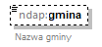
namespace | http://www.mswia.gov.pl/standardy/ndap
type | xs:string
properties
  minOcc | 0
  maxOcc | 1
  content | simple
annotation
  documentation
  Nazwa gminy
source | <xs:element name="gmina" type="xs:string" minOccurs="0" maxOccurs="1">  <xs:annotation>  <xs:documentation>Nazwa gminy</xs:documentation>  </xs:annotation>  </xs:element>

element adres-typ/powiat
diagram | 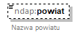
namespace | http://www.mswia.gov.pl/standardy/ndap
type | xs:string
properties
  minOcc | 0
  maxOcc | 1
  content | simple
annotation
  documentation
  Nazwa powiatu
source | <xs:element name="powiat" type="xs:string" minOccurs="0" maxOccurs="1">  <xs:annotation>  <xs:documentation>Nazwa powiatu</xs:documentation>  </xs:annotation>  </xs:element>

element adres-typ/wojewodztwo
diagram | 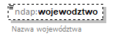
namespace | http://www.mswia.gov.pl/standardy/ndap
type | xs:string
properties
  minOcc | 0
  maxOcc | 1
  content | simple
annotation
  documentation
  Nazwa województwa
source | <xs:element name="wojewodztwo" type="xs:string" minOccurs="0" maxOccurs="1">  <xs:annotation>  <xs:documentation>Nazwa województwa</xs:documentation>  </xs:annotation>  </xs:element>

complexType data-przypisania-typ
diagram | 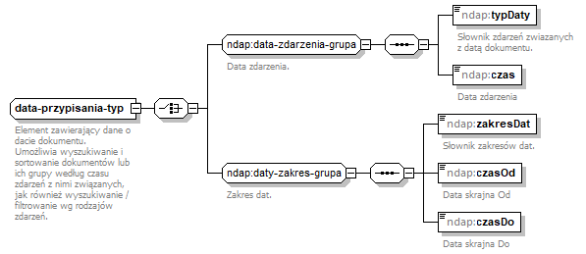
namespace | http://www.mswia.gov.pl/standardy/ndap
children | ndap:typDaty ndap:czas ndap:zakresDat ndap:czasOd ndap:czasDo
used by
  elements | dokument-typ/data tematyka-typ/data
annotation
  documentation
  Element zawierający dane o dacie dokumentu.
  Umożliwia wyszukiwanie i sortowanie dokumentów lub ich grupy według czasu zdarzeń z nimi związanych, jak również wyszukiwanie / filtrowanie wg rodzajów zdarzeń.
source | <xs:complexType name="data-przypisania-typ">  <xs:annotation>  <xs:documentation>Element zawierający dane o dacie dokumentu.  Umożliwia wyszukiwanie i sortowanie dokumentów lub ich grupy według czasu zdarzeń z nimi związanych, jak również wyszukiwanie / filtrowanie wg rodzajów zdarzeń.</xs:documentation>  </xs:annotation>  <xs:choice>  <xs:group ref="ndap:data-zdarzenia-grupa"/>  <xs:group ref="ndap:daty-zakres-grupa"/>  </xs:choice>  </xs:complexType>

complexType dokument-typ
diagram
namespace | http://www.mswia.gov.pl/standardy/ndap
children | ndap:identyfikator ndap:tytul ndap:data ndap:format ndap:dostep ndap:typ ndap:grupowanie ndap:tworca ndap:nadawca ndap:odbiorca ndap:relacja ndap:kwalifikacja ndap:jezyk ndap:opis ndap:tematyka ndap:uprawnienia ndap:lokalizacja ndap:status
used by
  element | dokument
annotation
  documentation
  Element główny metadanych opisujący dokument.
source | <xs:complexType name="dokument-typ">  <xs:annotation>  <xs:documentation>Element główny metadanych opisujący dokument.</xs:documentation>  </xs:annotation>  <xs:sequence>  <xs:element name="identyfikator" type="ndap:identyfikator-typ" maxOccurs="unbounded">  <xs:annotation>  <xs:documentation>Element zawierający identyfikator wg. ustalonej typologii oraz opcjonalnie podmiot, który nadał.  Umożliwia jednoznaczną identyfikację dokumentu w określonym zbiorze.  Pozwala na szybkie odnalezienie tego samego dokumentu na podstawie jego identyfikatora w różnym czasie.  Stwarza podstawy do tworzenia jednoznacznych powiązań (relacji) między dokumentami w określonym zbiorze np. przyporządkowując załączniki, notatki, potwierdzenia wysłania, potwierdzenia doręczenia, podpisy elektronicznie, opinie itd.</xs:documentation>  </xs:annotation>  </xs:element>  <xs:element name="tytul" type="ndap:tytul-typ" maxOccurs="unbounded">  <xs:annotation>  <xs:documentation>Tytuł dokumentu.  Pozwala na wstępne zorientowanie się czego dotyczy dokument o określonym tytule. Ma to szczególne znaczenie w przypadku prezentacji listy dokumentów należących do określonego zbioru – na przykład dokumentów należących do akt sprawy, dokumentów zarejestrowanych w ewidencji umów lub listy dokumentów będących wynikiem wyszukiwania. Tytuł pozwala zorientować się przeglądającemu listę, czy treść określonego dokumentu jest interesująca dla niego bez potrzeby zapoznawania się z treścią każdego dokumentu.  Dodatkowym celem wyodrębnienia tytułu jest możliwość wyszukania dokumentu wg fragmentu lub całości tytułu, co w połączeniu z dodatkowymi warunkami wyszukiwania (np. data i twórca) może pozwolić na szybkie i precyzyjnie odnalezienie dokumentu w większym zbiorze.</xs:documentation>  </xs:annotation>  </xs:element>  <xs:element name="data" type="ndap:data-przypisania-typ" maxOccurs="unbounded">  <xs:annotation>  <xs:documentation>Element zawierający dane o dacie dokumentu.  Umożliwia wyszukiwanie i sortowanie dokumentów lub ich grupy według czasu zdarzeń z nimi związanych, jak również wyszukiwanie / filtrowanie wg rodzajów zdarzeń.</xs:documentation>  </xs:annotation>  </xs:element>  <xs:element name="format" type="ndap:format-typ" maxOccurs="unbounded">  <xs:annotation>  <xs:documentation>Element zawierający informacje o formacie dokumentu.  Pozwala na wskazanie formatu i rozmiaru dokumentu. Umożliwi w przyszłości wyszukiwanie dokumentów wg ich rozmiaru lub formatu.  Pozwoli na odróżnienie dokumentów elektronicznych od nieelektronicznych celem sprawdzenia czy dany zasób informacyjny zawiera odniesienia do dokumentów zapisanych na nośnikach fizycznych(papier, taśmy audio i wideo ale także przenośne informatyczne nośniki danych na których zapisano e - dokumentację znajdującą się poza zbiorem dostępnym bezpośrednio).Będzie można również wyszukać dokumentację wymagającą przeniesienia na inne nośniki co ułatwi konserwację zasobu.  W przypadku dokumentów elektronicznych powoli także na zarządzanie dokumentacją zapisaną w przestarzałych technologicznie formatach w przypadku gdy system operacyjny nie będzie umiał rozpoznać formatu (informacja o formacie będzie wskazówką naprowadzającą co to jest za zasób). W szczególności będzie można wyszukać i wyodrębnić dokumentację w przestarzałych formatach celem przygotowania jej konwersji do formatów nowszych lub powiązania z oprogramowaniem zapewniającym możliwość wizualizacji treści.</xs:documentation>  </xs:annotation>  </xs:element>  <xs:element name="dostep" type="ndap:dostep-typ" maxOccurs="unbounded">  <xs:annotation>  <xs:documentation>Element zawierający status dostępności dokumentu.  Określenie zasad i warunków regulujących dostęp do dokumentów.  Informacja o dostępności nie może naruszać przepisów regulujących dostęp do danych (np. do danych osobowych, informacji niejawnych itd.)</xs:documentation>  </xs:annotation>  </xs:element>  <xs:element name="typ" type="ndap:kategoria-typ" maxOccurs="unbounded">  <xs:annotation>  <xs:documentation>Określenie kategorii i rodzaju dokumentu.  Pozwala na odnajdywanie dokumentów wg określonych klas (np. tylko dokumentów tekstowych, tylko fotografii, tylko nagrań dźwiękowych) oraz rodzajów (np. tylko decyzji, postanowień, urzędowych poświadczeń odbioru).  Umożliwia podanie informacji o rodzaju dokumentu na wykazach dokumentów znajdujących się w danym zbiorze.</xs:documentation>  </xs:annotation>  </xs:element>  <xs:element name="grupowanie" type="ndap:grupowanie-typ" maxOccurs="unbounded">  <xs:annotation>  <xs:documentation>Wskazanie przynależności do akt sprawy lub innego zbioru dokumentów. Pozwala na łączenie dokumentów w grupy.</xs:documentation>  </xs:annotation>  </xs:element>  <xs:element name="tworca" type="ndap:tworca-typ" minOccurs="0" maxOccurs="unbounded">  <xs:annotation>  <xs:documentation>Podmiot (instytucja lub osoba) pełniący określoną rolę w przygotowaniu dokumentu. Pozwala na identyfikację osoby fizycznej lub prawnej, która przygotowała, modyfikowała, akceptowała/zatwierdziła, podpisała dokument.</xs:documentation>  </xs:annotation>  </xs:element>  <xs:element name="nadawca" type="ndap:nadawca-typ" minOccurs="0" maxOccurs="unbounded">  <xs:annotation>  <xs:documentation>Podmiot (instytucja lub osoba) który został odnotowany jako nadawca dokumentu zarejestrowanego w dokumentacji organu lub jednostki.</xs:documentation>  </xs:annotation>  </xs:element>  <xs:element name="odbiorca" type="ndap:odbiorca-typ" minOccurs="0" maxOccurs="unbounded">  <xs:annotation>  <xs:documentation>Podmioty, do których dokument jest adresowany.</xs:documentation>  </xs:annotation>  </xs:element>  <xs:element name="relacja" type="ndap:relacja-typ" minOccurs="0" maxOccurs="unbounded">  <xs:annotation>  <xs:documentation>Określenie bezpośredniego powiązania z innym dokumentem i rodzaju tego powiązania. Pozwala na odnalezienie dokumentów, które są bezpośrednio powiązane z danym dokumentem. Na przykład kolejnych wersji tego samego dokumentu, dekretacji dokumentu, dokumentów składających się z innych dokumentów, załączników do dokumentów, potwierdzeń doręczenia dokumentu, itd.</xs:documentation>  </xs:annotation>  </xs:element>  <xs:element name="kwalifikacja" type="ndap:kwalifikacja-typ" minOccurs="0" maxOccurs="unbounded">  <xs:annotation>  <xs:documentation>Kategoria archiwalna dokumentu oraz informacje o tym, kto i kiedy nadał kategorię.  Pozwala na określenie, jak długo dany dokument (grupa dokumentów) powinien być przechowywany, oraz czy i kiedy zostanie przekazany do archiwum państwowego.  Umożliwi łatwe ustalenie, jakie materiały można ze zbiorów w danym roku wycofać, dla jakich trzeba ustalić ponownie kategorię archiwalną, a jakie podlegają obowiązkowi przekazania do archiwum państwowego.</xs:documentation>  </xs:annotation>  </xs:element>  <xs:element name="jezyk" type="ndap:tytul-z-jezykiem-typ" minOccurs="0" maxOccurs="unbounded">  <xs:annotation>  <xs:documentation>Określenie języka naturalnego zgodnie z normą ISO-639-2, użytego w dokumencie.</xs:documentation>  </xs:annotation>  </xs:element>  <xs:element name="opis" type="ndap:dokument-opis-typ" minOccurs="0" maxOccurs="1">  <xs:annotation>  <xs:documentation>Streszczenie, spis treści lub krótki opis treści dokumentu.</xs:documentation>  </xs:annotation>  </xs:element>  <xs:element name="tematyka" type="ndap:tematyka-typ" minOccurs="0" maxOccurs="unbounded">  <xs:annotation>  <xs:documentation>Słowa kluczowe dotyczące treści dokumentu.</xs:documentation>  </xs:annotation>  </xs:element>  <xs:element name="uprawnienia" type="ndap:uprawnienia-typ" minOccurs="0" maxOccurs="unbounded">  <xs:annotation>  <xs:documentation>Wskazanie podmiotu uprawnionego do dysponowania treścią dokumentu.</xs:documentation>  </xs:annotation>  </xs:element>  <xs:element name="lokalizacja" type="ndap:lokalizacja-typ" minOccurs="0" maxOccurs="unbounded">  <xs:annotation>  <xs:documentation>Lokalizacja dokumentu.</xs:documentation>  </xs:annotation>  </xs:element>  <xs:element name="status" type="ndap:status-typ" minOccurs="0" maxOccurs="unbounded">  <xs:annotation>  <xs:documentation>Status dokumentu.</xs:documentation>  </xs:annotation>  </xs:element>  </xs:sequence>  </xs:complexType>

element dokument-typ/identyfikator
diagram | 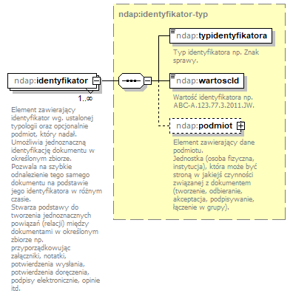
namespace | http://www.mswia.gov.pl/standardy/ndap
type | ndap:identyfikator-typ
properties
  minOcc | 1
  maxOcc | unbounded
  content | complex
children | ndap:typidentyfikatora ndap:wartoscId ndap:podmiot
annotation
  documentation
  Element zawierający identyfikator wg. ustalonej typologii oraz opcjonalnie podmiot, który nadał.
  Umożliwia jednoznaczną identyfikację dokumentu w określonym zbiorze.
  Pozwala na szybkie odnalezienie tego samego dokumentu na podstawie jego identyfikatora w różnym czasie.
  Stwarza podstawy do tworzenia jednoznacznych powiązań (relacji) między dokumentami w określonym zbiorze np. przyporządkowując załączniki, notatki, potwierdzenia wysłania, potwierdzenia doręczenia, podpisy elektronicznie, opinie itd.
source | <xs:element name="identyfikator" type="ndap:identyfikator-typ" maxOccurs="unbounded">  <xs:annotation>  <xs:documentation>Element zawierający identyfikator wg. ustalonej typologii oraz opcjonalnie podmiot, który nadał.  Umożliwia jednoznaczną identyfikację dokumentu w określonym zbiorze.  Pozwala na szybkie odnalezienie tego samego dokumentu na podstawie jego identyfikatora w różnym czasie.  Stwarza podstawy do tworzenia jednoznacznych powiązań (relacji) między dokumentami w określonym zbiorze np. przyporządkowując załączniki, notatki, potwierdzenia wysłania, potwierdzenia doręczenia, podpisy elektronicznie, opinie itd.</xs:documentation>  </xs:annotation>  </xs:element>

element dokument-typ/tytul
diagram | 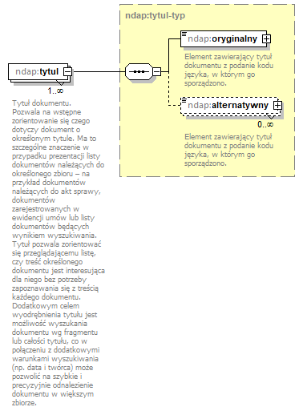
namespace | http://www.mswia.gov.pl/standardy/ndap
type | ndap:tytul-typ
properties
  minOcc | 1
  maxOcc | unbounded
  content | complex
children | ndap:oryginalny ndap:alternatywny
annotation
  documentation
  Tytuł dokumentu.
  Pozwala na wstępne zorientowanie się czego dotyczy dokument o określonym tytule. Ma to szczególne znaczenie w przypadku prezentacji listy dokumentów należących do określonego zbioru – na przykład dokumentów należących do akt sprawy, dokumentów zarejestrowanych w ewidencji umów lub listy dokumentów będących wynikiem wyszukiwania. Tytuł pozwala zorientować się przeglądającemu listę, czy treść określonego dokumentu jest interesująca dla niego bez potrzeby zapoznawania się z treścią każdego dokumentu.
  Dodatkowym celem wyodrębnienia tytułu jest możliwość wyszukania dokumentu wg fragmentu lub całości tytułu, co w połączeniu z dodatkowymi warunkami wyszukiwania (np. data i twórca) może pozwolić na szybkie i precyzyjnie odnalezienie dokumentu w większym zbiorze.
source | <xs:element name="tytul" type="ndap:tytul-typ" maxOccurs="unbounded">  <xs:annotation>  <xs:documentation>Tytuł dokumentu.  Pozwala na wstępne zorientowanie się czego dotyczy dokument o określonym tytule. Ma to szczególne znaczenie w przypadku prezentacji listy dokumentów należących do określonego zbioru – na przykład dokumentów należących do akt sprawy, dokumentów zarejestrowanych w ewidencji umów lub listy dokumentów będących wynikiem wyszukiwania. Tytuł pozwala zorientować się przeglądającemu listę, czy treść określonego dokumentu jest interesująca dla niego bez potrzeby zapoznawania się z treścią każdego dokumentu.  Dodatkowym celem wyodrębnienia tytułu jest możliwość wyszukania dokumentu wg fragmentu lub całości tytułu, co w połączeniu z dodatkowymi warunkami wyszukiwania (np. data i twórca) może pozwolić na szybkie i precyzyjnie odnalezienie dokumentu w większym zbiorze.</xs:documentation>  </xs:annotation>  </xs:element>

element dokument-typ/data
diagram | 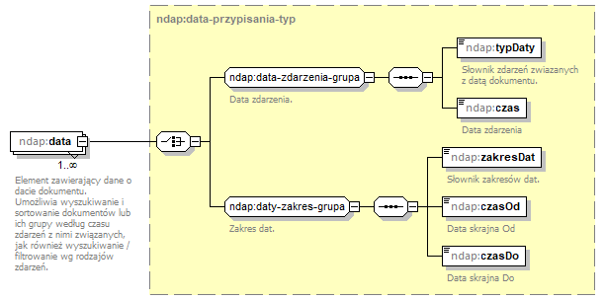
namespace | http://www.mswia.gov.pl/standardy/ndap
type | ndap:data-przypisania-typ
properties
  minOcc | 1
  maxOcc | unbounded
  content | complex
children | ndap:typDaty ndap:czas ndap:zakresDat ndap:czasOd ndap:czasDo
annotation
  documentation
  Element zawierający dane o dacie dokumentu.
  Umożliwia wyszukiwanie i sortowanie dokumentów lub ich grupy według czasu zdarzeń z nimi związanych, jak również wyszukiwanie / filtrowanie wg rodzajów zdarzeń.
source | <xs:element name="data" type="ndap:data-przypisania-typ" maxOccurs="unbounded">  <xs:annotation>  <xs:documentation>Element zawierający dane o dacie dokumentu.  Umożliwia wyszukiwanie i sortowanie dokumentów lub ich grupy według czasu zdarzeń z nimi związanych, jak również wyszukiwanie / filtrowanie wg rodzajów zdarzeń.</xs:documentation>  </xs:annotation>  </xs:element>

element dokument-typ/format
diagram | 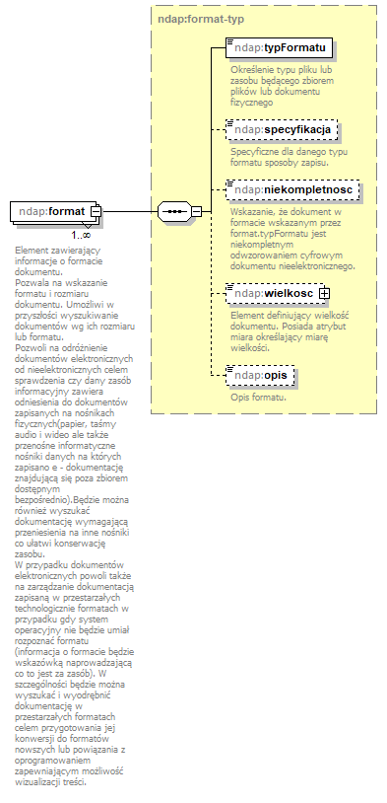
namespace | http://www.mswia.gov.pl/standardy/ndap
type | ndap:format-typ
properties
  minOcc | 1
  maxOcc | unbounded
  content | complex
children | ndap:typFormatu ndap:specyfikacja ndap:niekompletnosc ndap:wielkosc ndap:opis
annotation
  documentation
  Element zawierający informacje o formacie dokumentu.
  Pozwala na wskazanie formatu i rozmiaru dokumentu. Umożliwi w przyszłości wyszukiwanie dokumentów wg ich rozmiaru lub formatu.
  Pozwoli na odróżnienie dokumentów elektronicznych od nieelektronicznych celem sprawdzenia czy dany zasób informacyjny zawiera odniesienia do dokumentów zapisanych na nośnikach fizycznych(papier, taśmy audio i wideo ale także przenośne informatyczne nośniki danych na których zapisano e - dokumentację znajdującą się poza zbiorem dostępnym bezpośrednio).Będzie można również wyszukać dokumentację wymagającą przeniesienia na inne nośniki co ułatwi konserwację zasobu.
  W przypadku dokumentów elektronicznych powoli także na zarządzanie dokumentacją zapisaną w przestarzałych technologicznie formatach w przypadku gdy system operacyjny nie będzie umiał rozpoznać formatu (informacja o formacie będzie wskazówką naprowadzającą co to jest za zasób). W szczególności będzie można wyszukać i wyodrębnić dokumentację w przestarzałych formatach celem przygotowania jej konwersji do formatów nowszych lub powiązania z oprogramowaniem zapewniającym możliwość wizualizacji treści.
source | <xs:element name="format" type="ndap:format-typ" maxOccurs="unbounded">  <xs:annotation>  <xs:documentation>Element zawierający informacje o formacie dokumentu.  Pozwala na wskazanie formatu i rozmiaru dokumentu. Umożliwi w przyszłości wyszukiwanie dokumentów wg ich rozmiaru lub formatu.  Pozwoli na odróżnienie dokumentów elektronicznych od nieelektronicznych celem sprawdzenia czy dany zasób informacyjny zawiera odniesienia do dokumentów zapisanych na nośnikach fizycznych(papier, taśmy audio i wideo ale także przenośne informatyczne nośniki danych na których zapisano e - dokumentację znajdującą się poza zbiorem dostępnym bezpośrednio).Będzie można również wyszukać dokumentację wymagającą przeniesienia na inne nośniki co ułatwi konserwację zasobu.  W przypadku dokumentów elektronicznych powoli także na zarządzanie dokumentacją zapisaną w przestarzałych technologicznie formatach w przypadku gdy system operacyjny nie będzie umiał rozpoznać formatu (informacja o formacie będzie wskazówką naprowadzającą co to jest za zasób). W szczególności będzie można wyszukać i wyodrębnić dokumentację w przestarzałych formatach celem przygotowania jej konwersji do formatów nowszych lub powiązania z oprogramowaniem zapewniającym możliwość wizualizacji treści.</xs:documentation>  </xs:annotation>  </xs:element>

element dokument-typ/dostep
diagram | 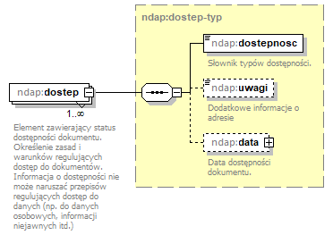
namespace | http://www.mswia.gov.pl/standardy/ndap
type | ndap:dostep-typ
properties
  minOcc | 1
  maxOcc | unbounded
  content | complex
children | ndap:dostepnosc ndap:uwagi ndap:data
annotation
  documentation
  Element zawierający status dostępności dokumentu.
  Określenie zasad i warunków regulujących dostęp do dokumentów.
  Informacja o dostępności nie może naruszać przepisów regulujących dostęp do danych (np. do danych osobowych, informacji niejawnych itd.)
source | <xs:element name="dostep" type="ndap:dostep-typ" maxOccurs="unbounded">  <xs:annotation>  <xs:documentation>Element zawierający status dostępności dokumentu.  Określenie zasad i warunków regulujących dostęp do dokumentów.  Informacja o dostępności nie może naruszać przepisów regulujących dostęp do danych (np. do danych osobowych, informacji niejawnych itd.)</xs:documentation>  </xs:annotation>  </xs:element>

element dokument-typ/typ
diagram | 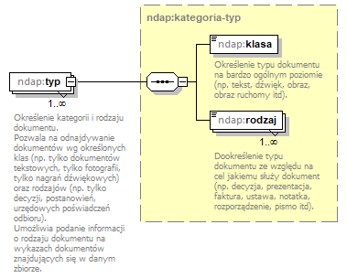
namespace | http://www.mswia.gov.pl/standardy/ndap
type | ndap:kategoria-typ
properties
  minOcc | 1
  maxOcc | unbounded
  content | complex
children | ndap:klasa ndap:rodzaj
annotation
  documentation
  Określenie kategorii i rodzaju dokumentu.
  Pozwala na odnajdywanie dokumentów wg określonych klas (np. tylko dokumentów tekstowych, tylko fotografii, tylko nagrań dźwiękowych) oraz rodzajów (np. tylko decyzji, postanowień, urzędowych poświadczeń odbioru).
  Umożliwia podanie informacji o rodzaju dokumentu na wykazach dokumentów znajdujących się w danym zbiorze.
source | <xs:element name="typ" type="ndap:kategoria-typ" maxOccurs="unbounded">  <xs:annotation>  <xs:documentation>Określenie kategorii i rodzaju dokumentu.  Pozwala na odnajdywanie dokumentów wg określonych klas (np. tylko dokumentów tekstowych, tylko fotografii, tylko nagrań dźwiękowych) oraz rodzajów (np. tylko decyzji, postanowień, urzędowych poświadczeń odbioru).  Umożliwia podanie informacji o rodzaju dokumentu na wykazach dokumentów znajdujących się w danym zbiorze.</xs:documentation>  </xs:annotation>  </xs:element>

element dokument-typ/grupowanie
diagram | 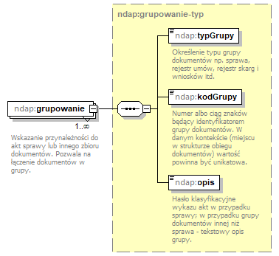
namespace | http://www.mswia.gov.pl/standardy/ndap
type | ndap:grupowanie-typ
properties
  minOcc | 1
  maxOcc | unbounded
  content | complex
children | ndap:typGrupy ndap:kodGrupy ndap:opis
annotation
  documentation
  Wskazanie przynależności do akt sprawy lub innego zbioru dokumentów. Pozwala na łączenie dokumentów w grupy.
source | <xs:element name="grupowanie" type="ndap:grupowanie-typ" maxOccurs="unbounded">  <xs:annotation>  <xs:documentation>Wskazanie przynależności do akt sprawy lub innego zbioru dokumentów. Pozwala na łączenie dokumentów w grupy.</xs:documentation>  </xs:annotation>  </xs:element>

element dokument-typ/tworca
diagram | 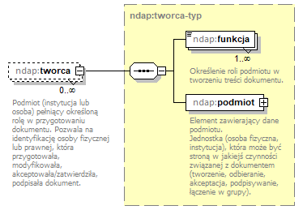
namespace | http://www.mswia.gov.pl/standardy/ndap
type | ndap:tworca-typ
properties
  minOcc | 0
  maxOcc | unbounded
  content | complex
children | ndap:funkcja ndap:podmiot
annotation
  documentation
  Podmiot (instytucja lub osoba) pełniący określoną rolę w przygotowaniu dokumentu. Pozwala na identyfikację osoby fizycznej lub prawnej, która przygotowała, modyfikowała, akceptowała/zatwierdziła, podpisała dokument.
source | <xs:element name="tworca" type="ndap:tworca-typ" minOccurs="0" maxOccurs="unbounded">  <xs:annotation>  <xs:documentation>Podmiot (instytucja lub osoba) pełniący określoną rolę w przygotowaniu dokumentu. Pozwala na identyfikację osoby fizycznej lub prawnej, która przygotowała, modyfikowała, akceptowała/zatwierdziła, podpisała dokument.</xs:documentation>  </xs:annotation>  </xs:element>

element dokument-typ/nadawca
diagram | 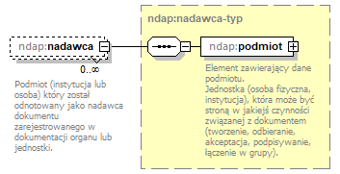
namespace | http://www.mswia.gov.pl/standardy/ndap
type | ndap:nadawca-typ
properties
  minOcc | 0
  maxOcc | unbounded
  content | complex
children | ndap:podmiot
annotation
  documentation
  Podmiot (instytucja lub osoba) który został odnotowany jako nadawca dokumentu zarejestrowanego w dokumentacji organu lub jednostki.
source | <xs:element name="nadawca" type="ndap:nadawca-typ" minOccurs="0" maxOccurs="unbounded">  <xs:annotation>  <xs:documentation>Podmiot (instytucja lub osoba) który został odnotowany jako nadawca dokumentu zarejestrowanego w dokumentacji organu lub jednostki.</xs:documentation>  </xs:annotation>  </xs:element>

element dokument-typ/odbiorca
diagram | 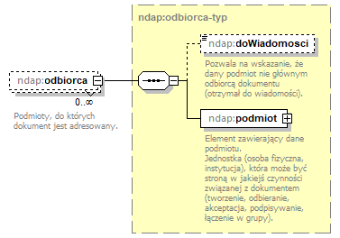
namespace | http://www.mswia.gov.pl/standardy/ndap
type | ndap:odbiorca-typ
properties
  minOcc | 0
  maxOcc | unbounded
  content | complex
children | ndap:doWiadomosci ndap:podmiot
annotation
  documentation
  Podmioty, do których dokument jest adresowany.
source | <xs:element name="odbiorca" type="ndap:odbiorca-typ" minOccurs="0" maxOccurs="unbounded">  <xs:annotation>  <xs:documentation>Podmioty, do których dokument jest adresowany.</xs:documentation>  </xs:annotation>  </xs:element>

element dokument-typ/relacja
diagram | 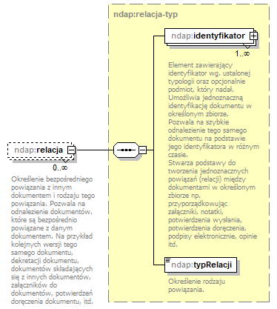
namespace | http://www.mswia.gov.pl/standardy/ndap
type | ndap:relacja-typ
properties
  minOcc | 0
  maxOcc | unbounded
  content | complex
children | ndap:identyfikator ndap:typRelacji
annotation
  documentation
  Określenie bezpośredniego powiązania z innym dokumentem i rodzaju tego powiązania. Pozwala na odnalezienie dokumentów, które są bezpośrednio powiązane z danym dokumentem. Na przykład kolejnych wersji tego samego dokumentu, dekretacji dokumentu, dokumentów składających się z innych dokumentów, załączników do dokumentów, potwierdzeń doręczenia dokumentu, itd.
source | <xs:element name="relacja" type="ndap:relacja-typ" minOccurs="0" maxOccurs="unbounded">  <xs:annotation>  <xs:documentation>Określenie bezpośredniego powiązania z innym dokumentem i rodzaju tego powiązania. Pozwala na odnalezienie dokumentów, które są bezpośrednio powiązane z danym dokumentem. Na przykład kolejnych wersji tego samego dokumentu, dekretacji dokumentu, dokumentów składających się z innych dokumentów, załączników do dokumentów, potwierdzeń doręczenia dokumentu, itd.</xs:documentation>  </xs:annotation>  </xs:element>

element dokument-typ/kwalifikacja
diagram | 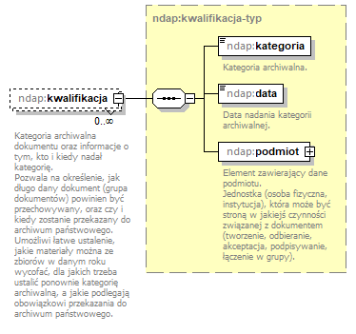
namespace | http://www.mswia.gov.pl/standardy/ndap
type | ndap:kwalifikacja-typ
properties
  minOcc | 0
  maxOcc | unbounded
  content | complex
children | ndap:kategoria ndap:data ndap:podmiot
annotation
  documentation
  Kategoria archiwalna dokumentu oraz informacje o tym, kto i kiedy nadał kategorię.
  Pozwala na określenie, jak długo dany dokument (grupa dokumentów) powinien być przechowywany, oraz czy i kiedy zostanie przekazany do archiwum państwowego.
  Umożliwi łatwe ustalenie, jakie materiały można ze zbiorów w danym roku wycofać, dla jakich trzeba ustalić ponownie kategorię archiwalną, a jakie podlegają obowiązkowi przekazania do archiwum państwowego.
source | <xs:element name="kwalifikacja" type="ndap:kwalifikacja-typ" minOccurs="0" maxOccurs="unbounded">  <xs:annotation>  <xs:documentation>Kategoria archiwalna dokumentu oraz informacje o tym, kto i kiedy nadał kategorię.  Pozwala na określenie, jak długo dany dokument (grupa dokumentów) powinien być przechowywany, oraz czy i kiedy zostanie przekazany do archiwum państwowego.  Umożliwi łatwe ustalenie, jakie materiały można ze zbiorów w danym roku wycofać, dla jakich trzeba ustalić ponownie kategorię archiwalną, a jakie podlegają obowiązkowi przekazania do archiwum państwowego.</xs:documentation>  </xs:annotation>  </xs:element>

element dokument-typ/jezyk
diagram | 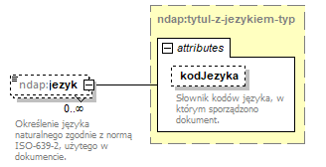
namespace | http://www.mswia.gov.pl/standardy/ndap
type | ndap:tytul-z-jezykiem-typ
properties
  minOcc | 0
  maxOcc | unbounded
  content | complex
attributes
  Name | Type | Use | Default | Fixed | Annotation
  kodJezyka | ndap:kod-jezyka-typ | optional
    documentation
    Słownik kodów języka, w którym sporządzono dokument.
annotation
  documentation
  Określenie języka naturalnego zgodnie z normą ISO-639-2, użytego w dokumencie.
source | <xs:element name="jezyk" type="ndap:tytul-z-jezykiem-typ" minOccurs="0" maxOccurs="unbounded">  <xs:annotation>  <xs:documentation>Określenie języka naturalnego zgodnie z normą ISO-639-2, użytego w dokumencie.</xs:documentation>  </xs:annotation>  </xs:element>

element dokument-typ/opis
diagram | 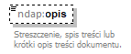
namespace | http://www.mswia.gov.pl/standardy/ndap
type | ndap:dokument-opis-typ
properties
  minOcc | 0
  maxOcc | 1
  content | simple
annotation
  documentation
  Streszczenie, spis treści lub krótki opis treści dokumentu.
source | <xs:element name="opis" type="ndap:dokument-opis-typ" minOccurs="0" maxOccurs="1">  <xs:annotation>  <xs:documentation>Streszczenie, spis treści lub krótki opis treści dokumentu.</xs:documentation>  </xs:annotation>  </xs:element>

element dokument-typ/tematyka
diagram | 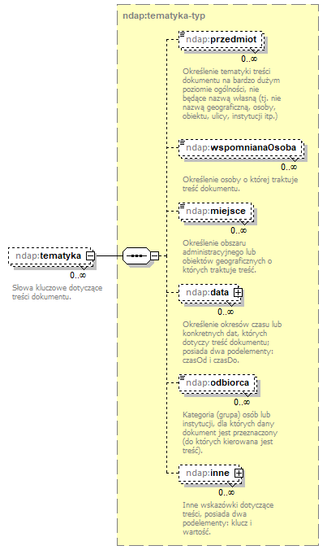
namespace | http://www.mswia.gov.pl/standardy/ndap
type | ndap:tematyka-typ
properties
  minOcc | 0
  maxOcc | unbounded
  content | complex
children | ndap:przedmiot ndap:wspomnianaOsoba ndap:miejsce ndap:data ndap:odbiorca ndap:inne
annotation
  documentation
  Słowa kluczowe dotyczące treści dokumentu.
source | <xs:element name="tematyka" type="ndap:tematyka-typ" minOccurs="0" maxOccurs="unbounded">  <xs:annotation>  <xs:documentation>Słowa kluczowe dotyczące treści dokumentu.</xs:documentation>  </xs:annotation>  </xs:element>

element dokument-typ/uprawnienia
diagram | 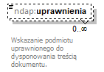
namespace | http://www.mswia.gov.pl/standardy/ndap
type | ndap:uprawnienia-typ
properties
  minOcc | 0
  maxOcc | unbounded
  content | simple
annotation
  documentation
  Wskazanie podmiotu uprawnionego do dysponowania treścią dokumentu.
source | <xs:element name="uprawnienia" type="ndap:uprawnienia-typ" minOccurs="0" maxOccurs="unbounded">  <xs:annotation>  <xs:documentation>Wskazanie podmiotu uprawnionego do dysponowania treścią dokumentu.</xs:documentation>  </xs:annotation>  </xs:element>

element dokument-typ/lokalizacja
diagram | 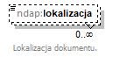
namespace | http://www.mswia.gov.pl/standardy/ndap
type | ndap:lokalizacja-typ
properties
  minOcc | 0
  maxOcc | unbounded
  content | simple
annotation
  documentation
  Lokalizacja dokumentu.
source | <xs:element name="lokalizacja" type="ndap:lokalizacja-typ" minOccurs="0" maxOccurs="unbounded">  <xs:annotation>  <xs:documentation>Lokalizacja dokumentu.</xs:documentation>  </xs:annotation>  </xs:element>

element dokument-typ/status
diagram | 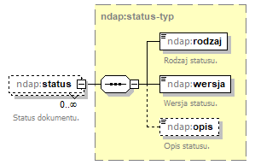
namespace | http://www.mswia.gov.pl/standardy/ndap
type | ndap:status-typ
properties
  minOcc | 0
  maxOcc | unbounded
  content | complex
children | ndap:rodzaj ndap:wersja ndap:opis
annotation
  documentation
  Status dokumentu.
source | <xs:element name="status" type="ndap:status-typ" minOccurs="0" maxOccurs="unbounded">  <xs:annotation>  <xs:documentation>Status dokumentu.</xs:documentation>  </xs:annotation>  </xs:element>

complexType dostep-data-typ
diagram | 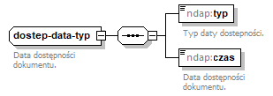
namespace | http://www.mswia.gov.pl/standardy/ndap
children | ndap:typ ndap:czas
used by
  element | dostep-typ/data
annotation
  documentation
  Data dostępności dokumentu.
source | <xs:complexType name="dostep-data-typ">  <xs:annotation>  <xs:documentation>Data dostępności dokumentu.</xs:documentation>  </xs:annotation>  <xs:sequence>  <xs:element name="typ" type="ndap:dostepnosc-data-typ" minOccurs="1" maxOccurs="1">  <xs:annotation>  <xs:documentation>Typ daty dostepności.</xs:documentation>  </xs:annotation>  </xs:element>  <xs:element name="czas" type="ndap:czas-typ" maxOccurs="1">  <xs:annotation>  <xs:documentation>Data dostępności dokumentu.</xs:documentation>  </xs:annotation>  </xs:element>  </xs:sequence>  </xs:complexType>

element dostep-data-typ/typ
diagram | 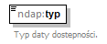
namespace | http://www.mswia.gov.pl/standardy/ndap
type | ndap:dostepnosc-data-typ
properties
  content | simple
facets
  Kind | Value | Annotation
  enumeration | dostępny po
annotation
  documentation
  Typ daty dostepności.
source | <xs:element name="typ" type="ndap:dostepnosc-data-typ" minOccurs="1" maxOccurs="1">  <xs:annotation>  <xs:documentation>Typ daty dostepności.</xs:documentation>  </xs:annotation>  </xs:element>

element dostep-data-typ/czas
diagram | 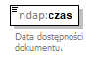
namespace | http://www.mswia.gov.pl/standardy/ndap
type | ndap:czas-typ
properties
  content | simple
annotation
  documentation
  Data dostępności dokumentu.
source | <xs:element name="czas" type="ndap:czas-typ" maxOccurs="1">  <xs:annotation>  <xs:documentation>Data dostępności dokumentu.</xs:documentation>  </xs:annotation>  </xs:element>

complexType dostep-typ
diagram | 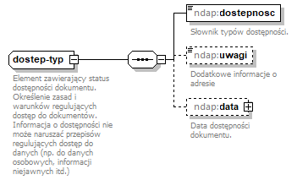
namespace | http://www.mswia.gov.pl/standardy/ndap
children | ndap:dostepnosc ndap:uwagi ndap:data
used by
  element | dokument-typ/dostep
annotation
  documentation
  Element zawierający status dostępności dokumentu.
  Określenie zasad i warunków regulujących dostęp do dokumentów.
  Informacja o dostępności nie może naruszać przepisów regulujących dostęp do danych (np. do danych osobowych, informacji niejawnych itd.)
source | <xs:complexType name="dostep-typ">  <xs:annotation>  <xs:documentation>Element zawierający status dostępności dokumentu.  Określenie zasad i warunków regulujących dostęp do dokumentów.  Informacja o dostępności nie może naruszać przepisów regulujących dostęp do danych (np. do danych osobowych, informacji niejawnych itd.)</xs:documentation>  </xs:annotation>  <xs:sequence>  <xs:element name="dostepnosc" type="ndap:dostepnosc-typ" maxOccurs="1">  <xs:annotation>  <xs:documentation>Słownik typów dostępności.</xs:documentation>  </xs:annotation>  </xs:element>  <xs:element name="uwagi" type="xs:string" minOccurs="0" maxOccurs="1">  <xs:annotation>  <xs:documentation>Dodatkowe informacje o adresie</xs:documentation>  </xs:annotation>  </xs:element>  <xs:element name="data" type="ndap:dostep-data-typ" minOccurs="0" maxOccurs="1">  <xs:annotation>  <xs:documentation>Data dostępności dokumentu.</xs:documentation>  </xs:annotation>  </xs:element>  </xs:sequence>  </xs:complexType>

element dostep-typ/dostepnosc
diagram | 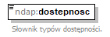
namespace | http://www.mswia.gov.pl/standardy/ndap
type | ndap:dostepnosc-typ
properties
  content | simple
facets
  Kind | Value | Annotation
  enumeration | publiczny
  enumeration | niepubliczny
  enumeration | wyłączny
  enumeration | wszystko
annotation
  documentation
  Słownik typów dostępności.
source | <xs:element name="dostepnosc" type="ndap:dostepnosc-typ" maxOccurs="1">  <xs:annotation>  <xs:documentation>Słownik typów dostępności.</xs:documentation>  </xs:annotation>  </xs:element>

element dostep-typ/uwagi
diagram
namespace | http://www.mswia.gov.pl/standardy/ndap
type | xs:string
properties
  minOcc | 0
  maxOcc | 1
  content | simple
annotation
  documentation
  Dodatkowe informacje o adresie
source | <xs:element name="uwagi" type="xs:string" minOccurs="0" maxOccurs="1">  <xs:annotation>  <xs:documentation>Dodatkowe informacje o adresie</xs:documentation>  </xs:annotation>  </xs:element>

element dostep-typ/data
diagram | 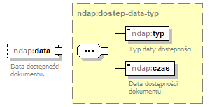
namespace | http://www.mswia.gov.pl/standardy/ndap
type | ndap:dostep-data-typ
properties
  minOcc | 0
  maxOcc | 1
  content | complex
children | ndap:typ ndap:czas
annotation
  documentation
  Data dostępności dokumentu.
source | <xs:element name="data" type="ndap:dostep-data-typ" minOccurs="0" maxOccurs="1">  <xs:annotation>  <xs:documentation>Data dostępności dokumentu.</xs:documentation>  </xs:annotation>  </xs:element>

complexType format-typ
diagram | 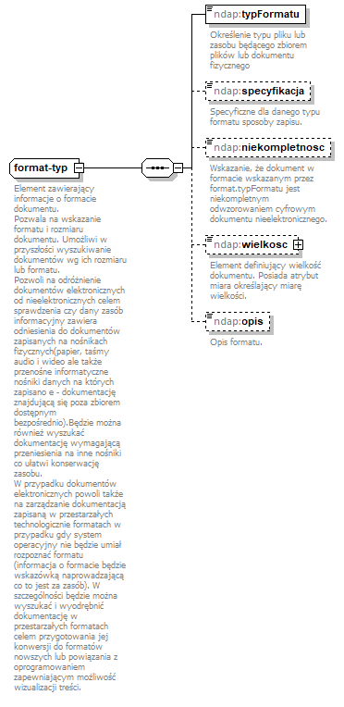
namespace | http://www.mswia.gov.pl/standardy/ndap
children | ndap:typFormatu ndap:specyfikacja ndap:niekompletnosc ndap:wielkosc ndap:opis
used by
  element | dokument-typ/format
annotation
  documentation
  Element zawierający informacje o formacie dokumentu.
  Pozwala na wskazanie formatu i rozmiaru dokumentu. Umożliwi w przyszłości wyszukiwanie dokumentów wg ich rozmiaru lub formatu.
  Pozwoli na odróżnienie dokumentów elektronicznych od nieelektronicznych celem sprawdzenia czy dany zasób informacyjny zawiera odniesienia do dokumentów zapisanych na nośnikach fizycznych(papier, taśmy audio i wideo ale także przenośne informatyczne nośniki danych na których zapisano e - dokumentację znajdującą się poza zbiorem dostępnym bezpośrednio).Będzie można również wyszukać dokumentację wymagającą przeniesienia na inne nośniki co ułatwi konserwację zasobu.
  W przypadku dokumentów elektronicznych powoli także na zarządzanie dokumentacją zapisaną w przestarzałych technologicznie formatach w przypadku gdy system operacyjny nie będzie umiał rozpoznać formatu (informacja o formacie będzie wskazówką naprowadzającą co to jest za zasób). W szczególności będzie można wyszukać i wyodrębnić dokumentację w przestarzałych formatach celem przygotowania jej konwersji do formatów nowszych lub powiązania z oprogramowaniem zapewniającym możliwość wizualizacji treści.
source | <xs:complexType name="format-typ">  <xs:annotation>  <xs:documentation>Element zawierający informacje o formacie dokumentu.  Pozwala na wskazanie formatu i rozmiaru dokumentu. Umożliwi w przyszłości wyszukiwanie dokumentów wg ich rozmiaru lub formatu.  Pozwoli na odróżnienie dokumentów elektronicznych od nieelektronicznych celem sprawdzenia czy dany zasób informacyjny zawiera odniesienia do dokumentów zapisanych na nośnikach fizycznych(papier, taśmy audio i wideo ale także przenośne informatyczne nośniki danych na których zapisano e - dokumentację znajdującą się poza zbiorem dostępnym bezpośrednio).Będzie można również wyszukać dokumentację wymagającą przeniesienia na inne nośniki co ułatwi konserwację zasobu.  W przypadku dokumentów elektronicznych powoli także na zarządzanie dokumentacją zapisaną w przestarzałych technologicznie formatach w przypadku gdy system operacyjny nie będzie umiał rozpoznać formatu (informacja o formacie będzie wskazówką naprowadzającą co to jest za zasób). W szczególności będzie można wyszukać i wyodrębnić dokumentację w przestarzałych formatach celem przygotowania jej konwersji do formatów nowszych lub powiązania z oprogramowaniem zapewniającym możliwość wizualizacji treści.</xs:documentation>  </xs:annotation>  <xs:sequence>  <xs:element name="typFormatu" type="ndap:niepusty-ciag-typ" maxOccurs="1">  <xs:annotation>  <xs:documentation>Określenie typu pliku lub zasobu będącego zbiorem plików lub dokumentu fizycznego</xs:documentation>  </xs:annotation>  </xs:element>  <xs:element name="specyfikacja" type="xs:string" minOccurs="0" maxOccurs="1">  <xs:annotation>  <xs:documentation>Specyficzne dla danego typu formatu sposoby zapisu.</xs:documentation>  </xs:annotation>  </xs:element>  <xs:element name="niekompletnosc" type="ndap:wartosc-logiczna-typ" minOccurs="0" maxOccurs="1">  <xs:annotation>  <xs:documentation>Wskazanie, że dokument w formacie wskazanym przez format.typFormatu jest niekompletnym odwzorowaniem cyfrowym dokumentu nieelektronicznego.</xs:documentation>  </xs:annotation>  </xs:element>  <xs:element name="wielkosc" type="ndap:wielkosc-format-typ" minOccurs="0" maxOccurs="1">  <xs:annotation>  <xs:documentation>Element definiujący wielkość dokumentu. Posiada atrybut miara określający miarę wielkości.</xs:documentation>  </xs:annotation>  </xs:element>  <xs:element name="opis" type="xs:string" minOccurs="0" maxOccurs="1">  <xs:annotation>  <xs:documentation>Opis formatu.</xs:documentation>  </xs:annotation>  </xs:element>  </xs:sequence>  </xs:complexType>

element format-typ/typFormatu
diagram | 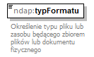
namespace | http://www.mswia.gov.pl/standardy/ndap
type | ndap:niepusty-ciag-typ
properties
  content | simple
facets
  Kind | Value | Annotation
  minLength | 1
  pattern | (\r|\n|.)*\S(\r|\n|.)*
annotation
  documentation
  Określenie typu pliku lub zasobu będącego zbiorem plików lub dokumentu fizycznego
source | <xs:element name="typFormatu" type="ndap:niepusty-ciag-typ" maxOccurs="1">  <xs:annotation>  <xs:documentation>Określenie typu pliku lub zasobu będącego zbiorem plików lub dokumentu fizycznego</xs:documentation>  </xs:annotation>  </xs:element>

element format-typ/specyfikacja
diagram | 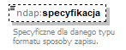
namespace | http://www.mswia.gov.pl/standardy/ndap
type | xs:string
properties
  minOcc | 0
  maxOcc | 1
  content | simple
annotation
  documentation
  Specyficzne dla danego typu formatu sposoby zapisu.
source | <xs:element name="specyfikacja" type="xs:string" minOccurs="0" maxOccurs="1">  <xs:annotation>  <xs:documentation>Specyficzne dla danego typu formatu sposoby zapisu.</xs:documentation>  </xs:annotation>  </xs:element>

element format-typ/niekompletnosc
diagram | 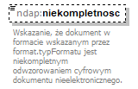
namespace | http://www.mswia.gov.pl/standardy/ndap
type | ndap:wartosc-logiczna-typ
properties
  minOcc | 0
  maxOcc | 1
  content | simple
facets
  Kind | Value | Annotation
  enumeration
  enumeration | nie
  enumeration | tak
annotation
  documentation
  Wskazanie, że dokument w formacie wskazanym przez format.typFormatu jest niekompletnym odwzorowaniem cyfrowym dokumentu nieelektronicznego.
source | <xs:element name="niekompletnosc" type="ndap:wartosc-logiczna-typ" minOccurs="0" maxOccurs="1">  <xs:annotation>  <xs:documentation>Wskazanie, że dokument w formacie wskazanym przez format.typFormatu jest niekompletnym odwzorowaniem cyfrowym dokumentu nieelektronicznego.</xs:documentation>  </xs:annotation>  </xs:element>

element format-typ/wielkosc
diagram | 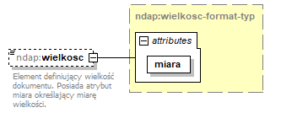
namespace | http://www.mswia.gov.pl/standardy/ndap
type | ndap:wielkosc-format-typ
properties
  minOcc | 0
  maxOcc | 1
  content | complex
attributes
  Name | Type | Use | Default | Fixed | Annotation
  miara | ndap:miara-typ | required
annotation
  documentation
  Element definiujący wielkość dokumentu. Posiada atrybut miara określający miarę wielkości.
source | <xs:element name="wielkosc" type="ndap:wielkosc-format-typ" minOccurs="0" maxOccurs="1">  <xs:annotation>  <xs:documentation>Element definiujący wielkość dokumentu. Posiada atrybut miara określający miarę wielkości.</xs:documentation>  </xs:annotation>  </xs:element>

element format-typ/opis
diagram | 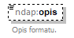
namespace | http://www.mswia.gov.pl/standardy/ndap
type | xs:string
properties
  minOcc | 0
  maxOcc | 1
  content | simple
annotation
  documentation
  Opis formatu.
source | <xs:element name="opis" type="xs:string" minOccurs="0" maxOccurs="1">  <xs:annotation>  <xs:documentation>Opis formatu.</xs:documentation>  </xs:annotation>  </xs:element>

complexType grupowanie-typ
diagram | 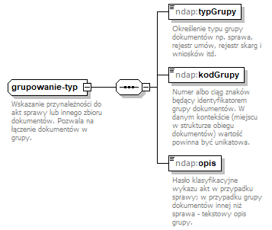
namespace | http://www.mswia.gov.pl/standardy/ndap
children | ndap:typGrupy ndap:kodGrupy ndap:opis
used by
  element | dokument-typ/grupowanie
annotation
  documentation
  Wskazanie przynależności do akt sprawy lub innego zbioru dokumentów. Pozwala na łączenie dokumentów w grupy.
source | <xs:complexType name="grupowanie-typ">  <xs:annotation>  <xs:documentation>Wskazanie przynależności do akt sprawy lub innego zbioru dokumentów. Pozwala na łączenie dokumentów w grupy.</xs:documentation>  </xs:annotation>  <xs:sequence>  <xs:element name="typGrupy" type="ndap:grupowanie-typgrupy-typ" maxOccurs="1">  <xs:annotation>  <xs:documentation>Określenie typu grupy dokumentów np. sprawa, rejestr umów, rejestr skarg i wniosków itd.</xs:documentation>  </xs:annotation>  </xs:element>  <xs:element name="kodGrupy" type="ndap:grupowanie-kodgrupy-typ" maxOccurs="1">  <xs:annotation>  <xs:documentation>Numer albo ciąg znaków będący identyfikatorem grupy dokumentów. W danym kontekście (miejscu w strukturze obiegu dokumentów) wartość powinna być unikatowa.</xs:documentation>  </xs:annotation>  </xs:element>  <xs:element name="opis" type="ndap:grupowanie-opis-typ" maxOccurs="1">  <xs:annotation>  <xs:documentation>Hasło klasyfikacyjne wykazu akt w przypadku sprawy; w przypadku grupy dokumentów innej niż sprawa - tekstowy opis grupy.</xs:documentation>  </xs:annotation>  </xs:element>  </xs:sequence>  </xs:complexType>

element grupowanie-typ/typGrupy
diagram | 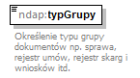
namespace | http://www.mswia.gov.pl/standardy/ndap
type | ndap:grupowanie-typgrupy-typ
properties
  content | simple
annotation
  documentation
  Określenie typu grupy dokumentów np. sprawa, rejestr umów, rejestr skarg i wniosków itd.
source | <xs:element name="typGrupy" type="ndap:grupowanie-typgrupy-typ" maxOccurs="1">  <xs:annotation>  <xs:documentation>Określenie typu grupy dokumentów np. sprawa, rejestr umów, rejestr skarg i wniosków itd.</xs:documentation>  </xs:annotation>  </xs:element>

element grupowanie-typ/kodGrupy
diagram | 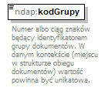
namespace | http://www.mswia.gov.pl/standardy/ndap
type | ndap:grupowanie-kodgrupy-typ
properties
  content | simple
annotation
  documentation
  Numer albo ciąg znaków będący identyfikatorem grupy dokumentów. W danym kontekście (miejscu w strukturze obiegu dokumentów) wartość powinna być unikatowa.
source | <xs:element name="kodGrupy" type="ndap:grupowanie-kodgrupy-typ" maxOccurs="1">  <xs:annotation>  <xs:documentation>Numer albo ciąg znaków będący identyfikatorem grupy dokumentów. W danym kontekście (miejscu w strukturze obiegu dokumentów) wartość powinna być unikatowa.</xs:documentation>  </xs:annotation>  </xs:element>

element grupowanie-typ/opis
diagram | 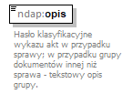
namespace | http://www.mswia.gov.pl/standardy/ndap
type | ndap:grupowanie-opis-typ
properties
  content | simple
annotation
  documentation
  Hasło klasyfikacyjne wykazu akt w przypadku sprawy; w przypadku grupy dokumentów innej niż sprawa - tekstowy opis grupy.
source | <xs:element name="opis" type="ndap:grupowanie-opis-typ" maxOccurs="1">  <xs:annotation>  <xs:documentation>Hasło klasyfikacyjne wykazu akt w przypadku sprawy; w przypadku grupy dokumentów innej niż sprawa - tekstowy opis grupy.</xs:documentation>  </xs:annotation>  </xs:element>

complexType identyfikator-typ
diagram | 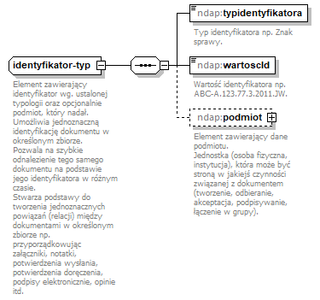
namespace | http://www.mswia.gov.pl/standardy/ndap
children | ndap:typidentyfikatora ndap:wartoscId ndap:podmiot
used by
  elements | dokument-typ/identyfikator relacja-typ/identyfikator
annotation
  documentation
  Element zawierający identyfikator wg. ustalonej typologii oraz opcjonalnie podmiot, który nadał.
  Umożliwia jednoznaczną identyfikację dokumentu w określonym zbiorze.
  Pozwala na szybkie odnalezienie tego samego dokumentu na podstawie jego identyfikatora w różnym czasie.
  Stwarza podstawy do tworzenia jednoznacznych powiązań (relacji) między dokumentami w określonym zbiorze np. przyporządkowując załączniki, notatki, potwierdzenia wysłania, potwierdzenia doręczenia, podpisy elektronicznie, opinie itd.
source | <xs:complexType name="identyfikator-typ">  <xs:annotation>  <xs:documentation>Element zawierający identyfikator wg. ustalonej typologii oraz opcjonalnie podmiot, który nadał.  Umożliwia jednoznaczną identyfikację dokumentu w określonym zbiorze.  Pozwala na szybkie odnalezienie tego samego dokumentu na podstawie jego identyfikatora w różnym czasie.  Stwarza podstawy do tworzenia jednoznacznych powiązań (relacji) między dokumentami w określonym zbiorze np. przyporządkowując załączniki, notatki, potwierdzenia wysłania, potwierdzenia doręczenia, podpisy elektronicznie, opinie itd.</xs:documentation>  </xs:annotation>  <xs:sequence>  <xs:element name="typidentyfikatora" type="xs:string" maxOccurs="1">  <xs:annotation>  <xs:documentation>Typ identyfikatora np. Znak sprawy.</xs:documentation>  </xs:annotation>  </xs:element>  <xs:element name="wartoscId" type="xs:string" maxOccurs="1">  <xs:annotation>  <xs:documentation>Wartość identyfikatora np. ABC-A.123.77.3.2011.JW.</xs:documentation>  </xs:annotation>  </xs:element>  <xs:element name="podmiot" type="ndap:podmiot-typ" minOccurs="0" maxOccurs="1">  <xs:annotation>  <xs:documentation>Element zawierający dane podmiotu.  Jednostka (osoba fizyczna, instytucja), która może być stroną w jakiejś czynności związanej z dokumentem (tworzenie, odbieranie, akceptacja, podpisywanie, łączenie w grupy). </xs:documentation>  </xs:annotation>  </xs:element>  </xs:sequence>  </xs:complexType>

element identyfikator-typ/typidentyfikatora
diagram | 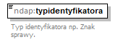
namespace | http://www.mswia.gov.pl/standardy/ndap
type | xs:string
properties
  content | simple
annotation
  documentation
  Typ identyfikatora np. Znak sprawy.
source | <xs:element name="typidentyfikatora" type="xs:string" maxOccurs="1">  <xs:annotation>  <xs:documentation>Typ identyfikatora np. Znak sprawy.</xs:documentation>  </xs:annotation>  </xs:element>

element identyfikator-typ/wartoscId
diagram | 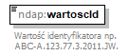
namespace | http://www.mswia.gov.pl/standardy/ndap
type | xs:string
properties
  content | simple
annotation
  documentation
  Wartość identyfikatora np. ABC-A.123.77.3.2011.JW.
source | <xs:element name="wartoscId" type="xs:string" maxOccurs="1">  <xs:annotation>  <xs:documentation>Wartość identyfikatora np. ABC-A.123.77.3.2011.JW.</xs:documentation>  </xs:annotation>  </xs:element>

element identyfikator-typ/podmiot
diagram | 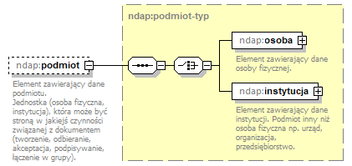
namespace | http://www.mswia.gov.pl/standardy/ndap
type | ndap:podmiot-typ
properties
  minOcc | 0
  maxOcc | 1
  content | complex
children | ndap:osoba ndap:instytucja
annotation
  documentation
  Element zawierający dane podmiotu.
  Jednostka (osoba fizyczna, instytucja), która może być stroną w jakiejś czynności związanej z dokumentem (tworzenie, odbieranie, akceptacja, podpisywanie, łączenie w grupy).
source | <xs:element name="podmiot" type="ndap:podmiot-typ" minOccurs="0" maxOccurs="1">  <xs:annotation>  <xs:documentation>Element zawierający dane podmiotu.  Jednostka (osoba fizyczna, instytucja), która może być stroną w jakiejś czynności związanej z dokumentem (tworzenie, odbieranie, akceptacja, podpisywanie, łączenie w grupy). </xs:documentation>  </xs:annotation>  </xs:element>

complexType instytucja-identyfikator-typ
diagram | 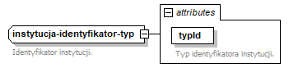
namespace | http://www.mswia.gov.pl/standardy/ndap
type | extension of xs:string
properties
  base | xs:string
used by
  element | instytucja-typ/id
attributes
  Name | Type | Use | Default | Fixed | Annotation
  typId | ndap:instytucja-identyfikator-rodzajtyp | required
    documentation
    Typ identyfikatora instytucji.
annotation
  documentation
  Identyfikator instytucji.
source | <xs:complexType name="instytucja-identyfikator-typ">  <xs:annotation>  <xs:documentation>Identyfikator instytucji.</xs:documentation>  </xs:annotation>  <xs:simpleContent>  <xs:extension base="xs:string">  <xs:attribute name="typId" type="ndap:instytucja-identyfikator-rodzajtyp" use="required">  <xs:annotation>  <xs:documentation>Typ identyfikatora instytucji.</xs:documentation>  </xs:annotation>  </xs:attribute>  </xs:extension>  </xs:simpleContent>  </xs:complexType>

attribute instytucja-identyfikator-typ/@typId
type | ndap:instytucja-identyfikator-rodzajtyp
properties
  use | required
annotation
  documentation
  Typ identyfikatora instytucji.
source | <xs:attribute name="typId" type="ndap:instytucja-identyfikator-rodzajtyp" use="required">  <xs:annotation>  <xs:documentation>Typ identyfikatora instytucji.</xs:documentation>  </xs:annotation>  </xs:attribute>

complexType instytucja-komorka-typ
diagram | 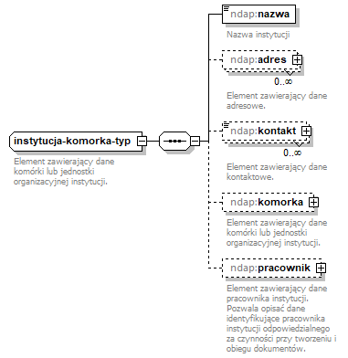
namespace | http://www.mswia.gov.pl/standardy/ndap
children | ndap:nazwa ndap:adres ndap:kontakt ndap:komorka ndap:pracownik
used by
  elements | instytucja-typ/komorka instytucja-komorka-typ/komorka
annotation
  documentation
  Element zawierający dane komórki lub jednostki organizacyjnej instytucji.
source | <xs:complexType name="instytucja-komorka-typ">  <xs:annotation>  <xs:documentation>Element zawierający dane komórki lub jednostki organizacyjnej instytucji.</xs:documentation>  </xs:annotation>  <xs:sequence>  <xs:element name="nazwa" type="xs:string" maxOccurs="1">  <xs:annotation>  <xs:documentation>Nazwa instytucji</xs:documentation>  </xs:annotation>  </xs:element>  <xs:element name="adres" type="ndap:adres-typ" minOccurs="0" maxOccurs="unbounded">  <xs:annotation>  <xs:documentation>Element zawierający dane adresowe.</xs:documentation>  </xs:annotation>  </xs:element>  <xs:element name="kontakt" type="ndap:kontakt-typ" minOccurs="0" maxOccurs="unbounded">  <xs:annotation>  <xs:documentation>Element zawierający dane kontaktowe.</xs:documentation>  </xs:annotation>  </xs:element>  <xs:element name="komorka" type="ndap:instytucja-komorka-typ" minOccurs="0" maxOccurs="1">  <xs:annotation>  <xs:documentation>Element zawierający dane komórki lub jednostki organizacyjnej instytucji.</xs:documentation>  </xs:annotation>  </xs:element>  <xs:element name="pracownik" type="ndap:instytucja-pracownik-typ" minOccurs="0" maxOccurs="1">  <xs:annotation>  <xs:documentation>Element zawierający dane pracownika instytucji. Pozwala opisać dane identyfikujące pracownika instytucji odpowiedzialnego za czynności przy tworzeniu i obiegu dokumentów.</xs:documentation>  </xs:annotation>  </xs:element>  </xs:sequence>  </xs:complexType>

element instytucja-komorka-typ/nazwa
diagram | 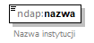
namespace | http://www.mswia.gov.pl/standardy/ndap
type | xs:string
properties
  content | simple
annotation
  documentation
  Nazwa instytucji
source | <xs:element name="nazwa" type="xs:string" maxOccurs="1">  <xs:annotation>  <xs:documentation>Nazwa instytucji</xs:documentation>  </xs:annotation>  </xs:element>

element instytucja-komorka-typ/adres
diagram | 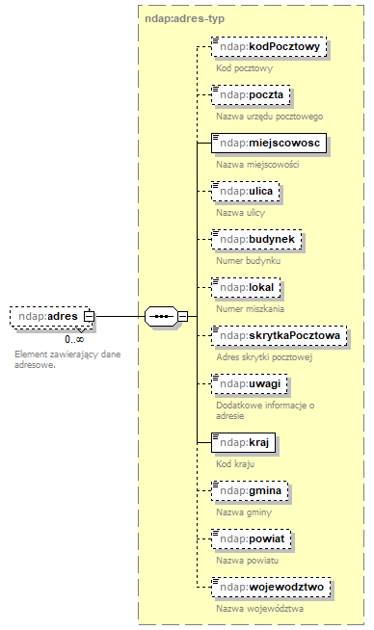
namespace | http://www.mswia.gov.pl/standardy/ndap
type | ndap:adres-typ
properties
  minOcc | 0
  maxOcc | unbounded
  content | complex
children | ndap:kodPocztowy ndap:poczta ndap:miejscowosc ndap:ulica ndap:budynek ndap:lokal ndap:skrytkaPocztowa ndap:uwagi ndap:kraj ndap:gmina ndap:powiat ndap:wojewodztwo
annotation
  documentation
  Element zawierający dane adresowe.
source | <xs:element name="adres" type="ndap:adres-typ" minOccurs="0" maxOccurs="unbounded">  <xs:annotation>  <xs:documentation>Element zawierający dane adresowe.</xs:documentation>  </xs:annotation>  </xs:element>

element instytucja-komorka-typ/kontakt
diagram | 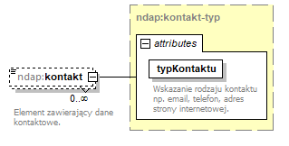
namespace | http://www.mswia.gov.pl/standardy/ndap
type | ndap:kontakt-typ
properties
  minOcc | 0
  maxOcc | unbounded
  content | complex
attributes
  Name | Type | Use | Default | Fixed | Annotation
  typKontaktu | ndap:kontakt-rodzaj-typ | required
    documentation
    Wskazanie rodzaju kontaktu np. email, telefon, adres strony internetowej.
annotation
  documentation
  Element zawierający dane kontaktowe.
source | <xs:element name="kontakt" type="ndap:kontakt-typ" minOccurs="0" maxOccurs="unbounded">  <xs:annotation>  <xs:documentation>Element zawierający dane kontaktowe.</xs:documentation>  </xs:annotation>  </xs:element>

element instytucja-komorka-typ/komorka
diagram | 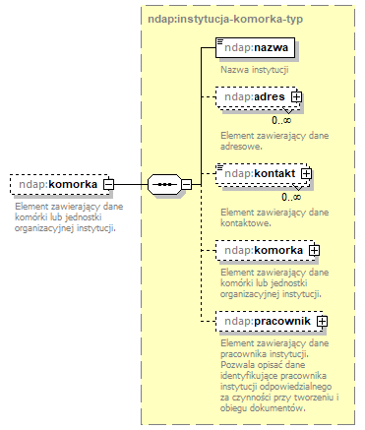
namespace | http://www.mswia.gov.pl/standardy/ndap
type | ndap:instytucja-komorka-typ
properties
  minOcc | 0
  maxOcc | 1
  content | complex
children | ndap:nazwa ndap:adres ndap:kontakt ndap:komorka ndap:pracownik
annotation
  documentation
  Element zawierający dane komórki lub jednostki organizacyjnej instytucji.
source | <xs:element name="komorka" type="ndap:instytucja-komorka-typ" minOccurs="0" maxOccurs="1">  <xs:annotation>  <xs:documentation>Element zawierający dane komórki lub jednostki organizacyjnej instytucji.</xs:documentation>  </xs:annotation>  </xs:element>

element instytucja-komorka-typ/pracownik
diagram | 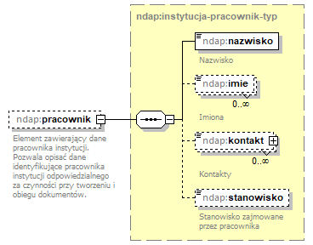
namespace | http://www.mswia.gov.pl/standardy/ndap
type | ndap:instytucja-pracownik-typ
properties
  minOcc | 0
  maxOcc | 1
  content | complex
children | ndap:nazwisko ndap:imie ndap:kontakt ndap:stanowisko
annotation
  documentation
  Element zawierający dane pracownika instytucji. Pozwala opisać dane identyfikujące pracownika instytucji odpowiedzialnego za czynności przy tworzeniu i obiegu dokumentów.
source | <xs:element name="pracownik" type="ndap:instytucja-pracownik-typ" minOccurs="0" maxOccurs="1">  <xs:annotation>  <xs:documentation>Element zawierający dane pracownika instytucji. Pozwala opisać dane identyfikujące pracownika instytucji odpowiedzialnego za czynności przy tworzeniu i obiegu dokumentów.</xs:documentation>  </xs:annotation>  </xs:element>

complexType instytucja-pracownik-typ
diagram | 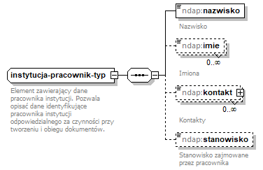
namespace | http://www.mswia.gov.pl/standardy/ndap
children | ndap:nazwisko ndap:imie ndap:kontakt ndap:stanowisko
used by
  elements | instytucja-typ/pracownik instytucja-komorka-typ/pracownik
annotation
  documentation
  Element zawierający dane pracownika instytucji. Pozwala opisać dane identyfikujące pracownika instytucji odpowiedzialnego za czynności przy tworzeniu i obiegu dokumentów.
source | <xs:complexType name="instytucja-pracownik-typ">  <xs:annotation>  <xs:documentation>Element zawierający dane pracownika instytucji. Pozwala opisać dane identyfikujące pracownika instytucji odpowiedzialnego za czynności przy tworzeniu i obiegu dokumentów.</xs:documentation>  </xs:annotation>  <xs:sequence>  <xs:element name="nazwisko" type="xs:string" maxOccurs="1">  <xs:annotation>  <xs:documentation>Nazwisko</xs:documentation>  </xs:annotation>  </xs:element>  <xs:element name="imie" type="xs:string" minOccurs="0" maxOccurs="unbounded">  <xs:annotation>  <xs:documentation>Imiona</xs:documentation>  </xs:annotation>  </xs:element>  <xs:element name="kontakt" type="ndap:kontakt-typ" minOccurs="0" maxOccurs="unbounded">  <xs:annotation>  <xs:documentation>Kontakty</xs:documentation>  </xs:annotation>  </xs:element>  <xs:element name="stanowisko" type="xs:string" minOccurs="0" maxOccurs="1">  <xs:annotation>  <xs:documentation>Stanowisko zajmowane przez pracownika</xs:documentation>  </xs:annotation>  </xs:element>  </xs:sequence>  </xs:complexType>

element instytucja-pracownik-typ/nazwisko
diagram | 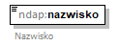
namespace | http://www.mswia.gov.pl/standardy/ndap
type | xs:string
properties
  content | simple
annotation
  documentation
  Nazwisko
source | <xs:element name="nazwisko" type="xs:string" maxOccurs="1">  <xs:annotation>  <xs:documentation>Nazwisko</xs:documentation>  </xs:annotation>  </xs:element>

element instytucja-pracownik-typ/imie
diagram | 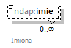
namespace | http://www.mswia.gov.pl/standardy/ndap
type | xs:string
properties
  minOcc | 0
  maxOcc | unbounded
  content | simple
annotation
  documentation
  Imiona
source | <xs:element name="imie" type="xs:string" minOccurs="0" maxOccurs="unbounded">  <xs:annotation>  <xs:documentation>Imiona</xs:documentation>  </xs:annotation>  </xs:element>

element instytucja-pracownik-typ/kontakt
diagram | 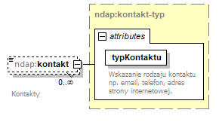
namespace | http://www.mswia.gov.pl/standardy/ndap
type | ndap:kontakt-typ
properties
  minOcc | 0
  maxOcc | unbounded
  content | complex
attributes
  Name | Type | Use | Default | Fixed | Annotation
  typKontaktu | ndap:kontakt-rodzaj-typ | required
    documentation
    Wskazanie rodzaju kontaktu np. email, telefon, adres strony internetowej.
annotation
  documentation
  Kontakty
source | <xs:element name="kontakt" type="ndap:kontakt-typ" minOccurs="0" maxOccurs="unbounded">  <xs:annotation>  <xs:documentation>Kontakty</xs:documentation>  </xs:annotation>  </xs:element>

element instytucja-pracownik-typ/stanowisko
diagram | 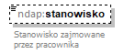
namespace | http://www.mswia.gov.pl/standardy/ndap
type | xs:string
properties
  minOcc | 0
  maxOcc | 1
  content | simple
annotation
  documentation
  Stanowisko zajmowane przez pracownika
source | <xs:element name="stanowisko" type="xs:string" minOccurs="0" maxOccurs="1">  <xs:annotation>  <xs:documentation>Stanowisko zajmowane przez pracownika</xs:documentation>  </xs:annotation>  </xs:element>

complexType instytucja-typ
diagram | 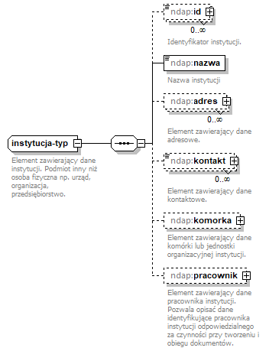
namespace | http://www.mswia.gov.pl/standardy/ndap
children | ndap:id ndap:nazwa ndap:adres ndap:kontakt ndap:komorka ndap:pracownik
used by
  element | podmiot-typ/instytucja
annotation
  documentation
  Element zawierający dane instytucji. Podmiot inny niż osoba fizyczna np. urząd, organizacja, przedsiębiorstwo.
source | <xs:complexType name="instytucja-typ">  <xs:annotation>  <xs:documentation>Element zawierający dane instytucji. Podmiot inny niż osoba fizyczna np. urząd, organizacja, przedsiębiorstwo. </xs:documentation>  </xs:annotation>  <xs:sequence>  <xs:element name="id" type="ndap:instytucja-identyfikator-typ" minOccurs="0" maxOccurs="unbounded">  <xs:annotation>  <xs:documentation>Identyfikator instytucji.</xs:documentation>  </xs:annotation>  </xs:element>  <xs:element name="nazwa" type="xs:string" maxOccurs="1">  <xs:annotation>  <xs:documentation>Nazwa instytucji</xs:documentation>  </xs:annotation>  </xs:element>  <xs:element name="adres" type="ndap:adres-typ" minOccurs="0" maxOccurs="unbounded">  <xs:annotation>  <xs:documentation>Element zawierający dane adresowe.</xs:documentation>  </xs:annotation>  </xs:element>  <xs:element name="kontakt" type="ndap:kontakt-typ" minOccurs="0" maxOccurs="unbounded">  <xs:annotation>  <xs:documentation>Element zawierający dane kontaktowe.</xs:documentation>  </xs:annotation>  </xs:element>  <xs:element name="komorka" type="ndap:instytucja-komorka-typ" minOccurs="0" maxOccurs="1">  <xs:annotation>  <xs:documentation>Element zawierający dane komórki lub jednostki organizacyjnej instytucji.</xs:documentation>  </xs:annotation>  </xs:element>  <xs:element name="pracownik" type="ndap:instytucja-pracownik-typ" minOccurs="0" maxOccurs="1">  <xs:annotation>  <xs:documentation>Element zawierający dane pracownika instytucji. Pozwala opisać dane identyfikujące pracownika instytucji odpowiedzialnego za czynności przy tworzeniu i obiegu dokumentów.</xs:documentation>  </xs:annotation>  </xs:element>  </xs:sequence>  </xs:complexType>

element instytucja-typ/id
diagram | 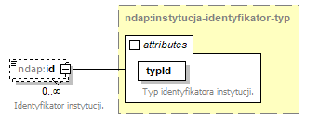
namespace | http://www.mswia.gov.pl/standardy/ndap
type | ndap:instytucja-identyfikator-typ
properties
  minOcc | 0
  maxOcc | unbounded
  content | complex
attributes
  Name | Type | Use | Default | Fixed | Annotation
  typId | ndap:instytucja-identyfikator-rodzajtyp | required
    documentation
    Typ identyfikatora instytucji.
annotation
  documentation
  Identyfikator instytucji.
source | <xs:element name="id" type="ndap:instytucja-identyfikator-typ" minOccurs="0" maxOccurs="unbounded">  <xs:annotation>  <xs:documentation>Identyfikator instytucji.</xs:documentation>  </xs:annotation>  </xs:element>

element instytucja-typ/nazwa
diagram
namespace | http://www.mswia.gov.pl/standardy/ndap
type | xs:string
properties
  content | simple
annotation
  documentation
  Nazwa instytucji
source | <xs:element name="nazwa" type="xs:string" maxOccurs="1">  <xs:annotation>  <xs:documentation>Nazwa instytucji</xs:documentation>  </xs:annotation>  </xs:element>

element instytucja-typ/adres
diagram
namespace | http://www.mswia.gov.pl/standardy/ndap
type | ndap:adres-typ
properties
  minOcc | 0
  maxOcc | unbounded
  content | complex
children | ndap:kodPocztowy ndap:poczta ndap:miejscowosc ndap:ulica ndap:budynek ndap:lokal ndap:skrytkaPocztowa ndap:uwagi ndap:kraj ndap:gmina ndap:powiat ndap:wojewodztwo
annotation
  documentation
  Element zawierający dane adresowe.
source | <xs:element name="adres" type="ndap:adres-typ" minOccurs="0" maxOccurs="unbounded">  <xs:annotation>  <xs:documentation>Element zawierający dane adresowe.</xs:documentation>  </xs:annotation>  </xs:element>

element instytucja-typ/kontakt
diagram
namespace | http://www.mswia.gov.pl/standardy/ndap
type | ndap:kontakt-typ
properties
  minOcc | 0
  maxOcc | unbounded
  content | complex
attributes
  Name | Type | Use | Default | Fixed | Annotation
  typKontaktu | ndap:kontakt-rodzaj-typ | required
    documentation
    Wskazanie rodzaju kontaktu np. email, telefon, adres strony internetowej.
annotation
  documentation
  Element zawierający dane kontaktowe.
source | <xs:element name="kontakt" type="ndap:kontakt-typ" minOccurs="0" maxOccurs="unbounded">  <xs:annotation>  <xs:documentation>Element zawierający dane kontaktowe.</xs:documentation>  </xs:annotation>  </xs:element>

element instytucja-typ/komorka
diagram
namespace | http://www.mswia.gov.pl/standardy/ndap
type | ndap:instytucja-komorka-typ
properties
  minOcc | 0
  maxOcc | 1
  content | complex
children | ndap:nazwa ndap:adres ndap:kontakt ndap:komorka ndap:pracownik
annotation
  documentation
  Element zawierający dane komórki lub jednostki organizacyjnej instytucji.
source | <xs:element name="komorka" type="ndap:instytucja-komorka-typ" minOccurs="0" maxOccurs="1">  <xs:annotation>  <xs:documentation>Element zawierający dane komórki lub jednostki organizacyjnej instytucji.</xs:documentation>  </xs:annotation>  </xs:element>

element instytucja-typ/pracownik
diagram
namespace | http://www.mswia.gov.pl/standardy/ndap
type | ndap:instytucja-pracownik-typ
properties
  minOcc | 0
  maxOcc | 1
  content | complex
children | ndap:nazwisko ndap:imie ndap:kontakt ndap:stanowisko
annotation
  documentation
  Element zawierający dane pracownika instytucji. Pozwala opisać dane identyfikujące pracownika instytucji odpowiedzialnego za czynności przy tworzeniu i obiegu dokumentów.
source | <xs:element name="pracownik" type="ndap:instytucja-pracownik-typ" minOccurs="0" maxOccurs="1">  <xs:annotation>  <xs:documentation>Element zawierający dane pracownika instytucji. Pozwala opisać dane identyfikujące pracownika instytucji odpowiedzialnego za czynności przy tworzeniu i obiegu dokumentów.</xs:documentation>  </xs:annotation>  </xs:element>

complexType kategoria-typ
diagram | 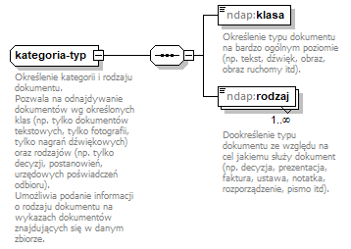
namespace | http://www.mswia.gov.pl/standardy/ndap
children | ndap:klasa ndap:rodzaj
used by
  element | dokument-typ/typ
annotation
  documentation
  Określenie kategorii i rodzaju dokumentu.
  Pozwala na odnajdywanie dokumentów wg określonych klas (np. tylko dokumentów tekstowych, tylko fotografii, tylko nagrań dźwiękowych) oraz rodzajów (np. tylko decyzji, postanowień, urzędowych poświadczeń odbioru).
  Umożliwia podanie informacji o rodzaju dokumentu na wykazach dokumentów znajdujących się w danym zbiorze.
source | <xs:complexType name="kategoria-typ">  <xs:annotation>  <xs:documentation>Określenie kategorii i rodzaju dokumentu.  Pozwala na odnajdywanie dokumentów wg określonych klas (np. tylko dokumentów tekstowych, tylko fotografii, tylko nagrań dźwiękowych) oraz rodzajów (np. tylko decyzji, postanowień, urzędowych poświadczeń odbioru).  Umożliwia podanie informacji o rodzaju dokumentu na wykazach dokumentów znajdujących się w danym zbiorze.</xs:documentation>  </xs:annotation>  <xs:sequence>  <xs:element name="klasa" type="ndap:kategoria-klasa-typ" maxOccurs="1">  <xs:annotation>  <xs:documentation>Określenie typu dokumentu na bardzo ogólnym poziomie (np. tekst, dźwięk, obraz, obraz ruchomy itd).</xs:documentation>  </xs:annotation>  </xs:element>  <xs:element name="rodzaj" type="ndap:kategoria-rodzaj-typ" maxOccurs="unbounded">  <xs:annotation>  <xs:documentation>Dookreślenie typu dokumentu ze względu na cel jakiemu służy dokument (np. decyzja, prezentacja, faktura, ustawa, notatka, rozporządzenie, pismo itd).</xs:documentation>  </xs:annotation>  </xs:element>  </xs:sequence>  </xs:complexType>

element kategoria-typ/klasa
diagram | 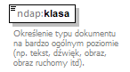
namespace | http://www.mswia.gov.pl/standardy/ndap
type | ndap:kategoria-klasa-typ
properties
  content | simple
annotation
  documentation
  Określenie typu dokumentu na bardzo ogólnym poziomie (np. tekst, dźwięk, obraz, obraz ruchomy itd).
source | <xs:element name="klasa" type="ndap:kategoria-klasa-typ" maxOccurs="1">  <xs:annotation>  <xs:documentation>Określenie typu dokumentu na bardzo ogólnym poziomie (np. tekst, dźwięk, obraz, obraz ruchomy itd).</xs:documentation>  </xs:annotation>  </xs:element>

element kategoria-typ/rodzaj
diagram | 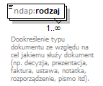
namespace | http://www.mswia.gov.pl/standardy/ndap
type | ndap:kategoria-rodzaj-typ
properties
  minOcc | 1
  maxOcc | unbounded
  content | simple
annotation
  documentation
  Dookreślenie typu dokumentu ze względu na cel jakiemu służy dokument (np. decyzja, prezentacja, faktura, ustawa, notatka, rozporządzenie, pismo itd).
source | <xs:element name="rodzaj" type="ndap:kategoria-rodzaj-typ" maxOccurs="unbounded">  <xs:annotation>  <xs:documentation>Dookreślenie typu dokumentu ze względu na cel jakiemu służy dokument (np. decyzja, prezentacja, faktura, ustawa, notatka, rozporządzenie, pismo itd).</xs:documentation>  </xs:annotation>  </xs:element>

complexType kontakt-typ
diagram | 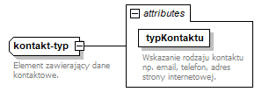
namespace | http://www.mswia.gov.pl/standardy/ndap
type | extension of xs:string
properties
  base | xs:string
used by
  elements | osoba-typ/kontakt instytucja-typ/kontakt instytucja-komorka-typ/kontakt instytucja-pracownik-typ/kontakt
attributes
  Name | Type | Use | Default | Fixed | Annotation
  typKontaktu | ndap:kontakt-rodzaj-typ | required
    documentation
    Wskazanie rodzaju kontaktu np. email, telefon, adres strony internetowej.
annotation
  documentation
  Element zawierający dane kontaktowe.
source | <xs:complexType name="kontakt-typ">  <xs:annotation>  <xs:documentation>Element zawierający dane kontaktowe.</xs:documentation>  </xs:annotation>  <xs:simpleContent>  <xs:extension base="xs:string">  <xs:attribute name="typKontaktu" type="ndap:kontakt-rodzaj-typ" use="required">  <xs:annotation>  <xs:documentation>Wskazanie rodzaju kontaktu np. email, telefon, adres strony internetowej.</xs:documentation>  </xs:annotation>  </xs:attribute>  </xs:extension>  </xs:simpleContent>  </xs:complexType>

attribute kontakt-typ/@typKontaktu
type | ndap:kontakt-rodzaj-typ
properties
  use | required
annotation
  documentation
  Wskazanie rodzaju kontaktu np. email, telefon, adres strony internetowej.
source | <xs:attribute name="typKontaktu" type="ndap:kontakt-rodzaj-typ" use="required">  <xs:annotation>  <xs:documentation>Wskazanie rodzaju kontaktu np. email, telefon, adres strony internetowej.</xs:documentation>  </xs:annotation>  </xs:attribute>

complexType kwalifikacja-typ
diagram | 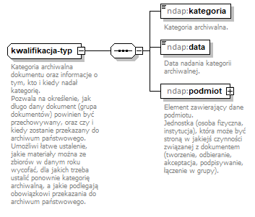
namespace | http://www.mswia.gov.pl/standardy/ndap
children | ndap:kategoria ndap:data ndap:podmiot
used by
  element | dokument-typ/kwalifikacja
annotation
  documentation
  Kategoria archiwalna dokumentu oraz informacje o tym, kto i kiedy nadał kategorię.
  Pozwala na określenie, jak długo dany dokument (grupa dokumentów) powinien być przechowywany, oraz czy i kiedy zostanie przekazany do archiwum państwowego.
  Umożliwi łatwe ustalenie, jakie materiały można ze zbiorów w danym roku wycofać, dla jakich trzeba ustalić ponownie kategorię archiwalną, a jakie podlegają obowiązkowi przekazania do archiwum państwowego.
source | <xs:complexType name="kwalifikacja-typ">  <xs:annotation>  <xs:documentation>Kategoria archiwalna dokumentu oraz informacje o tym, kto i kiedy nadał kategorię.  Pozwala na określenie, jak długo dany dokument (grupa dokumentów) powinien być przechowywany, oraz czy i kiedy zostanie przekazany do archiwum państwowego.  Umożliwi łatwe ustalenie, jakie materiały można ze zbiorów w danym roku wycofać, dla jakich trzeba ustalić ponownie kategorię archiwalną, a jakie podlegają obowiązkowi przekazania do archiwum państwowego.</xs:documentation>  </xs:annotation>  <xs:sequence>  <xs:element name="kategoria" type="ndap:kategoria-archiwalna-typ" maxOccurs="1">  <xs:annotation>  <xs:documentation>Kategoria archiwalna.</xs:documentation>  </xs:annotation>  </xs:element>  <xs:element name="data" type="ndap:czas-typ" maxOccurs="1">  <xs:annotation>  <xs:documentation>Data nadania kategorii archiwalnej.</xs:documentation>  </xs:annotation>  </xs:element>  <xs:element name="podmiot" type="ndap:podmiot-typ" maxOccurs="1">  <xs:annotation>  <xs:documentation>Element zawierający dane podmiotu.  Jednostka (osoba fizyczna, instytucja), która może być stroną w jakiejś czynności związanej z dokumentem (tworzenie, odbieranie, akceptacja, podpisywanie, łączenie w grupy). </xs:documentation>  </xs:annotation>  </xs:element>  </xs:sequence>  </xs:complexType>

element kwalifikacja-typ/kategoria
diagram | 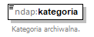
namespace | http://www.mswia.gov.pl/standardy/ndap
type | ndap:kategoria-archiwalna-typ
properties
  content | simple
annotation
  documentation
  Kategoria archiwalna.
source | <xs:element name="kategoria" type="ndap:kategoria-archiwalna-typ" maxOccurs="1">  <xs:annotation>  <xs:documentation>Kategoria archiwalna.</xs:documentation>  </xs:annotation>  </xs:element>

element kwalifikacja-typ/data
diagram | 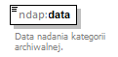
namespace | http://www.mswia.gov.pl/standardy/ndap
type | ndap:czas-typ
properties
  content | simple
annotation
  documentation
  Data nadania kategorii archiwalnej.
source | <xs:element name="data" type="ndap:czas-typ" maxOccurs="1">  <xs:annotation>  <xs:documentation>Data nadania kategorii archiwalnej.</xs:documentation>  </xs:annotation>  </xs:element>

element kwalifikacja-typ/podmiot
diagram | 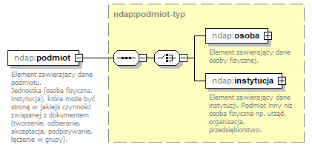
namespace | http://www.mswia.gov.pl/standardy/ndap
type | ndap:podmiot-typ
properties
  content | complex
children | ndap:osoba ndap:instytucja
annotation
  documentation
  Element zawierający dane podmiotu.
  Jednostka (osoba fizyczna, instytucja), która może być stroną w jakiejś czynności związanej z dokumentem (tworzenie, odbieranie, akceptacja, podpisywanie, łączenie w grupy).
source | <xs:element name="podmiot" type="ndap:podmiot-typ" maxOccurs="1">  <xs:annotation>  <xs:documentation>Element zawierający dane podmiotu.  Jednostka (osoba fizyczna, instytucja), która może być stroną w jakiejś czynności związanej z dokumentem (tworzenie, odbieranie, akceptacja, podpisywanie, łączenie w grupy). </xs:documentation>  </xs:annotation>  </xs:element>

complexType nadawca-typ
diagram | 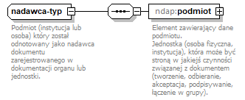
namespace | http://www.mswia.gov.pl/standardy/ndap
children | ndap:podmiot
used by
  element | dokument-typ/nadawca
annotation
  documentation
  Podmiot (instytucja lub osoba) który został odnotowany jako nadawca dokumentu zarejestrowanego w dokumentacji organu lub jednostki.
source | <xs:complexType name="nadawca-typ">  <xs:annotation>  <xs:documentation>Podmiot (instytucja lub osoba) który został odnotowany jako nadawca dokumentu zarejestrowanego w dokumentacji organu lub jednostki.</xs:documentation>  </xs:annotation>  <xs:sequence>  <xs:element name="podmiot" type="ndap:podmiot-typ" maxOccurs="1">  <xs:annotation>  <xs:documentation>Element zawierający dane podmiotu.  Jednostka (osoba fizyczna, instytucja), która może być stroną w jakiejś czynności związanej z dokumentem (tworzenie, odbieranie, akceptacja, podpisywanie, łączenie w grupy). </xs:documentation>  </xs:annotation>  </xs:element>  </xs:sequence>  </xs:complexType>

element nadawca-typ/podmiot
diagram
namespace | http://www.mswia.gov.pl/standardy/ndap
type | ndap:podmiot-typ
properties
  content | complex
children | ndap:osoba ndap:instytucja
annotation
  documentation
  Element zawierający dane podmiotu.
  Jednostka (osoba fizyczna, instytucja), która może być stroną w jakiejś czynności związanej z dokumentem (tworzenie, odbieranie, akceptacja, podpisywanie, łączenie w grupy).
source | <xs:element name="podmiot" type="ndap:podmiot-typ" maxOccurs="1">  <xs:annotation>  <xs:documentation>Element zawierający dane podmiotu.  Jednostka (osoba fizyczna, instytucja), która może być stroną w jakiejś czynności związanej z dokumentem (tworzenie, odbieranie, akceptacja, podpisywanie, łączenie w grupy). </xs:documentation>  </xs:annotation>  </xs:element>

complexType odbiorca-typ
diagram | 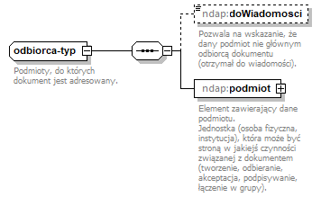
namespace | http://www.mswia.gov.pl/standardy/ndap
children | ndap:doWiadomosci ndap:podmiot
used by
  element | dokument-typ/odbiorca
annotation
  documentation
  Podmioty, do których dokument jest adresowany.
source | <xs:complexType name="odbiorca-typ">  <xs:annotation>  <xs:documentation>Podmioty, do których dokument jest adresowany.</xs:documentation>  </xs:annotation>  <xs:sequence>  <xs:element name="doWiadomosci" type="ndap:wartosc-logiczna-typ" minOccurs="0" maxOccurs="1">  <xs:annotation>  <xs:documentation>Pozwala na wskazanie, że dany podmiot nie głównym odbiorcą dokumentu (otrzymał do wiadomości).</xs:documentation>  </xs:annotation>  </xs:element>  <xs:element name="podmiot" type="ndap:podmiot-typ" maxOccurs="1">  <xs:annotation>  <xs:documentation>Element zawierający dane podmiotu.  Jednostka (osoba fizyczna, instytucja), która może być stroną w jakiejś czynności związanej z dokumentem (tworzenie, odbieranie, akceptacja, podpisywanie, łączenie w grupy). </xs:documentation>  </xs:annotation>  </xs:element>  </xs:sequence>  </xs:complexType>

element odbiorca-typ/doWiadomosci
diagram | 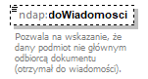
namespace | http://www.mswia.gov.pl/standardy/ndap
type | ndap:wartosc-logiczna-typ
properties
  minOcc | 0
  maxOcc | 1
  content | simple
facets
  Kind | Value | Annotation
  enumeration
  enumeration | nie
  enumeration | tak
annotation
  documentation
  Pozwala na wskazanie, że dany podmiot nie głównym odbiorcą dokumentu (otrzymał do wiadomości).
source | <xs:element name="doWiadomosci" type="ndap:wartosc-logiczna-typ" minOccurs="0" maxOccurs="1">  <xs:annotation>  <xs:documentation>Pozwala na wskazanie, że dany podmiot nie głównym odbiorcą dokumentu (otrzymał do wiadomości).</xs:documentation>  </xs:annotation>  </xs:element>

element odbiorca-typ/podmiot
diagram
namespace | http://www.mswia.gov.pl/standardy/ndap
type | ndap:podmiot-typ
properties
  content | complex
children | ndap:osoba ndap:instytucja
annotation
  documentation
  Element zawierający dane podmiotu.
  Jednostka (osoba fizyczna, instytucja), która może być stroną w jakiejś czynności związanej z dokumentem (tworzenie, odbieranie, akceptacja, podpisywanie, łączenie w grupy).
source | <xs:element name="podmiot" type="ndap:podmiot-typ" maxOccurs="1">  <xs:annotation>  <xs:documentation>Element zawierający dane podmiotu.  Jednostka (osoba fizyczna, instytucja), która może być stroną w jakiejś czynności związanej z dokumentem (tworzenie, odbieranie, akceptacja, podpisywanie, łączenie w grupy). </xs:documentation>  </xs:annotation>  </xs:element>

complexType osoba-identyfikator-typ
diagram | 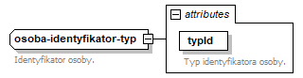
namespace | http://www.mswia.gov.pl/standardy/ndap
type | extension of xs:string
properties
  base | xs:string
used by
  element | osoba-typ/id
attributes
  Name | Type | Use | Default | Fixed | Annotation
  typId | ndap:osoba-identyfikator-rodzajtyp | required
    documentation
    Typ identyfikatora osoby.
annotation
  documentation
  Identyfikator osoby.
source | <xs:complexType name="osoba-identyfikator-typ">  <xs:annotation>  <xs:documentation>Identyfikator osoby.</xs:documentation>  </xs:annotation>  <xs:simpleContent>  <xs:extension base="xs:string">  <xs:attribute name="typId" type="ndap:osoba-identyfikator-rodzajtyp" use="required">  <xs:annotation>  <xs:documentation>Typ identyfikatora osoby.</xs:documentation>  </xs:annotation>  </xs:attribute>  </xs:extension>  </xs:simpleContent>  </xs:complexType>

attribute osoba-identyfikator-typ/@typId
type | ndap:osoba-identyfikator-rodzajtyp
properties
  use | required
annotation
  documentation
  Typ identyfikatora osoby.
source | <xs:attribute name="typId" type="ndap:osoba-identyfikator-rodzajtyp" use="required">  <xs:annotation>  <xs:documentation>Typ identyfikatora osoby.</xs:documentation>  </xs:annotation>  </xs:attribute>

complexType osoba-typ
diagram | 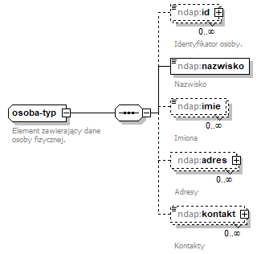
namespace | http://www.mswia.gov.pl/standardy/ndap
children | ndap:id ndap:nazwisko ndap:imie ndap:adres ndap:kontakt
used by
  element | podmiot-typ/osoba
annotation
  documentation
  Element zawierający dane osoby fizycznej.
source | <xs:complexType name="osoba-typ">  <xs:annotation>  <xs:documentation>Element zawierający dane osoby fizycznej.</xs:documentation>  </xs:annotation>  <xs:sequence>  <xs:element name="id" type="ndap:osoba-identyfikator-typ" minOccurs="0" maxOccurs="unbounded">  <xs:annotation>  <xs:documentation>Identyfikator osoby.</xs:documentation>  </xs:annotation>  </xs:element>  <xs:element name="nazwisko" type="xs:string" maxOccurs="1">  <xs:annotation>  <xs:documentation>Nazwisko</xs:documentation>  </xs:annotation>  </xs:element>  <xs:element name="imie" type="xs:string" minOccurs="0" maxOccurs="unbounded">  <xs:annotation>  <xs:documentation>Imiona</xs:documentation>  </xs:annotation>  </xs:element>  <xs:element name="adres" type="ndap:adres-typ" minOccurs="0" maxOccurs="unbounded">  <xs:annotation>  <xs:documentation>Adresy</xs:documentation>  </xs:annotation>  </xs:element>  <xs:element name="kontakt" type="ndap:kontakt-typ" minOccurs="0" maxOccurs="unbounded">  <xs:annotation>  <xs:documentation>Kontakty</xs:documentation>  </xs:annotation>  </xs:element>  </xs:sequence>  </xs:complexType>

element osoba-typ/id
diagram | 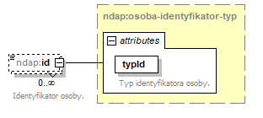
namespace | http://www.mswia.gov.pl/standardy/ndap
type | ndap:osoba-identyfikator-typ
properties
  minOcc | 0
  maxOcc | unbounded
  content | complex
attributes
  Name | Type | Use | Default | Fixed | Annotation
  typId | ndap:osoba-identyfikator-rodzajtyp | required
    documentation
    Typ identyfikatora osoby.
annotation
  documentation
  Identyfikator osoby.
source | <xs:element name="id" type="ndap:osoba-identyfikator-typ" minOccurs="0" maxOccurs="unbounded">  <xs:annotation>  <xs:documentation>Identyfikator osoby.</xs:documentation>  </xs:annotation>  </xs:element>

element osoba-typ/nazwisko
diagram
namespace | http://www.mswia.gov.pl/standardy/ndap
type | xs:string
properties
  content | simple
annotation
  documentation
  Nazwisko
source | <xs:element name="nazwisko" type="xs:string" maxOccurs="1">  <xs:annotation>  <xs:documentation>Nazwisko</xs:documentation>  </xs:annotation>  </xs:element>

element osoba-typ/imie
diagram
namespace | http://www.mswia.gov.pl/standardy/ndap
type | xs:string
properties
  minOcc | 0
  maxOcc | unbounded
  content | simple
annotation
  documentation
  Imiona
source | <xs:element name="imie" type="xs:string" minOccurs="0" maxOccurs="unbounded">  <xs:annotation>  <xs:documentation>Imiona</xs:documentation>  </xs:annotation>  </xs:element>

element osoba-typ/adres
diagram | 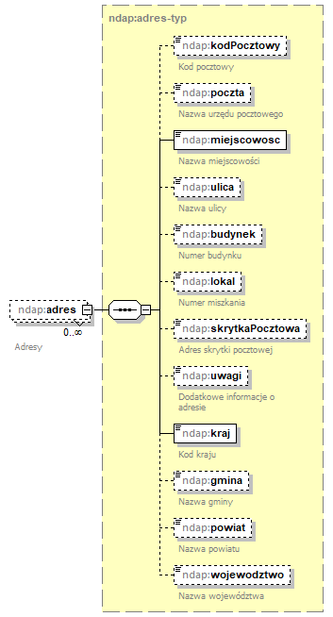
namespace | http://www.mswia.gov.pl/standardy/ndap
type | ndap:adres-typ
properties
  minOcc | 0
  maxOcc | unbounded
  content | complex
children | ndap:kodPocztowy ndap:poczta ndap:miejscowosc ndap:ulica ndap:budynek ndap:lokal ndap:skrytkaPocztowa ndap:uwagi ndap:kraj ndap:gmina ndap:powiat ndap:wojewodztwo
annotation
  documentation
  Adresy
source | <xs:element name="adres" type="ndap:adres-typ" minOccurs="0" maxOccurs="unbounded">  <xs:annotation>  <xs:documentation>Adresy</xs:documentation>  </xs:annotation>  </xs:element>

element osoba-typ/kontakt
diagram
namespace | http://www.mswia.gov.pl/standardy/ndap
type | ndap:kontakt-typ
properties
  minOcc | 0
  maxOcc | unbounded
  content | complex
attributes
  Name | Type | Use | Default | Fixed | Annotation
  typKontaktu | ndap:kontakt-rodzaj-typ | required
    documentation
    Wskazanie rodzaju kontaktu np. email, telefon, adres strony internetowej.
annotation
  documentation
  Kontakty
source | <xs:element name="kontakt" type="ndap:kontakt-typ" minOccurs="0" maxOccurs="unbounded">  <xs:annotation>  <xs:documentation>Kontakty</xs:documentation>  </xs:annotation>  </xs:element>

complexType podmiot-typ
diagram | 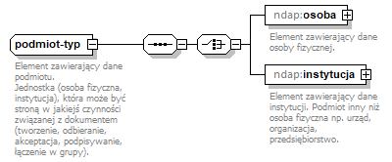
namespace | http://www.mswia.gov.pl/standardy/ndap
children | ndap:osoba ndap:instytucja
used by
  elements | identyfikator-typ/podmiot tworca-typ/podmiot nadawca-typ/podmiot odbiorca-typ/podmiot kwalifikacja-typ/podmiot
annotation
  documentation
  Element zawierający dane podmiotu.
  Jednostka (osoba fizyczna, instytucja), która może być stroną w jakiejś czynności związanej z dokumentem (tworzenie, odbieranie, akceptacja, podpisywanie, łączenie w grupy).
source | <xs:complexType name="podmiot-typ">  <xs:annotation>  <xs:documentation>Element zawierający dane podmiotu.  Jednostka (osoba fizyczna, instytucja), która może być stroną w jakiejś czynności związanej z dokumentem (tworzenie, odbieranie, akceptacja, podpisywanie, łączenie w grupy). </xs:documentation>  </xs:annotation>  <xs:sequence>  <xs:choice minOccurs="1" maxOccurs="1">  <xs:element name="osoba" type="ndap:osoba-typ" maxOccurs="1">  <xs:annotation>  <xs:documentation>Element zawierający dane osoby fizycznej.</xs:documentation>  </xs:annotation>  </xs:element>  <xs:element name="instytucja" type="ndap:instytucja-typ" maxOccurs="1">  <xs:annotation>  <xs:documentation>Element zawierający dane instytucji. Podmiot inny niż osoba fizyczna np. urząd, organizacja, przedsiębiorstwo. </xs:documentation>  </xs:annotation>  </xs:element>  </xs:choice>  </xs:sequence>  </xs:complexType>

element podmiot-typ/osoba
diagram | 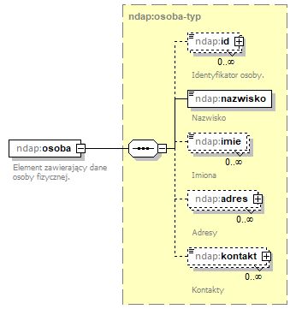
namespace | http://www.mswia.gov.pl/standardy/ndap
type | ndap:osoba-typ
properties
  content | complex
children | ndap:id ndap:nazwisko ndap:imie ndap:adres ndap:kontakt
annotation
  documentation
  Element zawierający dane osoby fizycznej.
source | <xs:element name="osoba" type="ndap:osoba-typ" maxOccurs="1">  <xs:annotation>  <xs:documentation>Element zawierający dane osoby fizycznej.</xs:documentation>  </xs:annotation>  </xs:element>

element podmiot-typ/instytucja
diagram | 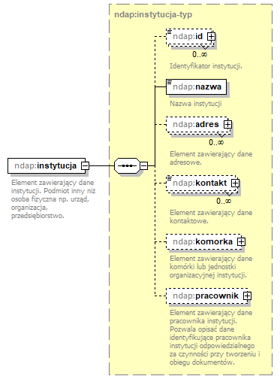
namespace | http://www.mswia.gov.pl/standardy/ndap
type | ndap:instytucja-typ
properties
  content | complex
children | ndap:id ndap:nazwa ndap:adres ndap:kontakt ndap:komorka ndap:pracownik
annotation
  documentation
  Element zawierający dane instytucji. Podmiot inny niż osoba fizyczna np. urząd, organizacja, przedsiębiorstwo.
source | <xs:element name="instytucja" type="ndap:instytucja-typ" maxOccurs="1">  <xs:annotation>  <xs:documentation>Element zawierający dane instytucji. Podmiot inny niż osoba fizyczna np. urząd, organizacja, przedsiębiorstwo. </xs:documentation>  </xs:annotation>  </xs:element>

complexType relacja-typ
diagram | 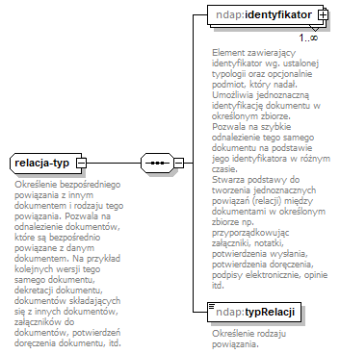
namespace | http://www.mswia.gov.pl/standardy/ndap
children | ndap:identyfikator ndap:typRelacji
used by
  element | dokument-typ/relacja
annotation
  documentation
  Określenie bezpośredniego powiązania z innym dokumentem i rodzaju tego powiązania. Pozwala na odnalezienie dokumentów, które są bezpośrednio powiązane z danym dokumentem. Na przykład kolejnych wersji tego samego dokumentu, dekretacji dokumentu, dokumentów składających się z innych dokumentów, załączników do dokumentów, potwierdzeń doręczenia dokumentu, itd.
source | <xs:complexType name="relacja-typ">  <xs:annotation>  <xs:documentation>Określenie bezpośredniego powiązania z innym dokumentem i rodzaju tego powiązania. Pozwala na odnalezienie dokumentów, które są bezpośrednio powiązane z danym dokumentem. Na przykład kolejnych wersji tego samego dokumentu, dekretacji dokumentu, dokumentów składających się z innych dokumentów, załączników do dokumentów, potwierdzeń doręczenia dokumentu, itd.</xs:documentation>  </xs:annotation>  <xs:sequence>  <xs:element name="identyfikator" type="ndap:identyfikator-typ" maxOccurs="unbounded">  <xs:annotation>  <xs:documentation>Element zawierający identyfikator wg. ustalonej typologii oraz opcjonalnie podmiot, który nadał.  Umożliwia jednoznaczną identyfikację dokumentu w określonym zbiorze.  Pozwala na szybkie odnalezienie tego samego dokumentu na podstawie jego identyfikatora w różnym czasie.  Stwarza podstawy do tworzenia jednoznacznych powiązań (relacji) między dokumentami w określonym zbiorze np. przyporządkowując załączniki, notatki, potwierdzenia wysłania, potwierdzenia doręczenia, podpisy elektronicznie, opinie itd.</xs:documentation>  </xs:annotation>  </xs:element>  <xs:element name="typRelacji" type="ndap:typrelacji-typ" maxOccurs="1">  <xs:annotation>  <xs:documentation>Określenie rodzaju powiązania.</xs:documentation>  </xs:annotation>  </xs:element>  </xs:sequence>  </xs:complexType>

element relacja-typ/identyfikator
diagram
namespace | http://www.mswia.gov.pl/standardy/ndap
type | ndap:identyfikator-typ
properties
  minOcc | 1
  maxOcc | unbounded
  content | complex
children | ndap:typidentyfikatora ndap:wartoscId ndap:podmiot
annotation
  documentation
  Element zawierający identyfikator wg. ustalonej typologii oraz opcjonalnie podmiot, który nadał.
  Umożliwia jednoznaczną identyfikację dokumentu w określonym zbiorze.
  Pozwala na szybkie odnalezienie tego samego dokumentu na podstawie jego identyfikatora w różnym czasie.
  Stwarza podstawy do tworzenia jednoznacznych powiązań (relacji) między dokumentami w określonym zbiorze np. przyporządkowując załączniki, notatki, potwierdzenia wysłania, potwierdzenia doręczenia, podpisy elektronicznie, opinie itd.
source | <xs:element name="identyfikator" type="ndap:identyfikator-typ" maxOccurs="unbounded">  <xs:annotation>  <xs:documentation>Element zawierający identyfikator wg. ustalonej typologii oraz opcjonalnie podmiot, który nadał.  Umożliwia jednoznaczną identyfikację dokumentu w określonym zbiorze.  Pozwala na szybkie odnalezienie tego samego dokumentu na podstawie jego identyfikatora w różnym czasie.  Stwarza podstawy do tworzenia jednoznacznych powiązań (relacji) między dokumentami w określonym zbiorze np. przyporządkowując załączniki, notatki, potwierdzenia wysłania, potwierdzenia doręczenia, podpisy elektronicznie, opinie itd.</xs:documentation>  </xs:annotation>  </xs:element>

element relacja-typ/typRelacji
diagram | 
namespace | http://www.mswia.gov.pl/standardy/ndap
type | ndap:typrelacji-typ
properties
  content | simple
annotation
  documentation
  Określenie rodzaju powiązania.
source | <xs:element name="typRelacji" type="ndap:typrelacji-typ" maxOccurs="1">  <xs:annotation>  <xs:documentation>Określenie rodzaju powiązania.</xs:documentation>  </xs:annotation>  </xs:element>

complexType status-typ
diagram | 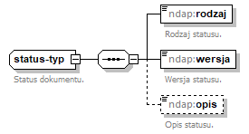
namespace | http://www.mswia.gov.pl/standardy/ndap
children | ndap:rodzaj ndap:wersja ndap:opis
used by
  element | dokument-typ/status
annotation
  documentation
  Status dokumentu.
source | <xs:complexType name="status-typ">  <xs:annotation>  <xs:documentation>Status dokumentu.</xs:documentation>  </xs:annotation>  <xs:sequence>  <xs:element name="rodzaj" type="ndap:status-rodzaj-typ" maxOccurs="1">  <xs:annotation>  <xs:documentation>Rodzaj statusu.</xs:documentation>  </xs:annotation>  </xs:element>  <xs:element name="wersja" type="ndap:status-wersja-typ" maxOccurs="1">  <xs:annotation>  <xs:documentation>Wersja statusu.</xs:documentation>  </xs:annotation>  </xs:element>  <xs:element name="opis" type="ndap:status-opis-typ" minOccurs="0" maxOccurs="1">  <xs:annotation>  <xs:documentation>Opis statusu.</xs:documentation>  </xs:annotation>  </xs:element>  </xs:sequence>  </xs:complexType>

element status-typ/rodzaj
diagram | 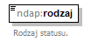
namespace | http://www.mswia.gov.pl/standardy/ndap
type | ndap:status-rodzaj-typ
properties
  content | simple
annotation
  documentation
  Rodzaj statusu.
source | <xs:element name="rodzaj" type="ndap:status-rodzaj-typ" maxOccurs="1">  <xs:annotation>  <xs:documentation>Rodzaj statusu.</xs:documentation>  </xs:annotation>  </xs:element>

element status-typ/wersja
diagram | 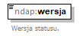
namespace | http://www.mswia.gov.pl/standardy/ndap
type | ndap:status-wersja-typ
properties
  content | simple
annotation
  documentation
  Wersja statusu.
source | <xs:element name="wersja" type="ndap:status-wersja-typ" maxOccurs="1">  <xs:annotation>  <xs:documentation>Wersja statusu.</xs:documentation>  </xs:annotation>  </xs:element>

element status-typ/opis
diagram | 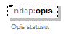
namespace | http://www.mswia.gov.pl/standardy/ndap
type | ndap:status-opis-typ
properties
  minOcc | 0
  maxOcc | 1
  content | simple
annotation
  documentation
  Opis statusu.
source | <xs:element name="opis" type="ndap:status-opis-typ" minOccurs="0" maxOccurs="1">  <xs:annotation>  <xs:documentation>Opis statusu.</xs:documentation>  </xs:annotation>  </xs:element>

complexType tematyka-slownik-typ
diagram | 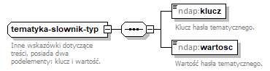
namespace | http://www.mswia.gov.pl/standardy/ndap
children | ndap:klucz ndap:wartosc
used by
  element | tematyka-typ/inne
annotation
  documentation
  Inne wskazówki dotyczące treści, posiada dwa podelementy: klucz i wartość.
source | <xs:complexType name="tematyka-slownik-typ">  <xs:annotation>  <xs:documentation>Inne wskazówki dotyczące treści, posiada dwa podelementy: klucz i wartość.</xs:documentation>  </xs:annotation>  <xs:sequence>  <xs:element name="klucz" type="ndap:klucz-nazwa-typ" maxOccurs="1">  <xs:annotation>  <xs:documentation>Klucz hasła tematycznego.</xs:documentation>  </xs:annotation>  </xs:element>  <xs:element name="wartosc" type="xs:string" maxOccurs="1">  <xs:annotation>  <xs:documentation>Wartość hasła tematycznego.</xs:documentation>  </xs:annotation>  </xs:element>  </xs:sequence>  </xs:complexType>

element tematyka-slownik-typ/klucz
diagram | 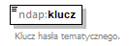
namespace | http://www.mswia.gov.pl/standardy/ndap
type | ndap:klucz-nazwa-typ
properties
  content | simple
annotation
  documentation
  Klucz hasła tematycznego.
source | <xs:element name="klucz" type="ndap:klucz-nazwa-typ" maxOccurs="1">  <xs:annotation>  <xs:documentation>Klucz hasła tematycznego.</xs:documentation>  </xs:annotation>  </xs:element>

element tematyka-slownik-typ/wartosc
diagram | 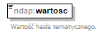
namespace | http://www.mswia.gov.pl/standardy/ndap
type | xs:string
properties
  content | simple
annotation
  documentation
  Wartość hasła tematycznego.
source | <xs:element name="wartosc" type="xs:string" maxOccurs="1">  <xs:annotation>  <xs:documentation>Wartość hasła tematycznego.</xs:documentation>  </xs:annotation>  </xs:element>

complexType tematyka-typ
diagram | 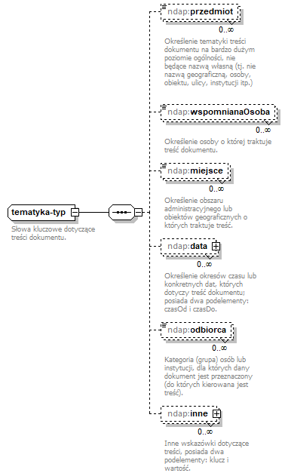
namespace | http://www.mswia.gov.pl/standardy/ndap
children | ndap:przedmiot ndap:wspomnianaOsoba ndap:miejsce ndap:data ndap:odbiorca ndap:inne
used by
  element | dokument-typ/tematyka
annotation
  documentation
  Słowa kluczowe dotyczące treści dokumentu.
source | <xs:complexType name="tematyka-typ">  <xs:annotation>  <xs:documentation>Słowa kluczowe dotyczące treści dokumentu.</xs:documentation>  </xs:annotation>  <xs:sequence>  <xs:element name="przedmiot" type="xs:string" minOccurs="0" maxOccurs="unbounded">  <xs:annotation>  <xs:documentation>Określenie tematyki treści dokumentu na bardzo dużym poziomie ogólności, nie będące nazwą własną (tj. nie nazwą geograficzną, osoby, obiektu, ulicy, instytucji itp.)</xs:documentation>  </xs:annotation>  </xs:element>  <xs:element name="wspomnianaOsoba" type="xs:string" minOccurs="0" maxOccurs="unbounded">  <xs:annotation>  <xs:documentation>Określenie osoby o której traktuje treść dokumentu.</xs:documentation>  </xs:annotation>  </xs:element>  <xs:element name="miejsce" type="xs:string" minOccurs="0" maxOccurs="unbounded">  <xs:annotation>  <xs:documentation>Określenie obszaru administracyjnego lub obiektów geograficznych o których traktuje treść.</xs:documentation>  </xs:annotation>  </xs:element>  <xs:element name="data" type="ndap:data-przypisania-typ" minOccurs="0" maxOccurs="unbounded">  <xs:annotation>  <xs:documentation>Określenie okresów czasu lub konkretnych dat, których dotyczy treść dokumentu; posiada dwa podelementy: czasOd i czasDo.</xs:documentation>  </xs:annotation>  </xs:element>  <xs:element name="odbiorca" type="xs:string" minOccurs="0" maxOccurs="unbounded">  <xs:annotation>  <xs:documentation>Kategoria (grupa) osób lub instytucji, dla których dany dokument jest przeznaczony (do których kierowana jest treść).</xs:documentation>  </xs:annotation>  </xs:element>  <xs:element name="inne" type="ndap:tematyka-slownik-typ" minOccurs="0" maxOccurs="unbounded">  <xs:annotation>  <xs:documentation>Inne wskazówki dotyczące treści, posiada dwa podelementy: klucz i wartość.</xs:documentation>  </xs:annotation>  </xs:element>  </xs:sequence>  </xs:complexType>

element tematyka-typ/przedmiot
diagram | 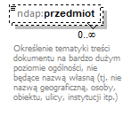
namespace | http://www.mswia.gov.pl/standardy/ndap
type | xs:string
properties
  minOcc | 0
  maxOcc | unbounded
  content | simple
annotation
  documentation
  Określenie tematyki treści dokumentu na bardzo dużym poziomie ogólności, nie będące nazwą własną (tj. nie nazwą geograficzną, osoby, obiektu, ulicy, instytucji itp.)
source | <xs:element name="przedmiot" type="xs:string" minOccurs="0" maxOccurs="unbounded">  <xs:annotation>  <xs:documentation>Określenie tematyki treści dokumentu na bardzo dużym poziomie ogólności, nie będące nazwą własną (tj. nie nazwą geograficzną, osoby, obiektu, ulicy, instytucji itp.)</xs:documentation>  </xs:annotation>  </xs:element>

element tematyka-typ/wspomnianaOsoba
diagram | 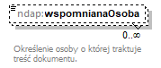
namespace | http://www.mswia.gov.pl/standardy/ndap
type | xs:string
properties
  minOcc | 0
  maxOcc | unbounded
  content | simple
annotation
  documentation
  Określenie osoby o której traktuje treść dokumentu.
source | <xs:element name="wspomnianaOsoba" type="xs:string" minOccurs="0" maxOccurs="unbounded">  <xs:annotation>  <xs:documentation>Określenie osoby o której traktuje treść dokumentu.</xs:documentation>  </xs:annotation>  </xs:element>

element tematyka-typ/miejsce
diagram | 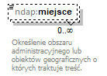
namespace | http://www.mswia.gov.pl/standardy/ndap
type | xs:string
properties
  minOcc | 0
  maxOcc | unbounded
  content | simple
annotation
  documentation
  Określenie obszaru administracyjnego lub obiektów geograficznych o których traktuje treść.
source | <xs:element name="miejsce" type="xs:string" minOccurs="0" maxOccurs="unbounded">  <xs:annotation>  <xs:documentation>Określenie obszaru administracyjnego lub obiektów geograficznych o których traktuje treść.</xs:documentation>  </xs:annotation>  </xs:element>

element tematyka-typ/data
diagram | 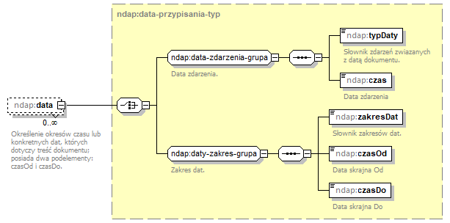
namespace | http://www.mswia.gov.pl/standardy/ndap
type | ndap:data-przypisania-typ
properties
  minOcc | 0
  maxOcc | unbounded
  content | complex
children | ndap:typDaty ndap:czas ndap:zakresDat ndap:czasOd ndap:czasDo
annotation
  documentation
  Określenie okresów czasu lub konkretnych dat, których dotyczy treść dokumentu; posiada dwa podelementy: czasOd i czasDo.
source | <xs:element name="data" type="ndap:data-przypisania-typ" minOccurs="0" maxOccurs="unbounded">  <xs:annotation>  <xs:documentation>Określenie okresów czasu lub konkretnych dat, których dotyczy treść dokumentu; posiada dwa podelementy: czasOd i czasDo.</xs:documentation>  </xs:annotation>  </xs:element>

element tematyka-typ/odbiorca
diagram | 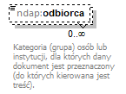
namespace | http://www.mswia.gov.pl/standardy/ndap
type | xs:string
properties
  minOcc | 0
  maxOcc | unbounded
  content | simple
annotation
  documentation
  Kategoria (grupa) osób lub instytucji, dla których dany dokument jest przeznaczony (do których kierowana jest treść).
source | <xs:element name="odbiorca" type="xs:string" minOccurs="0" maxOccurs="unbounded">  <xs:annotation>  <xs:documentation>Kategoria (grupa) osób lub instytucji, dla których dany dokument jest przeznaczony (do których kierowana jest treść).</xs:documentation>  </xs:annotation>  </xs:element>

element tematyka-typ/inne
diagram | 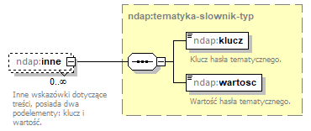
namespace | http://www.mswia.gov.pl/standardy/ndap
type | ndap:tematyka-slownik-typ
properties
  minOcc | 0
  maxOcc | unbounded
  content | complex
children | ndap:klucz ndap:wartosc
annotation
  documentation
  Inne wskazówki dotyczące treści, posiada dwa podelementy: klucz i wartość.
source | <xs:element name="inne" type="ndap:tematyka-slownik-typ" minOccurs="0" maxOccurs="unbounded">  <xs:annotation>  <xs:documentation>Inne wskazówki dotyczące treści, posiada dwa podelementy: klucz i wartość.</xs:documentation>  </xs:annotation>  </xs:element>

complexType tworca-typ
diagram | 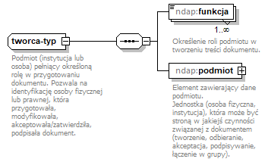
namespace | http://www.mswia.gov.pl/standardy/ndap
children | ndap:funkcja ndap:podmiot
used by
  element | dokument-typ/tworca
annotation
  documentation
  Podmiot (instytucja lub osoba) pełniący określoną rolę w przygotowaniu dokumentu. Pozwala na identyfikację osoby fizycznej lub prawnej, która przygotowała, modyfikowała, akceptowała/zatwierdziła, podpisała dokument.
source | <xs:complexType name="tworca-typ">  <xs:annotation>  <xs:documentation>Podmiot (instytucja lub osoba) pełniący określoną rolę w przygotowaniu dokumentu. Pozwala na identyfikację osoby fizycznej lub prawnej, która przygotowała, modyfikowała, akceptowała/zatwierdziła, podpisała dokument.</xs:documentation>  </xs:annotation>  <xs:sequence>  <xs:element name="funkcja" type="ndap:tworca-funkcja-typ" maxOccurs="unbounded">  <xs:annotation>  <xs:documentation>Określenie roli podmiotu w tworzeniu treści dokumentu.</xs:documentation>  </xs:annotation>  </xs:element>  <xs:element name="podmiot" type="ndap:podmiot-typ" maxOccurs="1">  <xs:annotation>  <xs:documentation>Element zawierający dane podmiotu.  Jednostka (osoba fizyczna, instytucja), która może być stroną w jakiejś czynności związanej z dokumentem (tworzenie, odbieranie, akceptacja, podpisywanie, łączenie w grupy). </xs:documentation>  </xs:annotation>  </xs:element>  </xs:sequence>  </xs:complexType>

element tworca-typ/funkcja
diagram | 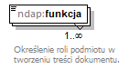
namespace | http://www.mswia.gov.pl/standardy/ndap
type | ndap:tworca-funkcja-typ
properties
  minOcc | 1
  maxOcc | unbounded
  content | simple
annotation
  documentation
  Określenie roli podmiotu w tworzeniu treści dokumentu.
source | <xs:element name="funkcja" type="ndap:tworca-funkcja-typ" maxOccurs="unbounded">  <xs:annotation>  <xs:documentation>Określenie roli podmiotu w tworzeniu treści dokumentu.</xs:documentation>  </xs:annotation>  </xs:element>

element tworca-typ/podmiot
diagram
namespace | http://www.mswia.gov.pl/standardy/ndap
type | ndap:podmiot-typ
properties
  content | complex
children | ndap:osoba ndap:instytucja
annotation
  documentation
  Element zawierający dane podmiotu.
  Jednostka (osoba fizyczna, instytucja), która może być stroną w jakiejś czynności związanej z dokumentem (tworzenie, odbieranie, akceptacja, podpisywanie, łączenie w grupy).
source | <xs:element name="podmiot" type="ndap:podmiot-typ" maxOccurs="1">  <xs:annotation>  <xs:documentation>Element zawierający dane podmiotu.  Jednostka (osoba fizyczna, instytucja), która może być stroną w jakiejś czynności związanej z dokumentem (tworzenie, odbieranie, akceptacja, podpisywanie, łączenie w grupy). </xs:documentation>  </xs:annotation>  </xs:element>

complexType tytul-typ
diagram | 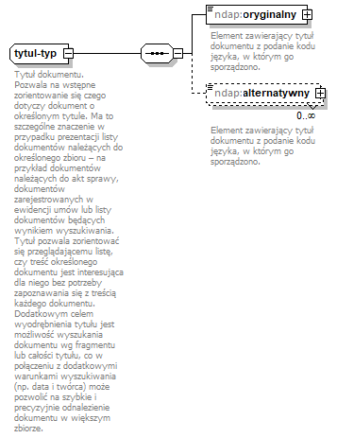
namespace | http://www.mswia.gov.pl/standardy/ndap
children | ndap:oryginalny ndap:alternatywny
used by
  element | dokument-typ/tytul
annotation
  documentation
  Tytuł dokumentu.
  Pozwala na wstępne zorientowanie się czego dotyczy dokument o określonym tytule. Ma to szczególne znaczenie w przypadku prezentacji listy dokumentów należących do określonego zbioru – na przykład dokumentów należących do akt sprawy, dokumentów zarejestrowanych w ewidencji umów lub listy dokumentów będących wynikiem wyszukiwania. Tytuł pozwala zorientować się przeglądającemu listę, czy treść określonego dokumentu jest interesująca dla niego bez potrzeby zapoznawania się z treścią każdego dokumentu.
  Dodatkowym celem wyodrębnienia tytułu jest możliwość wyszukania dokumentu wg fragmentu lub całości tytułu, co w połączeniu z dodatkowymi warunkami wyszukiwania (np. data i twórca) może pozwolić na szybkie i precyzyjnie odnalezienie dokumentu w większym zbiorze.
source | <xs:complexType name="tytul-typ">  <xs:annotation>  <xs:documentation>Tytuł dokumentu.  Pozwala na wstępne zorientowanie się czego dotyczy dokument o określonym tytule. Ma to szczególne znaczenie w przypadku prezentacji listy dokumentów należących do określonego zbioru – na przykład dokumentów należących do akt sprawy, dokumentów zarejestrowanych w ewidencji umów lub listy dokumentów będących wynikiem wyszukiwania. Tytuł pozwala zorientować się przeglądającemu listę, czy treść określonego dokumentu jest interesująca dla niego bez potrzeby zapoznawania się z treścią każdego dokumentu.  Dodatkowym celem wyodrębnienia tytułu jest możliwość wyszukania dokumentu wg fragmentu lub całości tytułu, co w połączeniu z dodatkowymi warunkami wyszukiwania (np. data i twórca) może pozwolić na szybkie i precyzyjnie odnalezienie dokumentu w większym zbiorze.</xs:documentation>  </xs:annotation>  <xs:sequence>  <xs:element name="oryginalny" type="ndap:tytul-z-jezykiem-typ" maxOccurs="1">  <xs:annotation>  <xs:documentation>Element zawierający tytuł dokumentu z podanie kodu języka, w którym go sporządzono.</xs:documentation>  </xs:annotation>  </xs:element>  <xs:element name="alternatywny" type="ndap:tytul-z-jezykiem-typ" minOccurs="0" maxOccurs="unbounded">  <xs:annotation>  <xs:documentation>Element zawierający tytuł dokumentu z podanie kodu języka, w którym go sporządzono.</xs:documentation>  </xs:annotation>  </xs:element>  </xs:sequence>  </xs:complexType>

element tytul-typ/oryginalny
diagram | 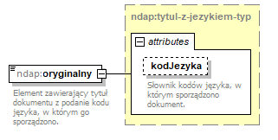
namespace | http://www.mswia.gov.pl/standardy/ndap
type | ndap:tytul-z-jezykiem-typ
properties
  content | complex
attributes
  Name | Type | Use | Default | Fixed | Annotation
  kodJezyka | ndap:kod-jezyka-typ | optional
    documentation
    Słownik kodów języka, w którym sporządzono dokument.
annotation
  documentation
  Element zawierający tytuł dokumentu z podanie kodu języka, w którym go sporządzono.
source | <xs:element name="oryginalny" type="ndap:tytul-z-jezykiem-typ" maxOccurs="1">  <xs:annotation>  <xs:documentation>Element zawierający tytuł dokumentu z podanie kodu języka, w którym go sporządzono.</xs:documentation>  </xs:annotation>  </xs:element>

element tytul-typ/alternatywny
diagram | 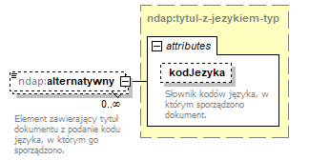
namespace | http://www.mswia.gov.pl/standardy/ndap
type | ndap:tytul-z-jezykiem-typ
properties
  minOcc | 0
  maxOcc | unbounded
  content | complex
attributes
  Name | Type | Use | Default | Fixed | Annotation
  kodJezyka | ndap:kod-jezyka-typ | optional
    documentation
    Słownik kodów języka, w którym sporządzono dokument.
annotation
  documentation
  Element zawierający tytuł dokumentu z podanie kodu języka, w którym go sporządzono.
source | <xs:element name="alternatywny" type="ndap:tytul-z-jezykiem-typ" minOccurs="0" maxOccurs="unbounded">  <xs:annotation>  <xs:documentation>Element zawierający tytuł dokumentu z podanie kodu języka, w którym go sporządzono.</xs:documentation>  </xs:annotation>  </xs:element>

complexType tytul-z-jezykiem-typ
diagram | 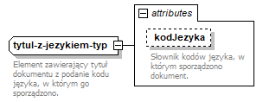
namespace | http://www.mswia.gov.pl/standardy/ndap
type | extension of xs:string
properties
  base | xs:string
used by
  elements | tytul-typ/alternatywny dokument-typ/jezyk tytul-typ/oryginalny
attributes
  Name | Type | Use | Default | Fixed | Annotation
  kodJezyka | ndap:kod-jezyka-typ | optional
    documentation
    Słownik kodów języka, w którym sporządzono dokument.
annotation
  documentation
  Element zawierający tytuł dokumentu z podanie kodu języka, w którym go sporządzono.
source | <xs:complexType name="tytul-z-jezykiem-typ">  <xs:annotation>  <xs:documentation>Element zawierający tytuł dokumentu z podanie kodu języka, w którym go sporządzono.</xs:documentation>  </xs:annotation>  <xs:simpleContent>  <xs:extension base="xs:string">  <xs:attribute name="kodJezyka" type="ndap:kod-jezyka-typ" use="optional">  <xs:annotation>  <xs:documentation>Słownik kodów języka, w którym sporządzono dokument.</xs:documentation>  </xs:annotation>  </xs:attribute>  </xs:extension>  </xs:simpleContent>  </xs:complexType>

attribute tytul-z-jezykiem-typ/@kodJezyka
type | ndap:kod-jezyka-typ
properties
  use | optional
facets
  Kind | Value | Annotation
  enumeration | abk
  enumeration | ace
  enumeration | ach
  enumeration | ada
  enumeration | aar
  enumeration | afh
  enumeration | afr
  enumeration | afa
  enumeration | aka
  enumeration | akk
  enumeration | alb
  enumeration | ale
  enumeration | alg
  enumeration | tut
  enumeration | amh
  enumeration | apa
  enumeration | ara
  enumeration | arc
  enumeration | arp
  enumeration | arn
  enumeration | arw
  enumeration | arm
  enumeration | art
  enumeration | asm
  enumeration | ast
  enumeration | ath
  enumeration | aus
  enumeration | map
  enumeration | ava
  enumeration | ave
  enumeration | awa
  enumeration | aym
  enumeration | aze
  enumeration | ban
  enumeration | bat
  enumeration | bal
  enumeration | bam
  enumeration | bai
  enumeration | bad
  enumeration | bnt
  enumeration | bas
  enumeration | bak
  enumeration | baq
  enumeration | btk
  enumeration | bej
  enumeration | bel
  enumeration | bem
  enumeration | ben
  enumeration | ber
  enumeration | bho
  enumeration | bih
  enumeration | bik
  enumeration | bin
  enumeration | bis
  enumeration | nob
  enumeration | bos
  enumeration | bra
  enumeration | bre
  enumeration | bug
  enumeration | bul
  enumeration | bua
  enumeration | bur
  enumeration | cad
  enumeration | car
  enumeration | spa
  enumeration | cat
  enumeration | cau
  enumeration | ceb
  enumeration | cel
  enumeration | cai
  enumeration | chg
  enumeration | cmc
  enumeration | cha
  enumeration | che
  enumeration | chr
  enumeration | nya
  enumeration | chy
  enumeration | chb
  enumeration | chi
  enumeration | chn
  enumeration | chp
  enumeration | cho
  enumeration | zha
  enumeration | chu
  enumeration | chk
  enumeration | chv
  enumeration | cop
  enumeration | cor
  enumeration | cos
  enumeration | cre
  enumeration | mus
  enumeration | crp
  enumeration | cpe
  enumeration | cpf
  enumeration | cpp
  enumeration | scr
  enumeration | cus
  enumeration | cze
  enumeration | dak
  enumeration | dan
  enumeration | day
  enumeration | del
  enumeration | din
  enumeration | div
  enumeration | doi
  enumeration | dgr
  enumeration | dra
  enumeration | dua
  enumeration | dut
  enumeration | dum
  enumeration | dyu
  enumeration | dzo
  enumeration | efi
  enumeration | egy
  enumeration | eka
  enumeration | elx
  enumeration | eng
  enumeration | enm
  enumeration | ang
  enumeration | epo
  enumeration | est
  enumeration | ewe
  enumeration | ewo
  enumeration | fan
  enumeration | fat
  enumeration | fao
  enumeration | fij
  enumeration | fin
  enumeration | fiu
  enumeration | fon
  enumeration | fre
  enumeration | frm
  enumeration | fro
  enumeration | fry
  enumeration | fur
  enumeration | ful
  enumeration | gaa
  enumeration | gla
  enumeration | glg
  enumeration | lug
  enumeration | gay
  enumeration | gba
  enumeration | gez
  enumeration | geo
  enumeration | ger
  enumeration | nds
  enumeration | gmh
  enumeration | goh
  enumeration | gem
  enumeration | kik
  enumeration | gil
  enumeration | gon
  enumeration | gor
  enumeration | got
  enumeration | grb
  enumeration | grc
  enumeration | gre
  enumeration | grn
  enumeration | guj
  enumeration | gwi
  enumeration | hai
  enumeration | hau
  enumeration | haw
  enumeration | heb
  enumeration | her
  enumeration | hil
  enumeration | him
  enumeration | hin
  enumeration | hmo
  enumeration | hit
  enumeration | hmn
  enumeration | hun
  enumeration | hup
  enumeration | iba
  enumeration | ice
  enumeration | ido
  enumeration | ibo
  enumeration | ijo
  enumeration | ilo
  enumeration | smn
  enumeration | inc
  enumeration | ine
  enumeration | ind
  enumeration | ina
  enumeration | ile
  enumeration | iku
  enumeration | ipk
  enumeration | ira
  enumeration | gle
  enumeration | mga
  enumeration | sga
  enumeration | iro
  enumeration | ita
  enumeration | jpn
  enumeration | jav
  enumeration | jrb
  enumeration | jpr
  enumeration | kab
  enumeration | kac
  enumeration | kal
  enumeration | kam
  enumeration | kan
  enumeration | kau
  enumeration | kaa
  enumeration | kar
  enumeration | kas
  enumeration | kaw
  enumeration | kaz
  enumeration | kha
  enumeration | khm
  enumeration | khi
  enumeration | kho
  enumeration | kmb
  enumeration | kin
  enumeration | kir
  enumeration | kom
  enumeration | kon
  enumeration | kok
  enumeration | kor
  enumeration | kos
  enumeration | kpe
  enumeration | kro
  enumeration | kua
  enumeration | kum
  enumeration | kur
  enumeration | kru
  enumeration | kut
  enumeration | lad
  enumeration | lah
  enumeration | lam
  enumeration | lao
  enumeration | lat
  enumeration | lav
  enumeration | ltz
  enumeration | lez
  enumeration | lin
  enumeration | lit
  enumeration | loz
  enumeration | lub
  enumeration | lua
  enumeration | lui
  enumeration | smj
  enumeration | lun
  enumeration | luo
  enumeration | lus
  enumeration | mac
  enumeration | mad
  enumeration | mag
  enumeration | mai
  enumeration | mak
  enumeration | mlg
  enumeration | may
  enumeration | mal
  enumeration | mlt
  enumeration | mnc
  enumeration | mdr
  enumeration | man
  enumeration | mni
  enumeration | mno
  enumeration | glv
  enumeration | mao
  enumeration | mar
  enumeration | chm
  enumeration | mah
  enumeration | mwr
  enumeration | mas
  enumeration | myn
  enumeration | men
  enumeration | mic
  enumeration | min
  enumeration | mis
  enumeration | moh
  enumeration | mol
  enumeration | mkh
  enumeration | lol
  enumeration | mon
  enumeration | mos
  enumeration | mul
  enumeration | mun
  enumeration | nah
  enumeration | nau
  enumeration | nav
  enumeration | nde
  enumeration | nbl
  enumeration | ndo
  enumeration | nep
  enumeration | nia
  enumeration | nic
  enumeration | ssa
  enumeration | niu
  enumeration | non
  enumeration | nai
  enumeration | sme
  enumeration | nor
  enumeration | nno
  enumeration | nub
  enumeration | nym
  enumeration | nyn
  enumeration | nyo
  enumeration | nzi
  enumeration | oci
  enumeration | oji
  enumeration | ori
  enumeration | orm
  enumeration | osa
  enumeration | oss
  enumeration | oto
  enumeration | pal
  enumeration | pau
  enumeration | pli
  enumeration | pam
  enumeration | pag
  enumeration | pan
  enumeration | pap
  enumeration | paa
  enumeration | per
  enumeration | peo
  enumeration | phi
  enumeration | phn
  enumeration | pon
  enumeration | pol
  enumeration | por
  enumeration | pra
  enumeration | pro
  enumeration | pus
  enumeration | que
  enumeration | roh
  enumeration | raj
  enumeration | rap
  enumeration | rar
  enumeration | roa
  enumeration | rum
  enumeration | rom
  enumeration | run
  enumeration | rus
  enumeration | sal
  enumeration | sam
  enumeration | smi
  enumeration | smo
  enumeration | sad
  enumeration | sag
  enumeration | san
  enumeration | sat
  enumeration | srd
  enumeration | sas
  enumeration | sco
  enumeration | sel
  enumeration | sem
  enumeration | scc
  enumeration | srr
  enumeration | shn
  enumeration | sna
  enumeration | sid
  enumeration | sgn
  enumeration | bla
  enumeration | snd
  enumeration | sin
  enumeration | sit
  enumeration | sio
  enumeration | sms
  enumeration | den
  enumeration | sla
  enumeration | slo
  enumeration | slv
  enumeration | sog
  enumeration | som
  enumeration | son
  enumeration | snk
  enumeration | wen
  enumeration | nso
  enumeration | sot
  enumeration | sai
  enumeration | sma
  enumeration | suk
  enumeration | sux
  enumeration | sun
  enumeration | sus
  enumeration | swa
  enumeration | ssw
  enumeration | swe
  enumeration | syr
  enumeration | tgl
  enumeration | tah
  enumeration | tai
  enumeration | tgk
  enumeration | tmh
  enumeration | tam
  enumeration | tat
  enumeration | tel
  enumeration | ter
  enumeration | tet
  enumeration | tha
  enumeration | tib
  enumeration | tig
  enumeration | tir
  enumeration | tem
  enumeration | tiv
  enumeration | tli
  enumeration | tpi
  enumeration | tkl
  enumeration | tog
  enumeration | ton
  enumeration | tsi
  enumeration | tso
  enumeration | tsn
  enumeration | tum
  enumeration | tup
  enumeration | tur
  enumeration | ota
  enumeration | tuk
  enumeration | tvl
  enumeration | tyv
  enumeration | twi
  enumeration | uga
  enumeration | uig
  enumeration | ukr
  enumeration | umb
  enumeration | und
  enumeration | urd
  enumeration | uzb
  enumeration | vai
  enumeration | ven
  enumeration | vie
  enumeration | vol
  enumeration | vot
  enumeration | wak
  enumeration | wal
  enumeration | wln
  enumeration | war
  enumeration | was
  enumeration | wel
  enumeration | wol
  enumeration | xho
  enumeration | sah
  enumeration | yao
  enumeration | yap
  enumeration | yid
  enumeration | yor
  enumeration | ypk
  enumeration | znd
  enumeration | zap
  enumeration | zen
  enumeration | zul
  enumeration | zun
annotation
  documentation
  Słownik kodów języka, w którym sporządzono dokument.
source | <xs:attribute name="kodJezyka" type="ndap:kod-jezyka-typ" use="optional">  <xs:annotation>  <xs:documentation>Słownik kodów języka, w którym sporządzono dokument.</xs:documentation>  </xs:annotation>  </xs:attribute>

complexType wielkosc-format-typ
diagram | 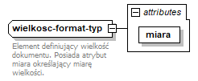
namespace | http://www.mswia.gov.pl/standardy/ndap
type | extension of xs:string
properties
  base | xs:string
used by
  element | format-typ/wielkosc
attributes
  Name | Type | Use | Default | Fixed | Annotation
  miara | ndap:miara-typ | required
annotation
  documentation
  Element definiujący wielkość dokumentu. Posiada atrybut miara określający miarę wielkości.
source | <xs:complexType name="wielkosc-format-typ">  <xs:annotation>  <xs:documentation>Element definiujący wielkość dokumentu. Posiada atrybut miara określający miarę wielkości.</xs:documentation>  </xs:annotation>  <xs:simpleContent>  <xs:extension base="xs:string">  <xs:attribute name="miara" type="ndap:miara-typ" use="required"/>  </xs:extension>  </xs:simpleContent>  </xs:complexType>

attribute wielkosc-format-typ/@miara
type | ndap:miara-typ
properties
  use | required
source | <xs:attribute name="miara" type="ndap:miara-typ" use="required"/>

simpleType czas-typ
namespace | http://www.mswia.gov.pl/standardy/ndap
type | union of (xs:gYear, xs:gYearMonth, xs:date, xs:dateTime)
used by
  elements | dostep-data-typ/czas data-zdarzenia-grupa/czas daty-zakres-grupa/czasDo daty-zakres-grupa/czasOd kwalifikacja-typ/data
annotation
  documentation
  Czas zapisany jako rok lub rok i miesiąc lub jako pełna data.
source | <xs:simpleType name="czas-typ">  <xs:annotation>  <xs:documentation>Czas zapisany jako rok lub rok i miesiąc lub jako pełna data.</xs:documentation>  </xs:annotation>  <xs:union memberTypes="xs:gYear xs:gYearMonth xs:date xs:dateTime"/>  </xs:simpleType>

simpleType data-zakres-typ
namespace | http://www.mswia.gov.pl/standardy/ndap
type | restriction of xs:string
properties
  base | xs:string
used by
  element | daty-zakres-grupa/zakresDat
facets
  Kind | Value | Annotation
  enumeration
  enumeration | daty skrajne
annotation
  documentation
  Słownik zakresów dat.
source | <xs:simpleType name="data-zakres-typ">  <xs:annotation>  <xs:documentation>Słownik zakresów dat.</xs:documentation>  </xs:annotation>  <xs:restriction base="xs:string">  <xs:enumeration value=""/>  <xs:enumeration value="daty skrajne"/>  </xs:restriction>  </xs:simpleType>

simpleType data-zdarzenia-typ
namespace | http://www.mswia.gov.pl/standardy/ndap
type | restriction of xs:string
properties
  base | xs:string
used by
  element | data-zdarzenia-grupa/typDaty
facets
  Kind | Value | Annotation
  enumeration
  enumeration | opublikowany
  enumeration | utworzony
  enumeration | data na piśmie
  enumeration | uzyskany
  enumeration | doręczony
  enumeration | wysłany
  enumeration | zatwierdzony
  enumeration | podpisany
  enumeration | zmodyfikowany
  enumeration | data rejestracji
  enumeration | dostępny po
annotation
  documentation
  Słownik zdarzeń zwiazanych z datą dokumentu.
source | <xs:simpleType name="data-zdarzenia-typ">  <xs:annotation>  <xs:documentation>Słownik zdarzeń zwiazanych z datą dokumentu.</xs:documentation>  </xs:annotation>  <xs:restriction base="xs:string">  <xs:enumeration value=""/>  <xs:enumeration value="opublikowany"/>  <xs:enumeration value="utworzony"/>  <xs:enumeration value="data na piśmie"/>  <xs:enumeration value="uzyskany"/>  <xs:enumeration value="doręczony"/>  <xs:enumeration value="wysłany"/>  <xs:enumeration value="zatwierdzony"/>  <xs:enumeration value="podpisany"/>  <xs:enumeration value="zmodyfikowany"/>  <xs:enumeration value="data rejestracji"/>  <xs:enumeration value="dostępny po"/>  </xs:restriction>  </xs:simpleType>

simpleType dokument-opis-typ
namespace | http://www.mswia.gov.pl/standardy/ndap
type | union of (ndap:niepusty-ciag-typ)
used by
  element | dokument-typ/opis
annotation
  documentation
  Opis dokumentu.
source | <xs:simpleType name="dokument-opis-typ">  <xs:annotation>  <xs:documentation>Opis dokumentu.</xs:documentation>  </xs:annotation>  <xs:union memberTypes="ndap:niepusty-ciag-typ"/>  </xs:simpleType>

simpleType dostepnosc-data-typ
namespace | http://www.mswia.gov.pl/standardy/ndap
type | restriction of xs:string
properties
  base | xs:string
used by
  element | dostep-data-typ/typ
facets
  Kind | Value | Annotation
  enumeration | dostępny po
annotation
  documentation
  Typ daty dostepności.
source | <xs:simpleType name="dostepnosc-data-typ">  <xs:annotation>  <xs:documentation>Typ daty dostepności.</xs:documentation>  </xs:annotation>  <xs:restriction base="xs:string">  <xs:enumeration value="dostępny po"/>  </xs:restriction>  </xs:simpleType>

simpleType dostepnosc-typ
namespace | http://www.mswia.gov.pl/standardy/ndap
type | restriction of xs:string
properties
  base | xs:string
used by
  element | dostep-typ/dostepnosc
facets
  Kind | Value | Annotation
  enumeration | publiczny
  enumeration | niepubliczny
  enumeration | wyłączny
  enumeration | wszystko
annotation
  documentation
  Słownik typów dostępności.
source | <xs:simpleType name="dostepnosc-typ">  <xs:annotation>  <xs:documentation>Słownik typów dostępności.</xs:documentation>  </xs:annotation>  <xs:restriction base="xs:string">  <xs:enumeration value="publiczny"/>  <xs:enumeration value="niepubliczny"/>  <xs:enumeration value="wyłączny"/>  <xs:enumeration value="wszystko"/>  </xs:restriction>  </xs:simpleType>

simpleType grupowanie-kodgrupy-typ
namespace | http://www.mswia.gov.pl/standardy/ndap
type | union of (ndap:niepusty-ciag-typ)
used by
  element | grupowanie-typ/kodGrupy
annotation
  documentation
  Dla grupy będącej sprawą założoną zgodnie z jednolitym rzeczowym wykazem akt, kod przyjmuje wartość zgodną z przyjętym w podmiocie sposobem znakowania spraw. Dla pozostałych grup – unikatowy identyfikator wyodrębnionego zbioru/grupy.
source | <xs:simpleType name="grupowanie-kodgrupy-typ">  <xs:annotation>  <xs:documentation>Dla grupy będącej sprawą założoną zgodnie z jednolitym rzeczowym wykazem akt, kod przyjmuje wartość zgodną z przyjętym w podmiocie sposobem znakowania spraw. Dla pozostałych grup – unikatowy identyfikator wyodrębnionego zbioru/grupy.</xs:documentation>  </xs:annotation>  <xs:union memberTypes="ndap:niepusty-ciag-typ"/>  </xs:simpleType>

simpleType grupowanie-opis-typ
namespace | http://www.mswia.gov.pl/standardy/ndap
type | union of (ndap:niepusty-ciag-typ)
used by
  element | grupowanie-typ/opis
annotation
  documentation
  Dla grupy będącej sprawą założoną zgodnie z jednolitym rzeczowym wykazem akt – hasło klasyfikacyjne wykazu akt odpowiadające pozycji tego wykazu użytej do nadania znaku sprawy. Dla pozostałych grup tekst dodatkowo objaśniający w sposób zwięzły cel wyodrębnienia zbioru/grupy dokumentów.
source | <xs:simpleType name="grupowanie-opis-typ">  <xs:annotation>  <xs:documentation>Dla grupy będącej sprawą założoną zgodnie z jednolitym rzeczowym wykazem akt – hasło klasyfikacyjne wykazu akt odpowiadające pozycji tego wykazu użytej do nadania znaku sprawy. Dla pozostałych grup tekst dodatkowo objaśniający w sposób zwięzły cel wyodrębnienia zbioru/grupy dokumentów.</xs:documentation>  </xs:annotation>  <xs:union memberTypes="ndap:niepusty-ciag-typ"/>  </xs:simpleType>

simpleType grupowanie-typgrupy-typ
namespace | http://www.mswia.gov.pl/standardy/ndap
type | union of (ndap:niepusty-ciag-typ)
used by
  element | grupowanie-typ/typGrupy
annotation
  documentation
  Dla zbioru/grupy będącej sprawą założoną zgodnie z jednolitym rzeczowym wykazem akt typ przyjmuje wartość = „znak sprawy”. Dla pozostałych grup – inny dowolny tekst w sposób jednoznaczny charakteryzujący wyodrębniony zbiór/grupę dokumentów.
source | <xs:simpleType name="grupowanie-typgrupy-typ">  <xs:annotation>  <xs:documentation>Dla zbioru/grupy będącej sprawą założoną zgodnie z jednolitym rzeczowym wykazem akt typ przyjmuje wartość = „znak sprawy”. Dla pozostałych grup – inny dowolny tekst w sposób jednoznaczny charakteryzujący wyodrębniony zbiór/grupę dokumentów.</xs:documentation>  </xs:annotation>  <xs:union memberTypes="ndap:niepusty-ciag-typ"/>  </xs:simpleType>

simpleType instytucja-identyfikator-rodzajtyp
namespace | http://www.mswia.gov.pl/standardy/ndap
type | union of (ndap:niepusty-ciag-typ, restriction of xs:string)
used by
  attribute | instytucja-identyfikator-typ/@typId
annotation
  documentation
  Typ identyfikatora instytucji.
source | <xs:simpleType name="instytucja-identyfikator-rodzajtyp">  <xs:annotation>  <xs:documentation>Typ identyfikatora instytucji.</xs:documentation>  </xs:annotation>  <xs:union memberTypes="ndap:niepusty-ciag-typ">  <xs:simpleType>  <xs:restriction base="xs:string">  <xs:enumeration value="NIP"/>  <xs:enumeration value="KRS"/>  <xs:enumeration value="REGON"/>  </xs:restriction>  </xs:simpleType>  </xs:union>  </xs:simpleType>

simpleType kategoria-archiwalna-typ
namespace | http://www.mswia.gov.pl/standardy/ndap
type | union of (ndap:niepusty-ciag-typ, restriction of xs:string)
used by
  element | kwalifikacja-typ/kategoria
annotation
  documentation
  Kategoria archiwalna zgodnie z wykazem akt.
source | <xs:simpleType name="kategoria-archiwalna-typ">  <xs:annotation>  <xs:documentation>Kategoria archiwalna zgodnie z wykazem akt.</xs:documentation>  </xs:annotation>  <xs:union memberTypes="ndap:niepusty-ciag-typ">  <xs:simpleType>  <xs:restriction base="xs:string">  <xs:enumeration value="A"/>  <xs:enumeration value="B"/>  <xs:enumeration value="B3"/>  <xs:enumeration value="B5"/>  <xs:enumeration value="B10"/>  <xs:enumeration value="B15"/>  <xs:enumeration value="B20"/>  <xs:enumeration value="B40"/>  <xs:enumeration value="B50"/>  <xs:enumeration value="BE10"/>  <xs:enumeration value="BE15"/>  <xs:enumeration value="BE20"/>  <xs:enumeration value="BE40"/>  <xs:enumeration value="BE50"/>  <xs:enumeration value="BC"/>  </xs:restriction>  </xs:simpleType>  </xs:union>  </xs:simpleType>

simpleType kategoria-klasa-typ
namespace | http://www.mswia.gov.pl/standardy/ndap
type | union of (ndap:niepusty-ciag-typ, restriction of xs:string)
used by
  element | kategoria-typ/klasa
annotation
  documentation
  Słownik zdefiniowany w repozytorium interoperacyjności oparty o listę kategorii DCMI: http://dublincore.org/documents/dcmi-type-vocabulary/ (tekst, dźwięk, obraz nieruchomy, obraz ruchomy, zbiór dokumentów, zbiór danych, obiekt fizyczny, oprogramowanie).
source | <xs:simpleType name="kategoria-klasa-typ">  <xs:annotation>  <xs:documentation>Słownik zdefiniowany w repozytorium interoperacyjności oparty o listę kategorii DCMI: http://dublincore.org/documents/dcmi-type-vocabulary/ (tekst, dźwięk, obraz nieruchomy, obraz ruchomy, zbiór dokumentów, zbiór danych, obiekt fizyczny, oprogramowanie).</xs:documentation>  </xs:annotation>  <xs:union memberTypes="ndap:niepusty-ciag-typ">  <xs:simpleType>  <xs:restriction base="xs:string">  <xs:enumeration value="tekst"/>  <xs:enumeration value="dźwięk"/>  <xs:enumeration value="obraz"/>  <xs:enumeration value="obraz ruchomy"/>  <xs:enumeration value="wideo"/>  <xs:enumeration value="kolekcja"/>  <xs:enumeration value="zbiór danych"/>  </xs:restriction>  </xs:simpleType>  </xs:union>  </xs:simpleType>

simpleType kategoria-rodzaj-typ
namespace | http://www.mswia.gov.pl/standardy/ndap
type | union of (ndap:niepusty-ciag-typ, restriction of xs:string)
used by
  element | kategoria-typ/rodzaj
annotation
  documentation
  Dookreślenie typu dokumentu w ramach wskazanej klasy; Rekomendowane jest przygotowanie słownika rodzajów właściwego dla praktyki kancelaryjnej podmiotu w odniesieniu do klasy tekst . Słownik taki będzie musiał zawierać co najmniej zestaw określeń wskazanych w repozytorium interoperacyjności.
source | <xs:simpleType name="kategoria-rodzaj-typ">  <xs:annotation>  <xs:documentation>Dookreślenie typu dokumentu w ramach wskazanej klasy; Rekomendowane jest przygotowanie słownika rodzajów właściwego dla praktyki kancelaryjnej podmiotu w odniesieniu do klasy tekst . Słownik taki będzie musiał zawierać co najmniej zestaw określeń wskazanych w repozytorium interoperacyjności.</xs:documentation>  </xs:annotation>  <xs:union memberTypes="ndap:niepusty-ciag-typ">  <xs:simpleType>  <xs:restriction base="xs:string">  <xs:enumeration value="decyzja"/>  <xs:enumeration value="prezentacja"/>  <xs:enumeration value="faktura"/>  <xs:enumeration value="ustawa"/>  <xs:enumeration value="notatka"/>  <xs:enumeration value="rozporządzenie"/>  <xs:enumeration value="pismo"/>  <xs:enumeration value="uchwała"/>  </xs:restriction>  </xs:simpleType>  </xs:union>  </xs:simpleType>

simpleType klucz-nazwa-typ
namespace | http://www.mswia.gov.pl/standardy/ndap
type | union of (ndap:niepusty-ciag-typ)
used by
  element | tematyka-slownik-typ/klucz
annotation
  documentation
  Klucz hasła tematycznego.
source | <xs:simpleType name="klucz-nazwa-typ">  <xs:annotation>  <xs:documentation>Klucz hasła tematycznego.</xs:documentation>  </xs:annotation>  <xs:union memberTypes="ndap:niepusty-ciag-typ"/>  </xs:simpleType>

simpleType kod-jezyka-typ
namespace | http://www.mswia.gov.pl/standardy/ndap
type | restriction of xs:string
properties
  base | xs:string
used by
  attribute | tytul-z-jezykiem-typ/@kodJezyka
facets
  Kind | Value | Annotation
  enumeration | abk
  enumeration | ace
  enumeration | ach
  enumeration | ada
  enumeration | aar
  enumeration | afh
  enumeration | afr
  enumeration | afa
  enumeration | aka
  enumeration | akk
  enumeration | alb
  enumeration | ale
  enumeration | alg
  enumeration | tut
  enumeration | amh
  enumeration | apa
  enumeration | ara
  enumeration | arc
  enumeration | arp
  enumeration | arn
  enumeration | arw
  enumeration | arm
  enumeration | art
  enumeration | asm
  enumeration | ast
  enumeration | ath
  enumeration | aus
  enumeration | map
  enumeration | ava
  enumeration | ave
  enumeration | awa
  enumeration | aym
  enumeration | aze
  enumeration | ban
  enumeration | bat
  enumeration | bal
  enumeration | bam
  enumeration | bai
  enumeration | bad
  enumeration | bnt
  enumeration | bas
  enumeration | bak
  enumeration | baq
  enumeration | btk
  enumeration | bej
  enumeration | bel
  enumeration | bem
  enumeration | ben
  enumeration | ber
  enumeration | bho
  enumeration | bih
  enumeration | bik
  enumeration | bin
  enumeration | bis
  enumeration | nob
  enumeration | bos
  enumeration | bra
  enumeration | bre
  enumeration | bug
  enumeration | bul
  enumeration | bua
  enumeration | bur
  enumeration | cad
  enumeration | car
  enumeration | spa
  enumeration | cat
  enumeration | cau
  enumeration | ceb
  enumeration | cel
  enumeration | cai
  enumeration | chg
  enumeration | cmc
  enumeration | cha
  enumeration | che
  enumeration | chr
  enumeration | nya
  enumeration | chy
  enumeration | chb
  enumeration | chi
  enumeration | chn
  enumeration | chp
  enumeration | cho
  enumeration | zha
  enumeration | chu
  enumeration | chk
  enumeration | chv
  enumeration | cop
  enumeration | cor
  enumeration | cos
  enumeration | cre
  enumeration | mus
  enumeration | crp
  enumeration | cpe
  enumeration | cpf
  enumeration | cpp
  enumeration | scr
  enumeration | cus
  enumeration | cze
  enumeration | dak
  enumeration | dan
  enumeration | day
  enumeration | del
  enumeration | din
  enumeration | div
  enumeration | doi
  enumeration | dgr
  enumeration | dra
  enumeration | dua
  enumeration | dut
  enumeration | dum
  enumeration | dyu
  enumeration | dzo
  enumeration | efi
  enumeration | egy
  enumeration | eka
  enumeration | elx
  enumeration | eng
  enumeration | enm
  enumeration | ang
  enumeration | epo
  enumeration | est
  enumeration | ewe
  enumeration | ewo
  enumeration | fan
  enumeration | fat
  enumeration | fao
  enumeration | fij
  enumeration | fin
  enumeration | fiu
  enumeration | fon
  enumeration | fre
  enumeration | frm
  enumeration | fro
  enumeration | fry
  enumeration | fur
  enumeration | ful
  enumeration | gaa
  enumeration | gla
  enumeration | glg
  enumeration | lug
  enumeration | gay
  enumeration | gba
  enumeration | gez
  enumeration | geo
  enumeration | ger
  enumeration | nds
  enumeration | gmh
  enumeration | goh
  enumeration | gem
  enumeration | kik
  enumeration | gil
  enumeration | gon
  enumeration | gor
  enumeration | got
  enumeration | grb
  enumeration | grc
  enumeration | gre
  enumeration | grn
  enumeration | guj
  enumeration | gwi
  enumeration | hai
  enumeration | hau
  enumeration | haw
  enumeration | heb
  enumeration | her
  enumeration | hil
  enumeration | him
  enumeration | hin
  enumeration | hmo
  enumeration | hit
  enumeration | hmn
  enumeration | hun
  enumeration | hup
  enumeration | iba
  enumeration | ice
  enumeration | ido
  enumeration | ibo
  enumeration | ijo
  enumeration | ilo
  enumeration | smn
  enumeration | inc
  enumeration | ine
  enumeration | ind
  enumeration | ina
  enumeration | ile
  enumeration | iku
  enumeration | ipk
  enumeration | ira
  enumeration | gle
  enumeration | mga
  enumeration | sga
  enumeration | iro
  enumeration | ita
  enumeration | jpn
  enumeration | jav
  enumeration | jrb
  enumeration | jpr
  enumeration | kab
  enumeration | kac
  enumeration | kal
  enumeration | kam
  enumeration | kan
  enumeration | kau
  enumeration | kaa
  enumeration | kar
  enumeration | kas
  enumeration | kaw
  enumeration | kaz
  enumeration | kha
  enumeration | khm
  enumeration | khi
  enumeration | kho
  enumeration | kmb
  enumeration | kin
  enumeration | kir
  enumeration | kom
  enumeration | kon
  enumeration | kok
  enumeration | kor
  enumeration | kos
  enumeration | kpe
  enumeration | kro
  enumeration | kua
  enumeration | kum
  enumeration | kur
  enumeration | kru
  enumeration | kut
  enumeration | lad
  enumeration | lah
  enumeration | lam
  enumeration | lao
  enumeration | lat
  enumeration | lav
  enumeration | ltz
  enumeration | lez
  enumeration | lin
  enumeration | lit
  enumeration | loz
  enumeration | lub
  enumeration | lua
  enumeration | lui
  enumeration | smj
  enumeration | lun
  enumeration | luo
  enumeration | lus
  enumeration | mac
  enumeration | mad
  enumeration | mag
  enumeration | mai
  enumeration | mak
  enumeration | mlg
  enumeration | may
  enumeration | mal
  enumeration | mlt
  enumeration | mnc
  enumeration | mdr
  enumeration | man
  enumeration | mni
  enumeration | mno
  enumeration | glv
  enumeration | mao
  enumeration | mar
  enumeration | chm
  enumeration | mah
  enumeration | mwr
  enumeration | mas
  enumeration | myn
  enumeration | men
  enumeration | mic
  enumeration | min
  enumeration | mis
  enumeration | moh
  enumeration | mol
  enumeration | mkh
  enumeration | lol
  enumeration | mon
  enumeration | mos
  enumeration | mul
  enumeration | mun
  enumeration | nah
  enumeration | nau
  enumeration | nav
  enumeration | nde
  enumeration | nbl
  enumeration | ndo
  enumeration | nep
  enumeration | nia
  enumeration | nic
  enumeration | ssa
  enumeration | niu
  enumeration | non
  enumeration | nai
  enumeration | sme
  enumeration | nor
  enumeration | nno
  enumeration | nub
  enumeration | nym
  enumeration | nyn
  enumeration | nyo
  enumeration | nzi
  enumeration | oci
  enumeration | oji
  enumeration | ori
  enumeration | orm
  enumeration | osa
  enumeration | oss
  enumeration | oto
  enumeration | pal
  enumeration | pau
  enumeration | pli
  enumeration | pam
  enumeration | pag
  enumeration | pan
  enumeration | pap
  enumeration | paa
  enumeration | per
  enumeration | peo
  enumeration | phi
  enumeration | phn
  enumeration | pon
  enumeration | pol
  enumeration | por
  enumeration | pra
  enumeration | pro
  enumeration | pus
  enumeration | que
  enumeration | roh
  enumeration | raj
  enumeration | rap
  enumeration | rar
  enumeration | roa
  enumeration | rum
  enumeration | rom
  enumeration | run
  enumeration | rus
  enumeration | sal
  enumeration | sam
  enumeration | smi
  enumeration | smo
  enumeration | sad
  enumeration | sag
  enumeration | san
  enumeration | sat
  enumeration | srd
  enumeration | sas
  enumeration | sco
  enumeration | sel
  enumeration | sem
  enumeration | scc
  enumeration | srr
  enumeration | shn
  enumeration | sna
  enumeration | sid
  enumeration | sgn
  enumeration | bla
  enumeration | snd
  enumeration | sin
  enumeration | sit
  enumeration | sio
  enumeration | sms
  enumeration | den
  enumeration | sla
  enumeration | slo
  enumeration | slv
  enumeration | sog
  enumeration | som
  enumeration | son
  enumeration | snk
  enumeration | wen
  enumeration | nso
  enumeration | sot
  enumeration | sai
  enumeration | sma
  enumeration | suk
  enumeration | sux
  enumeration | sun
  enumeration | sus
  enumeration | swa
  enumeration | ssw
  enumeration | swe
  enumeration | syr
  enumeration | tgl
  enumeration | tah
  enumeration | tai
  enumeration | tgk
  enumeration | tmh
  enumeration | tam
  enumeration | tat
  enumeration | tel
  enumeration | ter
  enumeration | tet
  enumeration | tha
  enumeration | tib
  enumeration | tig
  enumeration | tir
  enumeration | tem
  enumeration | tiv
  enumeration | tli
  enumeration | tpi
  enumeration | tkl
  enumeration | tog
  enumeration | ton
  enumeration | tsi
  enumeration | tso
  enumeration | tsn
  enumeration | tum
  enumeration | tup
  enumeration | tur
  enumeration | ota
  enumeration | tuk
  enumeration | tvl
  enumeration | tyv
  enumeration | twi
  enumeration | uga
  enumeration | uig
  enumeration | ukr
  enumeration | umb
  enumeration | und
  enumeration | urd
  enumeration | uzb
  enumeration | vai
  enumeration | ven
  enumeration | vie
  enumeration | vol
  enumeration | vot
  enumeration | wak
  enumeration | wal
  enumeration | wln
  enumeration | war
  enumeration | was
  enumeration | wel
  enumeration | wol
  enumeration | xho
  enumeration | sah
  enumeration | yao
  enumeration | yap
  enumeration | yid
  enumeration | yor
  enumeration | ypk
  enumeration | znd
  enumeration | zap
  enumeration | zen
  enumeration | zul
  enumeration | zun
annotation
  documentation
  Słownik kodów języka, w którym sporządzono dokument.
source | <xs:simpleType name="kod-jezyka-typ">  <xs:annotation>  <xs:documentation>Słownik kodów języka, w którym sporządzono dokument.</xs:documentation>  </xs:annotation>  <xs:restriction base="xs:string">  <xs:enumeration value="abk"/>  <xs:enumeration value="ace"/>  <xs:enumeration value="ach"/>  <xs:enumeration value="ada"/>  <xs:enumeration value="aar"/>  <xs:enumeration value="afh"/>  <xs:enumeration value="afr"/>  <xs:enumeration value="afa"/>  <xs:enumeration value="aka"/>  <xs:enumeration value="akk"/>  <xs:enumeration value="alb"/>  <xs:enumeration value="ale"/>  <xs:enumeration value="alg"/>  <xs:enumeration value="tut"/>  <xs:enumeration value="amh"/>  <xs:enumeration value="apa"/>  <xs:enumeration value="ara"/>  <xs:enumeration value="arc"/>  <xs:enumeration value="arp"/>  <xs:enumeration value="arn"/>  <xs:enumeration value="arw"/>  <xs:enumeration value="arm"/>  <xs:enumeration value="art"/>  <xs:enumeration value="asm"/>  <xs:enumeration value="ast"/>  <xs:enumeration value="ath"/>  <xs:enumeration value="aus"/>  <xs:enumeration value="map"/>  <xs:enumeration value="ava"/>  <xs:enumeration value="ave"/>  <xs:enumeration value="awa"/>  <xs:enumeration value="aym"/>  <xs:enumeration value="aze"/>  <xs:enumeration value="ban"/>  <xs:enumeration value="bat"/>  <xs:enumeration value="bal"/>  <xs:enumeration value="bam"/>  <xs:enumeration value="bai"/>  <xs:enumeration value="bad"/>  <xs:enumeration value="bnt"/>  <xs:enumeration value="bas"/>  <xs:enumeration value="bak"/>  <xs:enumeration value="baq"/>  <xs:enumeration value="btk"/>  <xs:enumeration value="bej"/>  <xs:enumeration value="bel"/>  <xs:enumeration value="bem"/>  <xs:enumeration value="ben"/>  <xs:enumeration value="ber"/>  <xs:enumeration value="bho"/>  <xs:enumeration value="bih"/>  <xs:enumeration value="bik"/>  <xs:enumeration value="bin"/>  <xs:enumeration value="bis"/>  <xs:enumeration value="nob"/>  <xs:enumeration value="bos"/>  <xs:enumeration value="bra"/>  <xs:enumeration value="bre"/>  <xs:enumeration value="bug"/>  <xs:enumeration value="bul"/>  <xs:enumeration value="bua"/>  <xs:enumeration value="bur"/>  <xs:enumeration value="cad"/>  <xs:enumeration value="car"/>  <xs:enumeration value="spa"/>  <xs:enumeration value="cat"/>  <xs:enumeration value="cau"/>  <xs:enumeration value="ceb"/>  <xs:enumeration value="cel"/>  <xs:enumeration value="cai"/>  <xs:enumeration value="chg"/>  <xs:enumeration value="cmc"/>  <xs:enumeration value="cha"/>  <xs:enumeration value="che"/>  <xs:enumeration value="chr"/>  <xs:enumeration value="nya"/>  <xs:enumeration value="chy"/>  <xs:enumeration value="chb"/>  <xs:enumeration value="chi"/>  <xs:enumeration value="chn"/>  <xs:enumeration value="chp"/>  <xs:enumeration value="cho"/>  <xs:enumeration value="zha"/>  <xs:enumeration value="chu"/>  <xs:enumeration value="chk"/>  <xs:enumeration value="chv"/>  <xs:enumeration value="cop"/>  <xs:enumeration value="cor"/>  <xs:enumeration value="cos"/>  <xs:enumeration value="cre"/>  <xs:enumeration value="mus"/>  <xs:enumeration value="crp"/>  <xs:enumeration value="cpe"/>  <xs:enumeration value="cpf"/>  <xs:enumeration value="cpp"/>  <xs:enumeration value="scr"/>  <xs:enumeration value="cus"/>  <xs:enumeration value="cze"/>  <xs:enumeration value="dak"/>  <xs:enumeration value="dan"/>  <xs:enumeration value="day"/>  <xs:enumeration value="del"/>  <xs:enumeration value="din"/>  <xs:enumeration value="div"/>  <xs:enumeration value="doi"/>  <xs:enumeration value="dgr"/>  <xs:enumeration value="dra"/>  <xs:enumeration value="dua"/>  <xs:enumeration value="dut"/>  <xs:enumeration value="dum"/>  <xs:enumeration value="dyu"/>  <xs:enumeration value="dzo"/>  <xs:enumeration value="efi"/>  <xs:enumeration value="egy"/>  <xs:enumeration value="eka"/>  <xs:enumeration value="elx"/>  <xs:enumeration value="eng"/>  <xs:enumeration value="enm"/>  <xs:enumeration value="ang"/>  <xs:enumeration value="epo"/>  <xs:enumeration value="est"/>  <xs:enumeration value="ewe"/>  <xs:enumeration value="ewo"/>  <xs:enumeration value="fan"/>  <xs:enumeration value="fat"/>  <xs:enumeration value="fao"/>  <xs:enumeration value="fij"/>  <xs:enumeration value="fin"/>  <xs:enumeration value="fiu"/>  <xs:enumeration value="fon"/>  <xs:enumeration value="fre"/>  <xs:enumeration value="frm"/>  <xs:enumeration value="fro"/>  <xs:enumeration value="fry"/>  <xs:enumeration value="fur"/>  <xs:enumeration value="ful"/>  <xs:enumeration value="gaa"/>  <xs:enumeration value="gla"/>  <xs:enumeration value="glg"/>  <xs:enumeration value="lug"/>  <xs:enumeration value="gay"/>  <xs:enumeration value="gba"/>  <xs:enumeration value="gez"/>  <xs:enumeration value="geo"/>  <xs:enumeration value="ger"/>  <xs:enumeration value="nds"/>  <xs:enumeration value="gmh"/>  <xs:enumeration value="goh"/>  <xs:enumeration value="gem"/>  <xs:enumeration value="kik"/>  <xs:enumeration value="gil"/>  <xs:enumeration value="gon"/>  <xs:enumeration value="gor"/>  <xs:enumeration value="got"/>  <xs:enumeration value="grb"/>  <xs:enumeration value="grc"/>  <xs:enumeration value="gre"/>  <xs:enumeration value="grn"/>  <xs:enumeration value="guj"/>  <xs:enumeration value="gwi"/>  <xs:enumeration value="hai"/>  <xs:enumeration value="hau"/>  <xs:enumeration value="haw"/>  <xs:enumeration value="heb"/>  <xs:enumeration value="her"/>  <xs:enumeration value="hil"/>  <xs:enumeration value="him"/>  <xs:enumeration value="hin"/>  <xs:enumeration value="hmo"/>  <xs:enumeration value="hit"/>  <xs:enumeration value="hmn"/>  <xs:enumeration value="hun"/>  <xs:enumeration value="hup"/>  <xs:enumeration value="iba"/>  <xs:enumeration value="ice"/>  <xs:enumeration value="ido"/>  <xs:enumeration value="ibo"/>  <xs:enumeration value="ijo"/>  <xs:enumeration value="ilo"/>  <xs:enumeration value="smn"/>  <xs:enumeration value="inc"/>  <xs:enumeration value="ine"/>  <xs:enumeration value="ind"/>  <xs:enumeration value="ina"/>  <xs:enumeration value="ile"/>  <xs:enumeration value="iku"/>  <xs:enumeration value="ipk"/>  <xs:enumeration value="ira"/>  <xs:enumeration value="gle"/>  <xs:enumeration value="mga"/>  <xs:enumeration value="sga"/>  <xs:enumeration value="iro"/>  <xs:enumeration value="ita"/>  <xs:enumeration value="jpn"/>  <xs:enumeration value="jav"/>  <xs:enumeration value="jrb"/>  <xs:enumeration value="jpr"/>  <xs:enumeration value="kab"/>  <xs:enumeration value="kac"/>  <xs:enumeration value="kal"/>  <xs:enumeration value="kam"/>  <xs:enumeration value="kan"/>  <xs:enumeration value="kau"/>  <xs:enumeration value="kaa"/>  <xs:enumeration value="kar"/>  <xs:enumeration value="kas"/>  <xs:enumeration value="kaw"/>  <xs:enumeration value="kaz"/>  <xs:enumeration value="kha"/>  <xs:enumeration value="khm"/>  <xs:enumeration value="khi"/>  <xs:enumeration value="kho"/>  <xs:enumeration value="kmb"/>  <xs:enumeration value="kin"/>  <xs:enumeration value="kir"/>  <xs:enumeration value="kom"/>  <xs:enumeration value="kon"/>  <xs:enumeration value="kok"/>  <xs:enumeration value="kor"/>  <xs:enumeration value="kos"/>  <xs:enumeration value="kpe"/>  <xs:enumeration value="kro"/>  <xs:enumeration value="kua"/>  <xs:enumeration value="kum"/>  <xs:enumeration value="kur"/>  <xs:enumeration value="kru"/>  <xs:enumeration value="kut"/>  <xs:enumeration value="lad"/>  <xs:enumeration value="lah"/>  <xs:enumeration value="lam"/>  <xs:enumeration value="lao"/>  <xs:enumeration value="lat"/>  <xs:enumeration value="lav"/>  <xs:enumeration value="ltz"/>  <xs:enumeration value="lez"/>  <xs:enumeration value="lin"/>  <xs:enumeration value="lit"/>  <xs:enumeration value="loz"/>  <xs:enumeration value="lub"/>  <xs:enumeration value="lua"/>  <xs:enumeration value="lui"/>  <xs:enumeration value="smj"/>  <xs:enumeration value="lun"/>  <xs:enumeration value="luo"/>  <xs:enumeration value="lus"/>  <xs:enumeration value="mac"/>  <xs:enumeration value="mad"/>  <xs:enumeration value="mag"/>  <xs:enumeration value="mai"/>  <xs:enumeration value="mak"/>  <xs:enumeration value="mlg"/>  <xs:enumeration value="may"/>  <xs:enumeration value="mal"/>  <xs:enumeration value="mlt"/>  <xs:enumeration value="mnc"/>  <xs:enumeration value="mdr"/>  <xs:enumeration value="man"/>  <xs:enumeration value="mni"/>  <xs:enumeration value="mno"/>  <xs:enumeration value="glv"/>  <xs:enumeration value="mao"/>  <xs:enumeration value="mar"/>  <xs:enumeration value="chm"/>  <xs:enumeration value="mah"/>  <xs:enumeration value="mwr"/>  <xs:enumeration value="mas"/>  <xs:enumeration value="myn"/>  <xs:enumeration value="men"/>  <xs:enumeration value="mic"/>  <xs:enumeration value="min"/>  <xs:enumeration value="mis"/>  <xs:enumeration value="moh"/>  <xs:enumeration value="mol"/>  <xs:enumeration value="mkh"/>  <xs:enumeration value="lol"/>  <xs:enumeration value="mon"/>  <xs:enumeration value="mos"/>  <xs:enumeration value="mul"/>  <xs:enumeration value="mun"/>  <xs:enumeration value="nah"/>  <xs:enumeration value="nau"/>  <xs:enumeration value="nav"/>  <xs:enumeration value="nde"/>  <xs:enumeration value="nbl"/>  <xs:enumeration value="ndo"/>  <xs:enumeration value="nep"/>  <xs:enumeration value="nia"/>  <xs:enumeration value="nic"/>  <xs:enumeration value="ssa"/>  <xs:enumeration value="niu"/>  <xs:enumeration value="non"/>  <xs:enumeration value="nai"/>  <xs:enumeration value="sme"/>  <xs:enumeration value="nor"/>  <xs:enumeration value="nno"/>  <xs:enumeration value="nub"/>  <xs:enumeration value="nym"/>  <xs:enumeration value="nyn"/>  <xs:enumeration value="nyo"/>  <xs:enumeration value="nzi"/>  <xs:enumeration value="oci"/>  <xs:enumeration value="oji"/>  <xs:enumeration value="ori"/>  <xs:enumeration value="orm"/>  <xs:enumeration value="osa"/>  <xs:enumeration value="oss"/>  <xs:enumeration value="oto"/>  <xs:enumeration value="pal"/>  <xs:enumeration value="pau"/>  <xs:enumeration value="pli"/>  <xs:enumeration value="pam"/>  <xs:enumeration value="pag"/>  <xs:enumeration value="pan"/>  <xs:enumeration value="pap"/>  <xs:enumeration value="paa"/>  <xs:enumeration value="per"/>  <xs:enumeration value="peo"/>  <xs:enumeration value="phi"/>  <xs:enumeration value="phn"/>  <xs:enumeration value="pon"/>  <xs:enumeration value="pol"/>  <xs:enumeration value="por"/>  <xs:enumeration value="pra"/>  <xs:enumeration value="pro"/>  <xs:enumeration value="pus"/>  <xs:enumeration value="que"/>  <xs:enumeration value="roh"/>  <xs:enumeration value="raj"/>  <xs:enumeration value="rap"/>  <xs:enumeration value="rar"/>  <xs:enumeration value="roa"/>  <xs:enumeration value="rum"/>  <xs:enumeration value="rom"/>  <xs:enumeration value="run"/>  <xs:enumeration value="rus"/>  <xs:enumeration value="sal"/>  <xs:enumeration value="sam"/>  <xs:enumeration value="smi"/>  <xs:enumeration value="smo"/>  <xs:enumeration value="sad"/>  <xs:enumeration value="sag"/>  <xs:enumeration value="san"/>  <xs:enumeration value="sat"/>  <xs:enumeration value="srd"/>  <xs:enumeration value="sas"/>  <xs:enumeration value="sco"/>  <xs:enumeration value="sel"/>  <xs:enumeration value="sem"/>  <xs:enumeration value="scc"/>  <xs:enumeration value="srr"/>  <xs:enumeration value="shn"/>  <xs:enumeration value="sna"/>  <xs:enumeration value="sid"/>  <xs:enumeration value="sgn"/>  <xs:enumeration value="bla"/>  <xs:enumeration value="snd"/>  <xs:enumeration value="sin"/>  <xs:enumeration value="sit"/>  <xs:enumeration value="sio"/>  <xs:enumeration value="sms"/>  <xs:enumeration value="den"/>  <xs:enumeration value="sla"/>  <xs:enumeration value="slo"/>  <xs:enumeration value="slv"/>  <xs:enumeration value="sog"/>  <xs:enumeration value="som"/>  <xs:enumeration value="son"/>  <xs:enumeration value="snk"/>  <xs:enumeration value="wen"/>  <xs:enumeration value="nso"/>  <xs:enumeration value="sot"/>  <xs:enumeration value="sai"/>  <xs:enumeration value="sma"/>  <xs:enumeration value="suk"/>  <xs:enumeration value="sux"/>  <xs:enumeration value="sun"/>  <xs:enumeration value="sus"/>  <xs:enumeration value="swa"/>  <xs:enumeration value="ssw"/>  <xs:enumeration value="swe"/>  <xs:enumeration value="syr"/>  <xs:enumeration value="tgl"/>  <xs:enumeration value="tah"/>  <xs:enumeration value="tai"/>  <xs:enumeration value="tgk"/>  <xs:enumeration value="tmh"/>  <xs:enumeration value="tam"/>  <xs:enumeration value="tat"/>  <xs:enumeration value="tel"/>  <xs:enumeration value="ter"/>  <xs:enumeration value="tet"/>  <xs:enumeration value="tha"/>  <xs:enumeration value="tib"/>  <xs:enumeration value="tig"/>  <xs:enumeration value="tir"/>  <xs:enumeration value="tem"/>  <xs:enumeration value="tiv"/>  <xs:enumeration value="tli"/>  <xs:enumeration value="tpi"/>  <xs:enumeration value="tkl"/>  <xs:enumeration value="tog"/>  <xs:enumeration value="ton"/>  <xs:enumeration value="tsi"/>  <xs:enumeration value="tso"/>  <xs:enumeration value="tsn"/>  <xs:enumeration value="tum"/>  <xs:enumeration value="tup"/>  <xs:enumeration value="tur"/>  <xs:enumeration value="ota"/>  <xs:enumeration value="tuk"/>  <xs:enumeration value="tvl"/>  <xs:enumeration value="tyv"/>  <xs:enumeration value="twi"/>  <xs:enumeration value="uga"/>  <xs:enumeration value="uig"/>  <xs:enumeration value="ukr"/>  <xs:enumeration value="umb"/>  <xs:enumeration value="und"/>  <xs:enumeration value="urd"/>  <xs:enumeration value="uzb"/>  <xs:enumeration value="vai"/>  <xs:enumeration value="ven"/>  <xs:enumeration value="vie"/>  <xs:enumeration value="vol"/>  <xs:enumeration value="vot"/>  <xs:enumeration value="wak"/>  <xs:enumeration value="wal"/>  <xs:enumeration value="wln"/>  <xs:enumeration value="war"/>  <xs:enumeration value="was"/>  <xs:enumeration value="wel"/>  <xs:enumeration value="wol"/>  <xs:enumeration value="xho"/>  <xs:enumeration value="sah"/>  <xs:enumeration value="yao"/>  <xs:enumeration value="yap"/>  <xs:enumeration value="yid"/>  <xs:enumeration value="yor"/>  <xs:enumeration value="ypk"/>  <xs:enumeration value="znd"/>  <xs:enumeration value="zap"/>  <xs:enumeration value="zen"/>  <xs:enumeration value="zul"/>  <xs:enumeration value="zun"/>  </xs:restriction>  </xs:simpleType>

simpleType kontakt-rodzaj-typ
namespace | http://www.mswia.gov.pl/standardy/ndap
type | union of (xs:string, restriction of xs:string)
used by
  attribute | kontakt-typ/@typKontaktu
annotation
  documentation
  Typy kontaktu
source | <xs:simpleType name="kontakt-rodzaj-typ">  <xs:annotation>  <xs:documentation>Typy kontaktu</xs:documentation>  </xs:annotation>  <xs:union memberTypes="xs:string">  <xs:simpleType>  <xs:restriction base="xs:string">  <xs:enumeration value="telefon"/>  <xs:enumeration value="faks"/>  <xs:enumeration value="email"/>  <xs:enumeration value="url"/>  <xs:enumeration value="skype"/>  <xs:enumeration value="facebook"/>  <xs:enumeration value="youtube"/>  <xs:enumeration value="instagram"/>  <xs:enumeration value="tiktok"/>  <xs:enumeration value="teams"/>  <xs:enumeration value="snapchat"/>  <xs:enumeration value="wuze"/>  <xs:enumeration value="messanger"/>  <xs:enumeration value="zoom"/>  </xs:restriction>  </xs:simpleType>  </xs:union>  </xs:simpleType>

simpleType kraj-typ
namespace | http://www.mswia.gov.pl/standardy/ndap
type | restriction of xs:string
properties
  base | xs:string
used by
  element | adres-typ/kraj
facets
  Kind | Value | Annotation
  enumeration | AF
  enumeration | AX
  enumeration | AL
  enumeration | DZ
  enumeration | AS
  enumeration | AD
  enumeration | AO
  enumeration | AI
  enumeration | AQ
  enumeration | AG
  enumeration | AR
  enumeration | AM
  enumeration | AW
  enumeration | AU
  enumeration | AT
  enumeration | AZ
  enumeration | BS
  enumeration | BH
  enumeration | BD
  enumeration | BB
  enumeration | BY
  enumeration | BE
  enumeration | BZ
  enumeration | BJ
  enumeration | BM
  enumeration | BT
  enumeration | BO
  enumeration | BA
  enumeration | BW
  enumeration | BV
  enumeration | BR
  enumeration | IO
  enumeration | BN
  enumeration | BG
  enumeration | BF
  enumeration | BI
  enumeration | KH
  enumeration | CM
  enumeration | CA
  enumeration | CV
  enumeration | KY
  enumeration | CF
  enumeration | TD
  enumeration | CL
  enumeration | CN
  enumeration | CX
  enumeration | CC
  enumeration | CO
  enumeration | KM
  enumeration | CG
  enumeration | CD
  enumeration | CK
  enumeration | CR
  enumeration | CI
  enumeration | HR
  enumeration | CU
  enumeration | CY
  enumeration | CZ
  enumeration | DK
  enumeration | DJ
  enumeration | DM
  enumeration | DO
  enumeration | EC
  enumeration | EG
  enumeration | SV
  enumeration | GQ
  enumeration | ER
  enumeration | EE
  enumeration | ET
  enumeration | FK
  enumeration | FO
  enumeration | FJ
  enumeration | FI
  enumeration | FR
  enumeration | GF
  enumeration | PF
  enumeration | TF
  enumeration | GA
  enumeration | GM
  enumeration | GE
  enumeration | DE
  enumeration | GH
  enumeration | GI
  enumeration | GR
  enumeration | GL
  enumeration | GD
  enumeration | GP
  enumeration | GU
  enumeration | GT
  enumeration | GG
  enumeration | GN
  enumeration | GW
  enumeration | GY
  enumeration | HT
  enumeration | HM
  enumeration | VA
  enumeration | HN
  enumeration | HK
  enumeration | HU
  enumeration | IS
  enumeration | IN
  enumeration | ID
  enumeration | IR
  enumeration | IQ
  enumeration | IE
  enumeration | IM
  enumeration | IL
  enumeration | IT
  enumeration | JM
  enumeration | JP
  enumeration | JE
  enumeration | JO
  enumeration | KZ
  enumeration | KE
  enumeration | KI
  enumeration | KP
  enumeration | KR
  enumeration | KW
  enumeration | KG
  enumeration | LA
  enumeration | LV
  enumeration | LB
  enumeration | LS
  enumeration | LR
  enumeration | LY
  enumeration | LI
  enumeration | LT
  enumeration | LU
  enumeration | MO
  enumeration | MK
  enumeration | MG
  enumeration | MW
  enumeration | MY
  enumeration | MV
  enumeration | ML
  enumeration | MT
  enumeration | MH
  enumeration | MQ
  enumeration | MR
  enumeration | MU
  enumeration | YT
  enumeration | MX
  enumeration | FM
  enumeration | MD
  enumeration | MC
  enumeration | MN
  enumeration | MS
  enumeration | MA
  enumeration | MZ
  enumeration | MM
  enumeration | NA
  enumeration | NR
  enumeration | NP
  enumeration | NL
  enumeration | AN
  enumeration | NC
  enumeration | NZ
  enumeration | NI
  enumeration | NE
  enumeration | NG
  enumeration | NU
  enumeration | NF
  enumeration | MP
  enumeration | NO
  enumeration | OM
  enumeration | PK
  enumeration | PW
  enumeration | PS
  enumeration | PA
  enumeration | PG
  enumeration | PY
  enumeration | PE
  enumeration | PH
  enumeration | PN
  enumeration | PL
  enumeration | PT
  enumeration | PR
  enumeration | QA
  enumeration | RE
  enumeration | RO
  enumeration | RU
  enumeration | RW
  enumeration | SH
  enumeration | KN
  enumeration | LC
  enumeration | PM
  enumeration | VC
  enumeration | WS
  enumeration | SM
  enumeration | ST
  enumeration | SA
  enumeration | SN
  enumeration | CS
  enumeration | SC
  enumeration | SL
  enumeration | SG
  enumeration | SK
  enumeration | SI
  enumeration | SB
  enumeration | SO
  enumeration | ZA
  enumeration | GS
  enumeration | ES
  enumeration | LK
  enumeration | SD
  enumeration | SR
  enumeration | SJ
  enumeration | SZ
  enumeration | SE
  enumeration | CH
  enumeration | SY
  enumeration | TW
  enumeration | TJ
  enumeration | TZ
  enumeration | TH
  enumeration | TL
  enumeration | TG
  enumeration | TK
  enumeration | TO
  enumeration | TT
  enumeration | TN
  enumeration | TR
  enumeration | TM
  enumeration | TC
  enumeration | TV
  enumeration | UG
  enumeration | UA
  enumeration | AE
  enumeration | GB
  enumeration | US
  enumeration | UM
  enumeration | UY
  enumeration | UZ
  enumeration | VU
  enumeration | VE
  enumeration | VN
  enumeration | VG
  enumeration | VI
  enumeration | WF
  enumeration | EH
  enumeration | YE
  enumeration | ZM
  enumeration | ZW
annotation
  documentation
  Strownik skrótów państw.
source | <xs:simpleType name="kraj-typ">  <xs:annotation>  <xs:documentation>Strownik skrótów państw.</xs:documentation>  </xs:annotation>  <xs:restriction base="xs:string">  <xs:enumeration value="AF"/>  <xs:enumeration value="AX"/>  <xs:enumeration value="AL"/>  <xs:enumeration value="DZ"/>  <xs:enumeration value="AS"/>  <xs:enumeration value="AD"/>  <xs:enumeration value="AO"/>  <xs:enumeration value="AI"/>  <xs:enumeration value="AQ"/>  <xs:enumeration value="AG"/>  <xs:enumeration value="AR"/>  <xs:enumeration value="AM"/>  <xs:enumeration value="AW"/>  <xs:enumeration value="AU"/>  <xs:enumeration value="AT"/>  <xs:enumeration value="AZ"/>  <xs:enumeration value="BS"/>  <xs:enumeration value="BH"/>  <xs:enumeration value="BD"/>  <xs:enumeration value="BB"/>  <xs:enumeration value="BY"/>  <xs:enumeration value="BE"/>  <xs:enumeration value="BZ"/>  <xs:enumeration value="BJ"/>  <xs:enumeration value="BM"/>  <xs:enumeration value="BT"/>  <xs:enumeration value="BO"/>  <xs:enumeration value="BA"/>  <xs:enumeration value="BW"/>  <xs:enumeration value="BV"/>  <xs:enumeration value="BR"/>  <xs:enumeration value="IO"/>  <xs:enumeration value="BN"/>  <xs:enumeration value="BG"/>  <xs:enumeration value="BF"/>  <xs:enumeration value="BI"/>  <xs:enumeration value="KH"/>  <xs:enumeration value="CM"/>  <xs:enumeration value="CA"/>  <xs:enumeration value="CV"/>  <xs:enumeration value="KY"/>  <xs:enumeration value="CF"/>  <xs:enumeration value="TD"/>  <xs:enumeration value="CL"/>  <xs:enumeration value="CN"/>  <xs:enumeration value="CX"/>  <xs:enumeration value="CC"/>  <xs:enumeration value="CO"/>  <xs:enumeration value="KM"/>  <xs:enumeration value="CG"/>  <xs:enumeration value="CD"/>  <xs:enumeration value="CK"/>  <xs:enumeration value="CR"/>  <xs:enumeration value="CI"/>  <xs:enumeration value="HR"/>  <xs:enumeration value="CU"/>  <xs:enumeration value="CY"/>  <xs:enumeration value="CZ"/>  <xs:enumeration value="DK"/>  <xs:enumeration value="DJ"/>  <xs:enumeration value="DM"/>  <xs:enumeration value="DO"/>  <xs:enumeration value="EC"/>  <xs:enumeration value="EG"/>  <xs:enumeration value="SV"/>  <xs:enumeration value="GQ"/>  <xs:enumeration value="ER"/>  <xs:enumeration value="EE"/>  <xs:enumeration value="ET"/>  <xs:enumeration value="FK"/>  <xs:enumeration value="FO"/>  <xs:enumeration value="FJ"/>  <xs:enumeration value="FI"/>  <xs:enumeration value="FR"/>  <xs:enumeration value="GF"/>  <xs:enumeration value="PF"/>  <xs:enumeration value="TF"/>  <xs:enumeration value="GA"/>  <xs:enumeration value="GM"/>  <xs:enumeration value="GE"/>  <xs:enumeration value="DE"/>  <xs:enumeration value="GH"/>  <xs:enumeration value="GI"/>  <xs:enumeration value="GR"/>  <xs:enumeration value="GL"/>  <xs:enumeration value="GD"/>  <xs:enumeration value="GP"/>  <xs:enumeration value="GU"/>  <xs:enumeration value="GT"/>  <xs:enumeration value="GG"/>  <xs:enumeration value="GN"/>  <xs:enumeration value="GW"/>  <xs:enumeration value="GY"/>  <xs:enumeration value="HT"/>  <xs:enumeration value="HM"/>  <xs:enumeration value="VA"/>  <xs:enumeration value="HN"/>  <xs:enumeration value="HK"/>  <xs:enumeration value="HU"/>  <xs:enumeration value="IS"/>  <xs:enumeration value="IN"/>  <xs:enumeration value="ID"/>  <xs:enumeration value="IR"/>  <xs:enumeration value="IQ"/>  <xs:enumeration value="IE"/>  <xs:enumeration value="IM"/>  <xs:enumeration value="IL"/>  <xs:enumeration value="IT"/>  <xs:enumeration value="JM"/>  <xs:enumeration value="JP"/>  <xs:enumeration value="JE"/>  <xs:enumeration value="JO"/>  <xs:enumeration value="KZ"/>  <xs:enumeration value="KE"/>  <xs:enumeration value="KI"/>  <xs:enumeration value="KP"/>  <xs:enumeration value="KR"/>  <xs:enumeration value="KW"/>  <xs:enumeration value="KG"/>  <xs:enumeration value="LA"/>  <xs:enumeration value="LV"/>  <xs:enumeration value="LB"/>  <xs:enumeration value="LS"/>  <xs:enumeration value="LR"/>  <xs:enumeration value="LY"/>  <xs:enumeration value="LI"/>  <xs:enumeration value="LT"/>  <xs:enumeration value="LU"/>  <xs:enumeration value="MO"/>  <xs:enumeration value="MK"/>  <xs:enumeration value="MG"/>  <xs:enumeration value="MW"/>  <xs:enumeration value="MY"/>  <xs:enumeration value="MV"/>  <xs:enumeration value="ML"/>  <xs:enumeration value="MT"/>  <xs:enumeration value="MH"/>  <xs:enumeration value="MQ"/>  <xs:enumeration value="MR"/>  <xs:enumeration value="MU"/>  <xs:enumeration value="YT"/>  <xs:enumeration value="MX"/>  <xs:enumeration value="FM"/>  <xs:enumeration value="MD"/>  <xs:enumeration value="MC"/>  <xs:enumeration value="MN"/>  <xs:enumeration value="MS"/>  <xs:enumeration value="MA"/>  <xs:enumeration value="MZ"/>  <xs:enumeration value="MM"/>  <xs:enumeration value="NA"/>  <xs:enumeration value="NR"/>  <xs:enumeration value="NP"/>  <xs:enumeration value="NL"/>  <xs:enumeration value="AN"/>  <xs:enumeration value="NC"/>  <xs:enumeration value="NZ"/>  <xs:enumeration value="NI"/>  <xs:enumeration value="NE"/>  <xs:enumeration value="NG"/>  <xs:enumeration value="NU"/>  <xs:enumeration value="NF"/>  <xs:enumeration value="MP"/>  <xs:enumeration value="NO"/>  <xs:enumeration value="OM"/>  <xs:enumeration value="PK"/>  <xs:enumeration value="PW"/>  <xs:enumeration value="PS"/>  <xs:enumeration value="PA"/>  <xs:enumeration value="PG"/>  <xs:enumeration value="PY"/>  <xs:enumeration value="PE"/>  <xs:enumeration value="PH"/>  <xs:enumeration value="PN"/>  <xs:enumeration value="PL"/>  <xs:enumeration value="PT"/>  <xs:enumeration value="PR"/>  <xs:enumeration value="QA"/>  <xs:enumeration value="RE"/>  <xs:enumeration value="RO"/>  <xs:enumeration value="RU"/>  <xs:enumeration value="RW"/>  <xs:enumeration value="SH"/>  <xs:enumeration value="KN"/>  <xs:enumeration value="LC"/>  <xs:enumeration value="PM"/>  <xs:enumeration value="VC"/>  <xs:enumeration value="WS"/>  <xs:enumeration value="SM"/>  <xs:enumeration value="ST"/>  <xs:enumeration value="SA"/>  <xs:enumeration value="SN"/>  <xs:enumeration value="CS"/>  <xs:enumeration value="SC"/>  <xs:enumeration value="SL"/>  <xs:enumeration value="SG"/>  <xs:enumeration value="SK"/>  <xs:enumeration value="SI"/>  <xs:enumeration value="SB"/>  <xs:enumeration value="SO"/>  <xs:enumeration value="ZA"/>  <xs:enumeration value="GS"/>  <xs:enumeration value="ES"/>  <xs:enumeration value="LK"/>  <xs:enumeration value="SD"/>  <xs:enumeration value="SR"/>  <xs:enumeration value="SJ"/>  <xs:enumeration value="SZ"/>  <xs:enumeration value="SE"/>  <xs:enumeration value="CH"/>  <xs:enumeration value="SY"/>  <xs:enumeration value="TW"/>  <xs:enumeration value="TJ"/>  <xs:enumeration value="TZ"/>  <xs:enumeration value="TH"/>  <xs:enumeration value="TL"/>  <xs:enumeration value="TG"/>  <xs:enumeration value="TK"/>  <xs:enumeration value="TO"/>  <xs:enumeration value="TT"/>  <xs:enumeration value="TN"/>  <xs:enumeration value="TR"/>  <xs:enumeration value="TM"/>  <xs:enumeration value="TC"/>  <xs:enumeration value="TV"/>  <xs:enumeration value="UG"/>  <xs:enumeration value="UA"/>  <xs:enumeration value="AE"/>  <xs:enumeration value="GB"/>  <xs:enumeration value="US"/>  <xs:enumeration value="UM"/>  <xs:enumeration value="UY"/>  <xs:enumeration value="UZ"/>  <xs:enumeration value="VU"/>  <xs:enumeration value="VE"/>  <xs:enumeration value="VN"/>  <xs:enumeration value="VG"/>  <xs:enumeration value="VI"/>  <xs:enumeration value="WF"/>  <xs:enumeration value="EH"/>  <xs:enumeration value="YE"/>  <xs:enumeration value="ZM"/>  <xs:enumeration value="ZW"/>  </xs:restriction>  </xs:simpleType>

simpleType lokalizacja-typ
namespace | http://www.mswia.gov.pl/standardy/ndap
type | union of (ndap:niepusty-ciag-typ)
used by
  element | dokument-typ/lokalizacja
annotation
  documentation
  Lokalizacja dokumentu.
source | <xs:simpleType name="lokalizacja-typ">  <xs:annotation>  <xs:documentation>Lokalizacja dokumentu.</xs:documentation>  </xs:annotation>  <xs:union memberTypes="ndap:niepusty-ciag-typ"/>  </xs:simpleType>

simpleType miara-typ
namespace | http://www.mswia.gov.pl/standardy/ndap
type | union of (ndap:niepusty-ciag-typ, restriction of xs:string)
used by
  attribute | wielkosc-format-typ/@miara
annotation
  documentation
  Miara wielkości dokumentu.
source | <xs:simpleType name="miara-typ">  <xs:annotation>  <xs:documentation>Miara wielkości dokumentu.</xs:documentation>  </xs:annotation>  <xs:union memberTypes="ndap:niepusty-ciag-typ">  <xs:simpleType>  <xs:restriction base="xs:string">  <xs:enumeration value="bajt"/>  <xs:enumeration value="b"/>  <xs:enumeration value="kB"/>  <xs:enumeration value="MB"/>  <xs:enumeration value="GB"/>  <xs:enumeration value="TB"/>  <xs:enumeration value="PB"/>  <xs:enumeration value="EB"/>  <xs:enumeration value="ZB"/>  <xs:enumeration value="YB"/>  </xs:restriction>  </xs:simpleType>  </xs:union>  </xs:simpleType>

simpleType niepusty-ciag-typ
namespace | http://www.mswia.gov.pl/standardy/ndap
type | restriction of xs:string
properties
  base | xs:string
used by
  elements | adres-typ/miejscowosc format-typ/typFormatu
  simpleTypes | dokument-opis-typ grupowanie-kodgrupy-typ grupowanie-opis-typ grupowanie-typgrupy-typ instytucja-identyfikator-rodzajtyp kategoria-archiwalna-typ kategoria-klasa-typ kategoria-rodzaj-typ klucz-nazwa-typ lokalizacja-typ miara-typ osoba-identyfikator-rodzajtyp status-opis-typ status-rodzaj-typ status-wersja-typ tworca-funkcja-typ typrelacji-typ uprawnienia-typ
facets
  Kind | Value | Annotation
  minLength | 1
  pattern | (\r|\n|.)*\S(\r|\n|.)*
annotation
  documentation
  Typ definiujący nie pusty ciąg znaków.
source | <xs:simpleType name="niepusty-ciag-typ">  <xs:annotation>  <xs:documentation>Typ definiujący nie pusty ciąg znaków.</xs:documentation>  </xs:annotation>  <xs:restriction base="xs:string">  <xs:minLength value="1"/>  <xs:pattern value="(\r|\n|.)*\S(\r|\n|.)*"/>  </xs:restriction>  </xs:simpleType>

simpleType osoba-identyfikator-rodzajtyp
namespace | http://www.mswia.gov.pl/standardy/ndap
type | union of (ndap:niepusty-ciag-typ, restriction of xs:string)
used by
  attribute | osoba-identyfikator-typ/@typId
annotation
  documentation
  Typ identyfikatora osoby.
source | <xs:simpleType name="osoba-identyfikator-rodzajtyp">  <xs:annotation>  <xs:documentation>Typ identyfikatora osoby.</xs:documentation>  </xs:annotation>  <xs:union memberTypes="ndap:niepusty-ciag-typ">  <xs:simpleType>  <xs:restriction base="xs:string">  <xs:enumeration value="PESEL"/>  <xs:enumeration value="NIP"/>  </xs:restriction>  </xs:simpleType>  </xs:union>  </xs:simpleType>

simpleType status-opis-typ
namespace | http://www.mswia.gov.pl/standardy/ndap
type | union of (ndap:niepusty-ciag-typ)
used by
  element | status-typ/opis
annotation
  documentation
  Opis statusu.
source | <xs:simpleType name="status-opis-typ">  <xs:annotation>  <xs:documentation>Opis statusu.</xs:documentation>  </xs:annotation>  <xs:union memberTypes="ndap:niepusty-ciag-typ"/>  </xs:simpleType>

simpleType status-rodzaj-typ
namespace | http://www.mswia.gov.pl/standardy/ndap
type | union of (ndap:niepusty-ciag-typ)
used by
  element | status-typ/rodzaj
annotation
  documentation
  Rodzaj statusu.
source | <xs:simpleType name="status-rodzaj-typ">  <xs:annotation>  <xs:documentation>Rodzaj statusu.</xs:documentation>  </xs:annotation>  <xs:union memberTypes="ndap:niepusty-ciag-typ"/>  </xs:simpleType>

simpleType status-wersja-typ
namespace | http://www.mswia.gov.pl/standardy/ndap
type | union of (ndap:niepusty-ciag-typ)
used by
  element | status-typ/wersja
annotation
  documentation
  Wersja statusu.
source | <xs:simpleType name="status-wersja-typ">  <xs:annotation>  <xs:documentation>Wersja statusu.</xs:documentation>  </xs:annotation>  <xs:union memberTypes="ndap:niepusty-ciag-typ"/>  </xs:simpleType>

simpleType tworca-funkcja-typ
namespace | http://www.mswia.gov.pl/standardy/ndap
type | union of (ndap:niepusty-ciag-typ, restriction of xs:string)
used by
  element | tworca-typ/funkcja
annotation
  documentation
  Zgodnie z referencyjnym słownikiem funkcji użytkowanych w podmiocie, słownik musi zawierać co najmniej następujące elementy: utworzył, modyfikował, zatwierdził, podpisał.
source | <xs:simpleType name="tworca-funkcja-typ">  <xs:annotation>  <xs:documentation>Zgodnie z referencyjnym słownikiem funkcji użytkowanych w podmiocie, słownik musi zawierać co najmniej następujące elementy: utworzył, modyfikował, zatwierdził, podpisał.</xs:documentation>  </xs:annotation>  <xs:union memberTypes="ndap:niepusty-ciag-typ">  <xs:simpleType>  <xs:restriction base="xs:string">  <xs:enumeration value="podpisał"/>  <xs:enumeration value="utworzył"/>  <xs:enumeration value="modyfikował"/>  <xs:enumeration value="zatwierdził"/>  <xs:enumeration value="opublikował"/>  </xs:restriction>  </xs:simpleType>  </xs:union>  </xs:simpleType>

simpleType typrelacji-typ
namespace | http://www.mswia.gov.pl/standardy/ndap
type | union of (ndap:niepusty-ciag-typ, restriction of xs:string)
used by
  element | relacja-typ/typRelacji
annotation
  documentation
  Standardowe typy relacji powinny być ujęte w słownik zawierający co najmniej typy relacji określone w repozytorium interoparacyjności.
source | <xs:simpleType name="typrelacji-typ">  <xs:annotation>  <xs:documentation>Standardowe typy relacji powinny być ujęte w słownik zawierający co najmniej typy relacji określone w repozytorium interoparacyjności.</xs:documentation>  </xs:annotation>  <xs:union memberTypes="ndap:niepusty-ciag-typ">  <xs:simpleType>  <xs:restriction base="xs:string">  <xs:enumeration value="ma odniesienie"/>  <xs:enumeration value="odnosi się do"/>  <xs:enumeration value="jest dekretacją"/>  <xs:enumeration value="ma dekretację"/>  <xs:enumeration value="ma podpis"/>  <xs:enumeration value="jest podpisem"/>  <xs:enumeration value="ma wersję"/>  <xs:enumeration value="jest wersją"/>  <xs:enumeration value="ma część"/>  <xs:enumeration value="jest częścią"/>  <xs:enumeration value="ma format"/>  <xs:enumeration value="jest formatem"/>  </xs:restriction>  </xs:simpleType>  </xs:union>  </xs:simpleType>

simpleType uprawnienia-typ
namespace | http://www.mswia.gov.pl/standardy/ndap
type | union of (ndap:niepusty-ciag-typ)
used by
  element | dokument-typ/uprawnienia
annotation
  documentation
  Wskazanie podmiotu uprawnionego do dysponowania treścią dokumentu.
source | <xs:simpleType name="uprawnienia-typ">  <xs:annotation>  <xs:documentation>Wskazanie podmiotu uprawnionego do dysponowania treścią dokumentu.</xs:documentation>  </xs:annotation>  <xs:union memberTypes="ndap:niepusty-ciag-typ"/>  </xs:simpleType>

simpleType wartosc-logiczna-typ
namespace | http://www.mswia.gov.pl/standardy/ndap
type | restriction of xs:string
properties
  base | xs:string
used by
  elements | odbiorca-typ/doWiadomosci format-typ/niekompletnosc
facets
  Kind | Value | Annotation
  enumeration
  enumeration | nie
  enumeration | tak
annotation
  documentation
  Słownik wartości logicznych.
source | <xs:simpleType name="wartosc-logiczna-typ">  <xs:annotation>  <xs:documentation>Słownik wartości logicznych.</xs:documentation>  </xs:annotation>  <xs:restriction base="xs:string">  <xs:enumeration value=""/>  <xs:enumeration value="nie"/>  <xs:enumeration value="tak"/>  </xs:restriction>  </xs:simpleType>

XML Schema documentation generated by XMLSpy Schema Editor http://www.altova.com/xmlspy

